01-06-23
LIMPIEZA DE TRAGANTES.
Nuestros equipos realizan la revisión periódica para la limpieza respectiva de la basura, qué suelen lanzar transeúntes, en sector sur oriente de la Alameda Raúl F. Munguía.

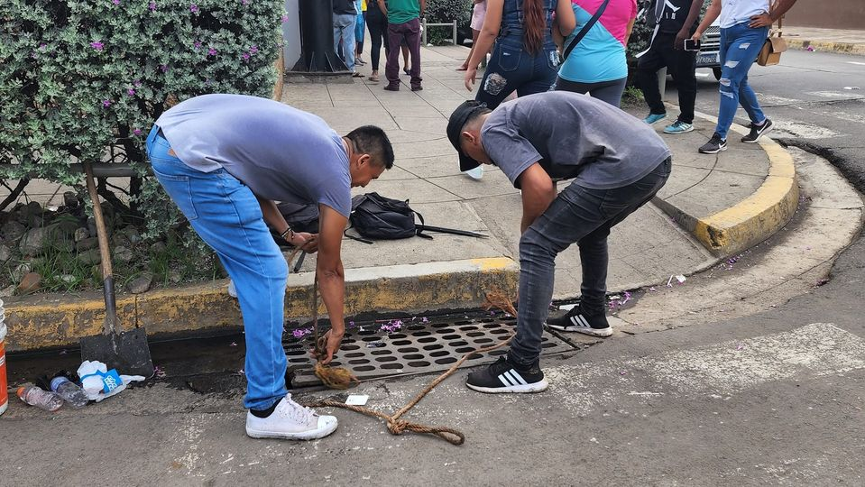
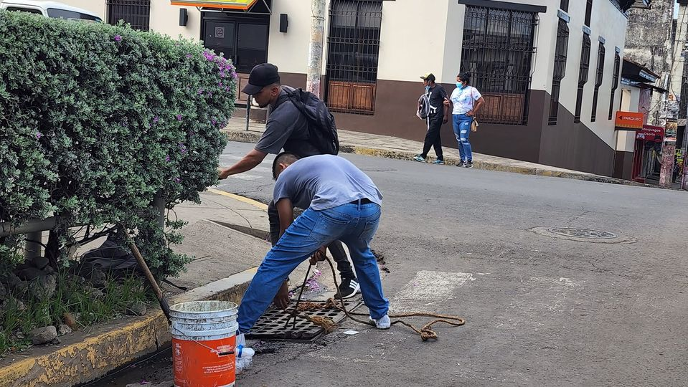

01-06-23
LOTIFICACIÓN BUENA VISTA.
Más de 15 años estuvo cerrada una calle que conecta a Barrio el Molino con la Lotificación Buena Vista.
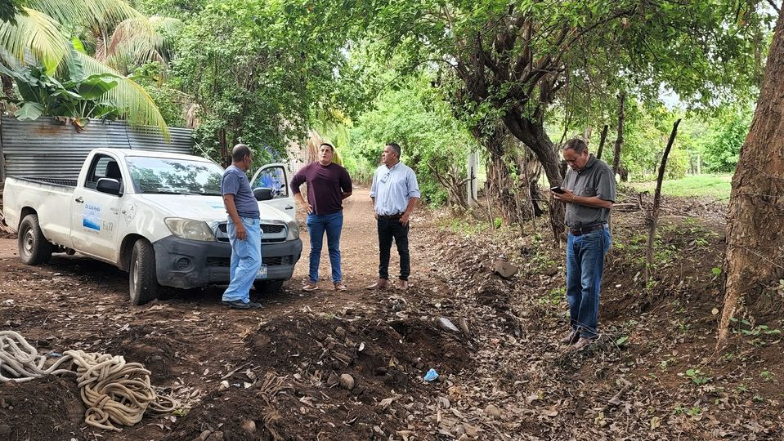
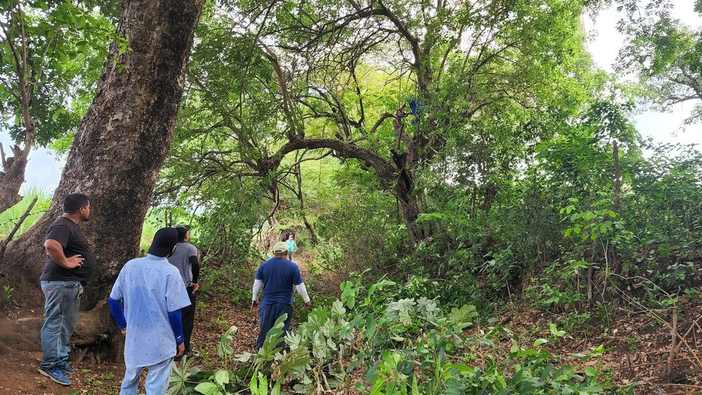

01-06-23
Visita el #AgroMercado en el parque Raúl F Munguía, y llévate los productos más frescos y a precios accesibles.
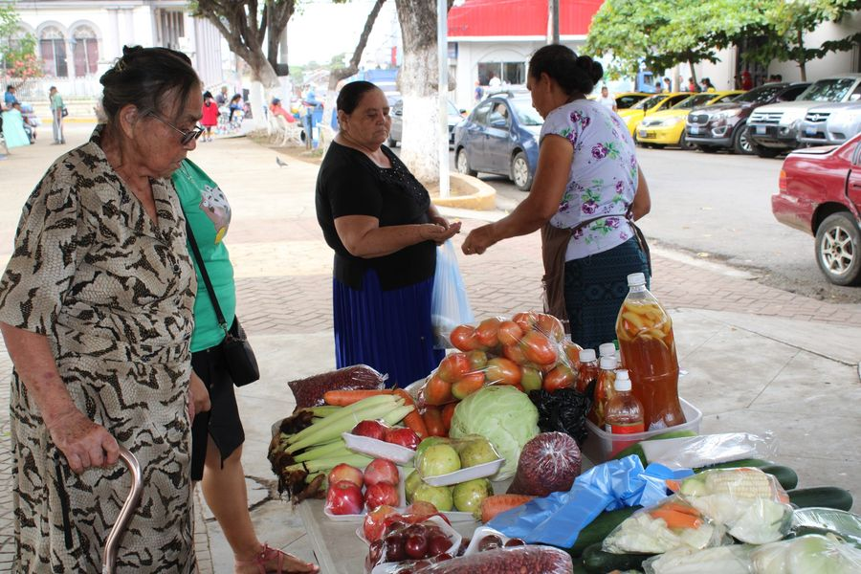
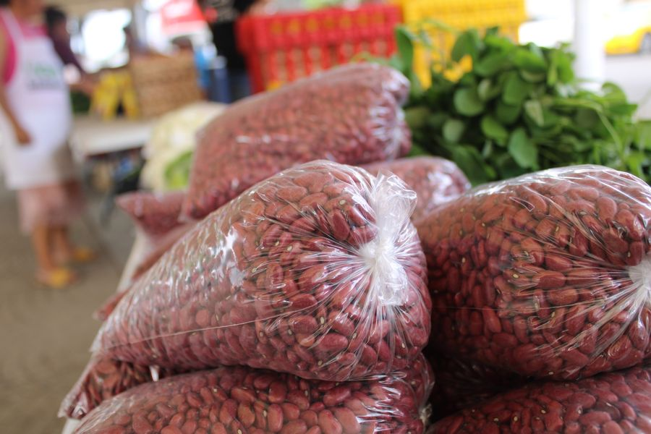
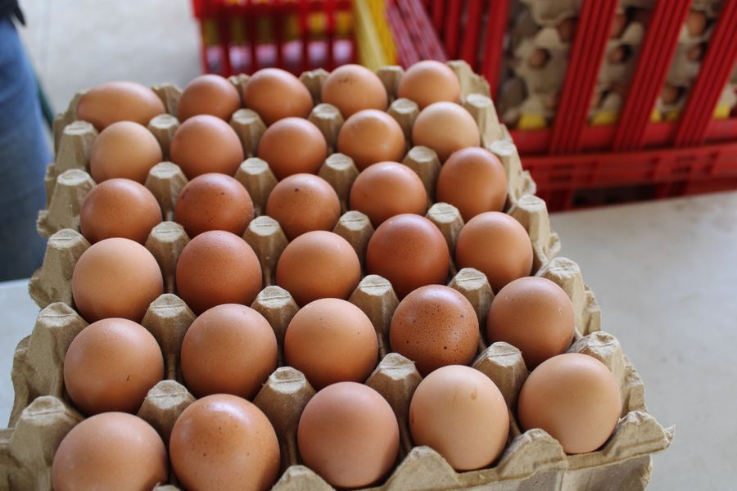
01-06-23
Nuestro alcalde Doctor Luis Ernesto Ayala Benítez siempre recibe muestras de aprobación a su gestión, en cada evento al qué asiste diariamente.
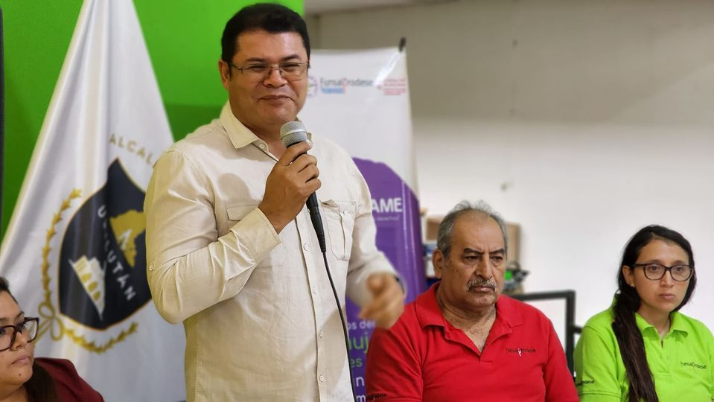
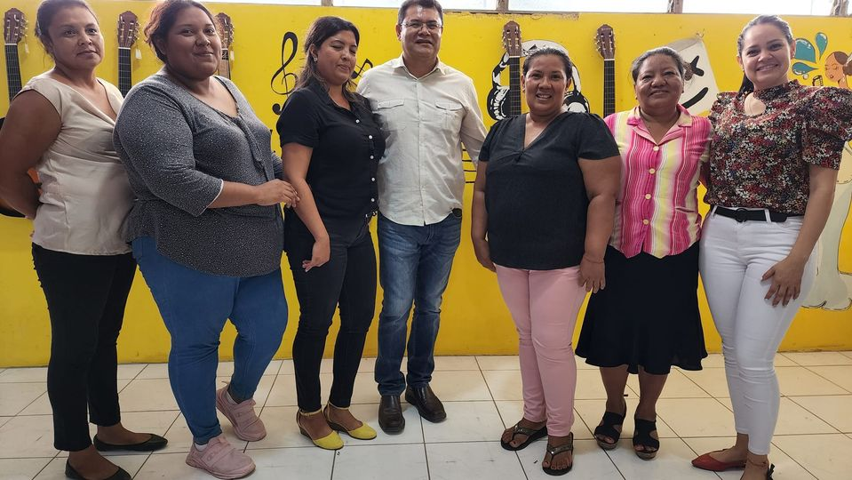
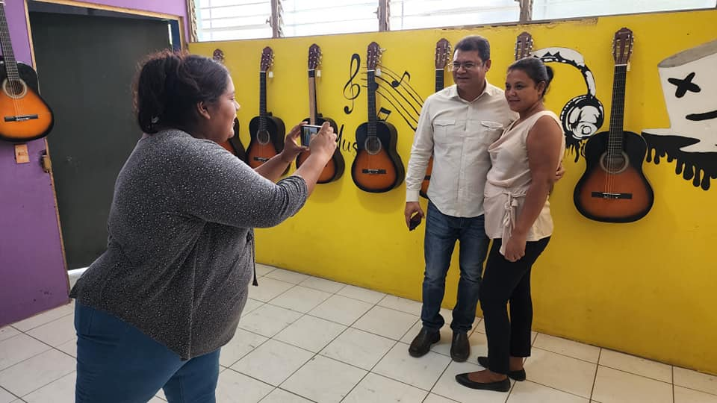

01-06-23
Continuamos con la construcción de la bóveda en quebrada las Yeguas,
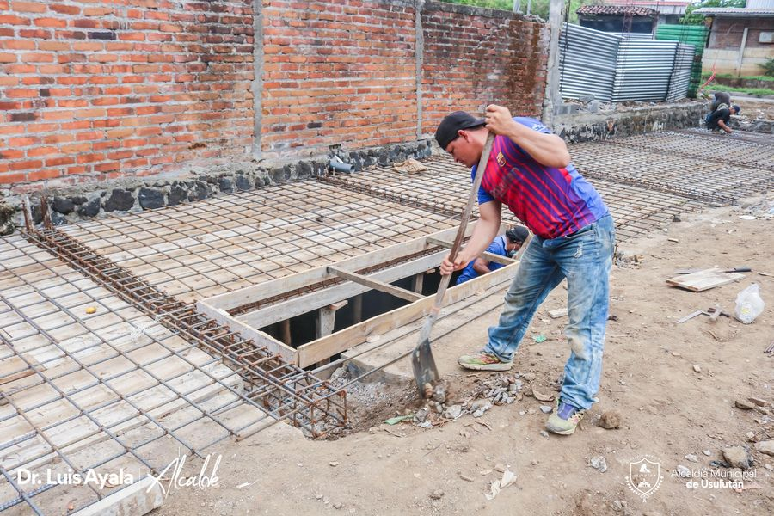
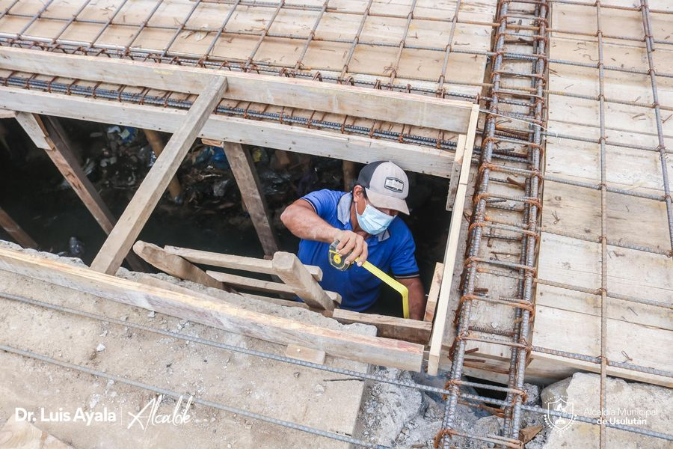
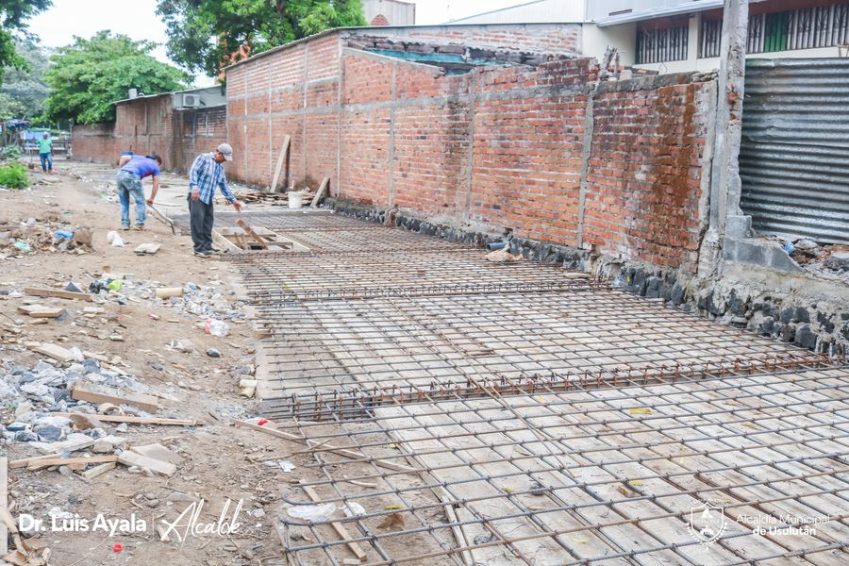

01-06-23
Esta mañana nuestro Alcalde Doctor Luis Ernesto Ayala Benítez, asistió a la firma de convenio y equipamiento para el fortalecimiento de la Unidad Municipal de la mujer
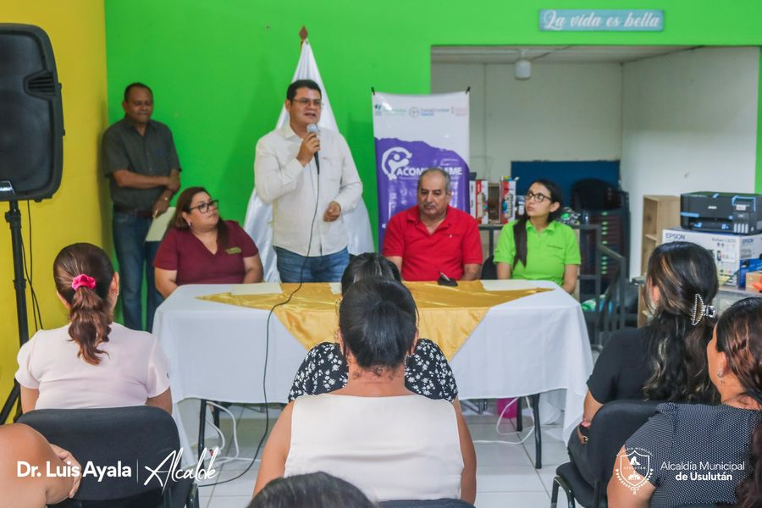
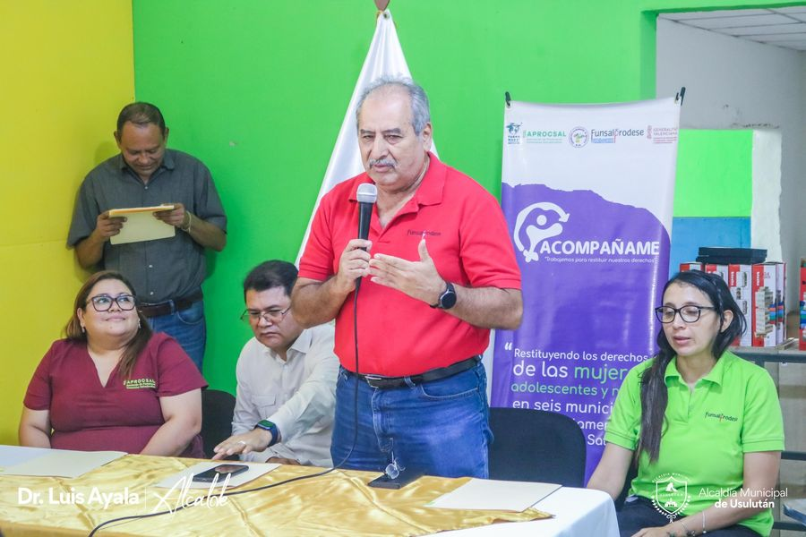

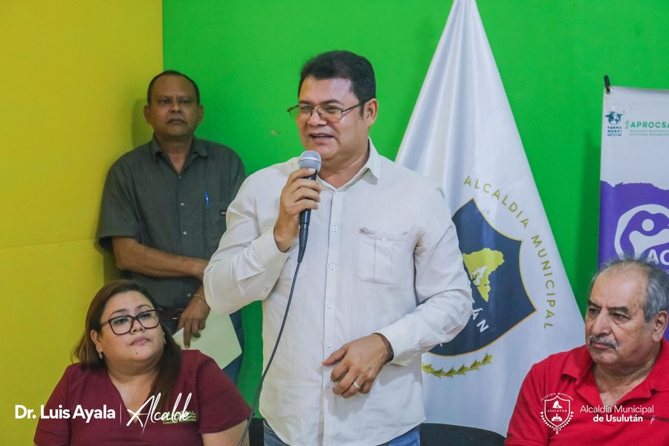
01-06-23
#Juramentación| ADESCO de Comunidad Botoncillo 2
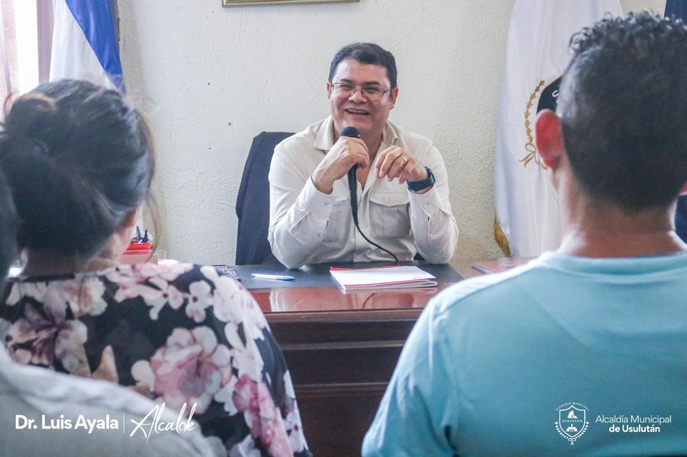
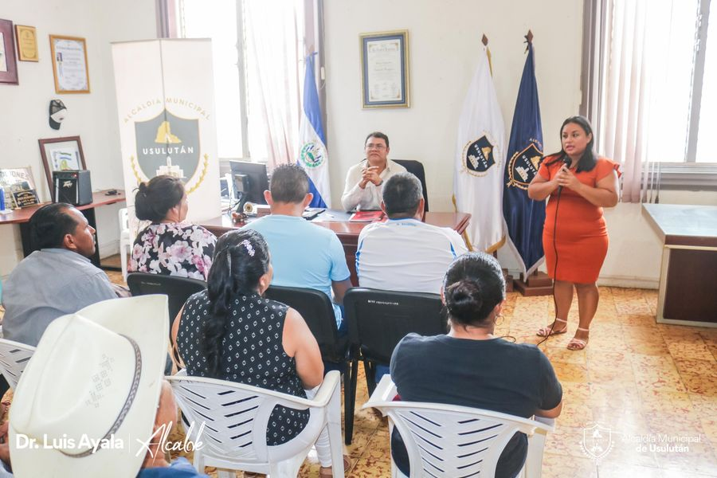
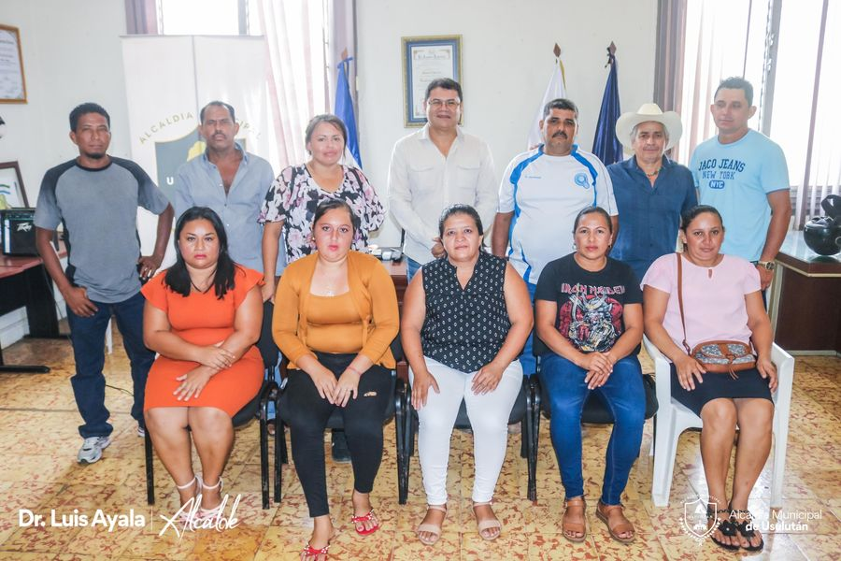

01-06-23
Continúan los trabajos de construcción de Cordón, Canaleta de Concreto Hidráulico tipo V, escarificación, conformación y compactación de superficie de rodamiento y obras complementarias en calle antigua a Cantón La Presa.

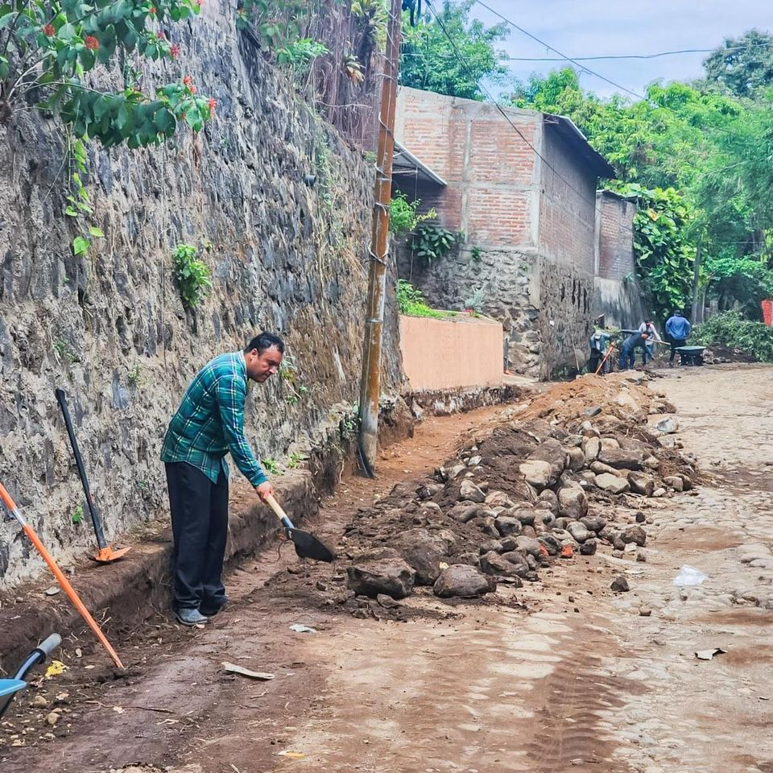
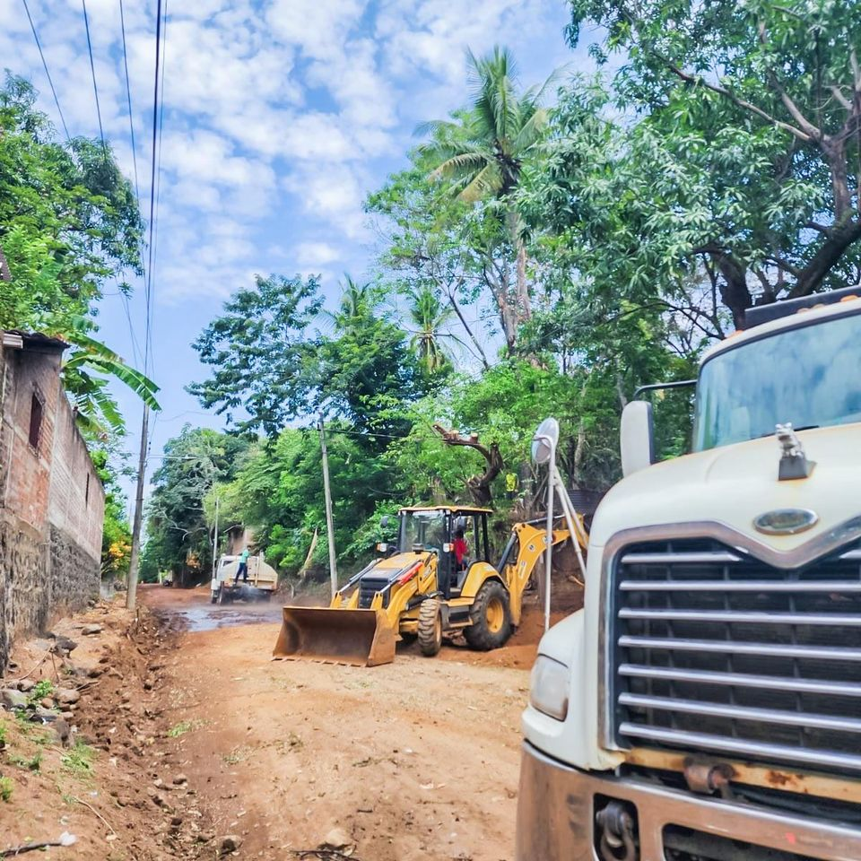
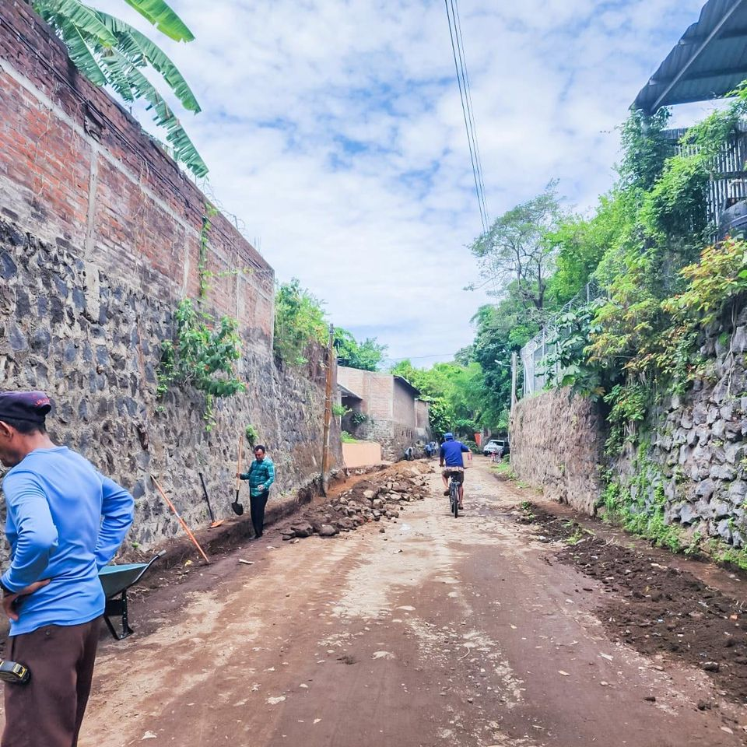

02-06-23
Este día se realizo boda civil colectiva en alcaldía municipal.
Evento dirigido en representación del Doctor Luis Ernesto Ayala Benítez, por el Licdo. Ricardo Palacios, en el cual una feliz pareja que con el firme propósito unieron sus vidas legalmente
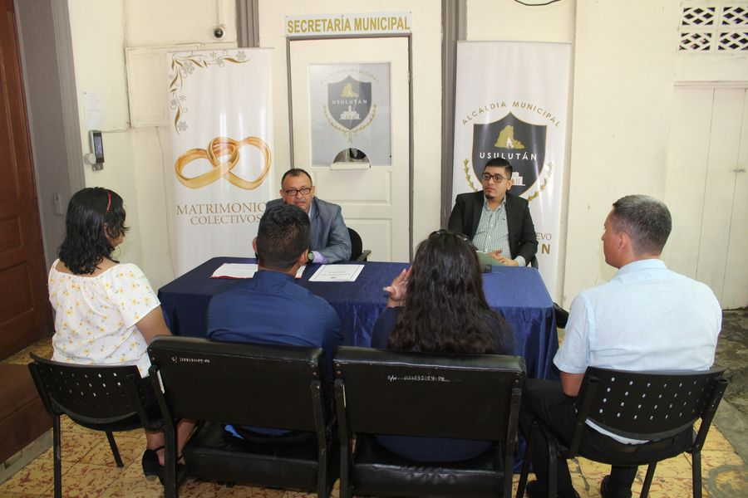

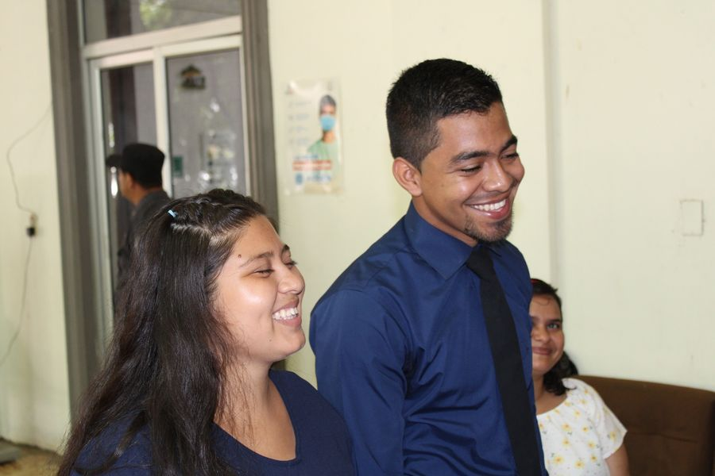
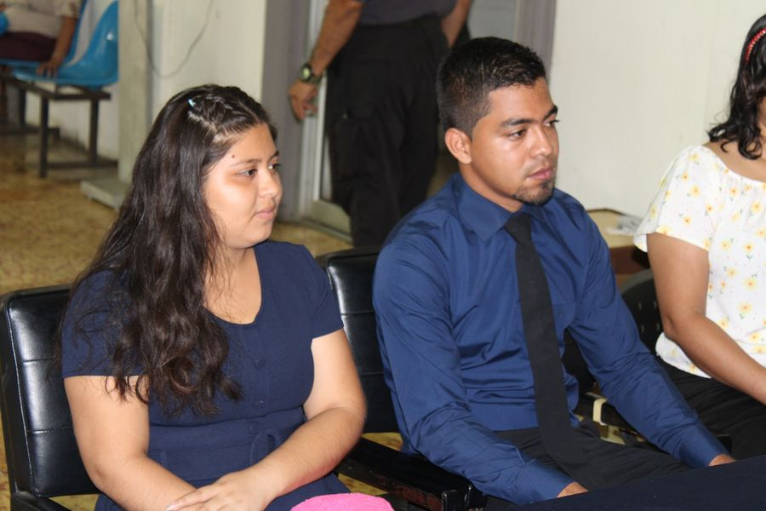

02-06-23
Visita el #AgroMercado en el parque Raúl F Munguía, y llévate los productos más frescos y a precios accesibles.
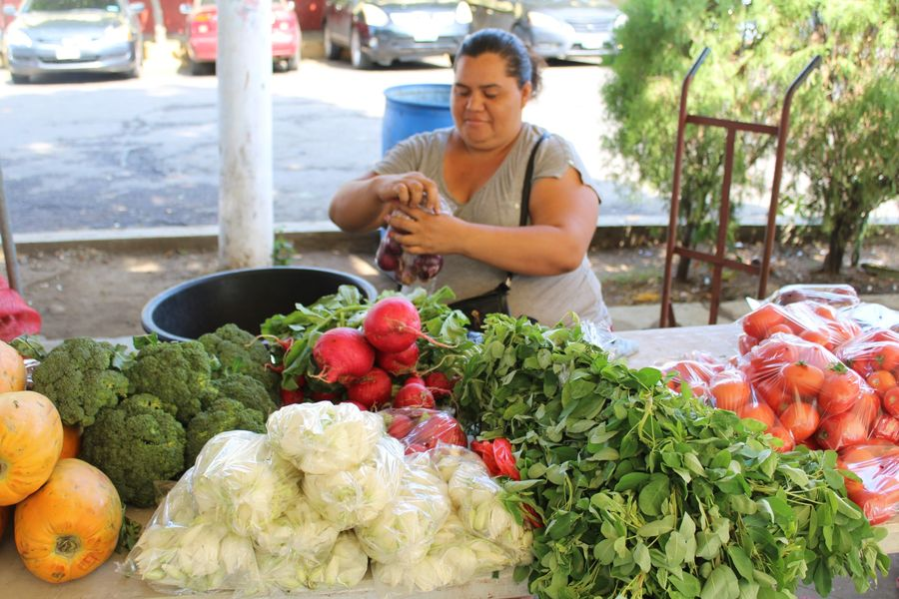

02-06-23
Esta mañana se continúa con los trabajos de construcción de la bóveda en quebrada las Yeguas, realizando el llenado del plafón.
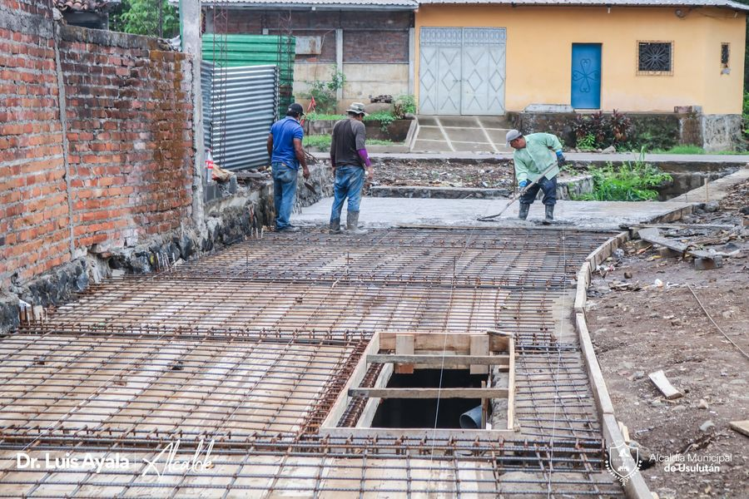
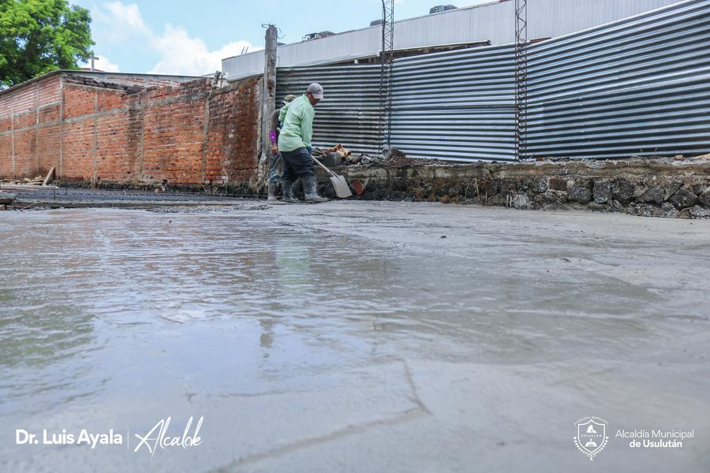

02-06-23
Este día se continúa con los trabajos de adoquinado y cordón cuneta en final de la Calle principal de Colonia Altos de Piedra
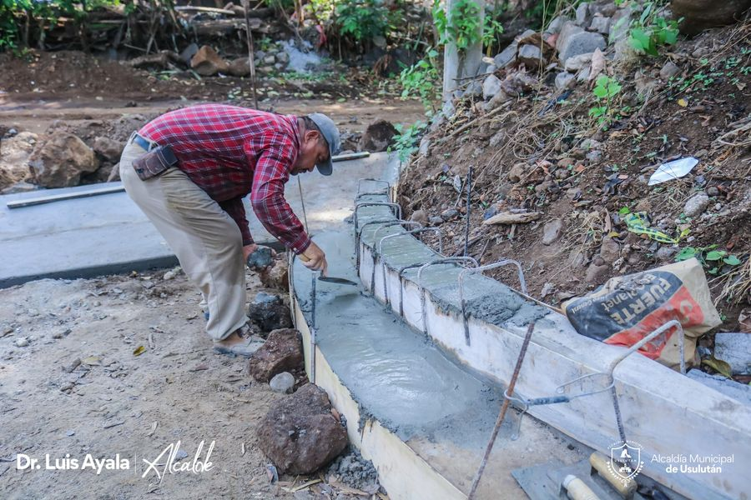
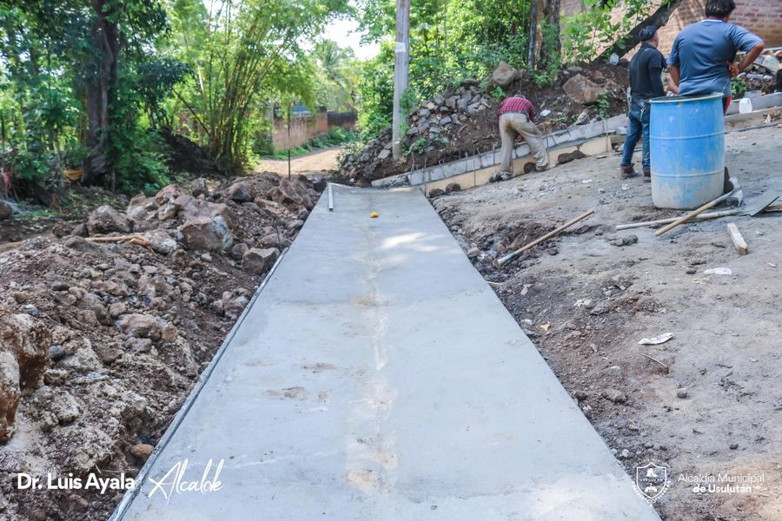
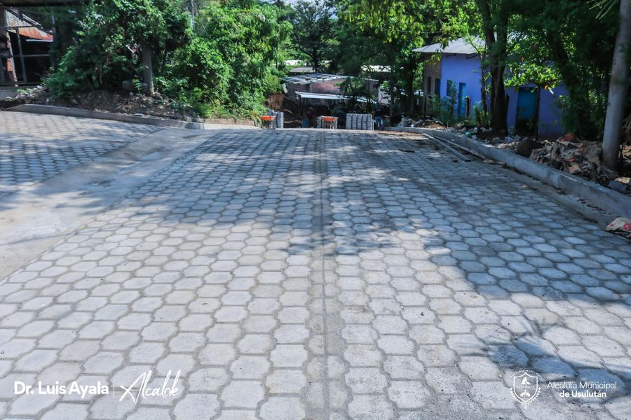

02-06-23
El proyecto de Concretado hidráulico y cordón cuneta avanza en Colonia Santa Cristina, se está trabajando en el Concretado.
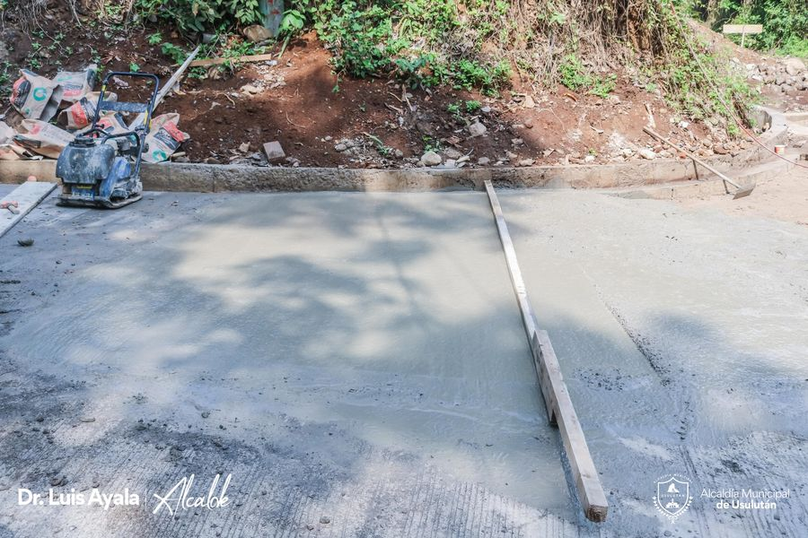
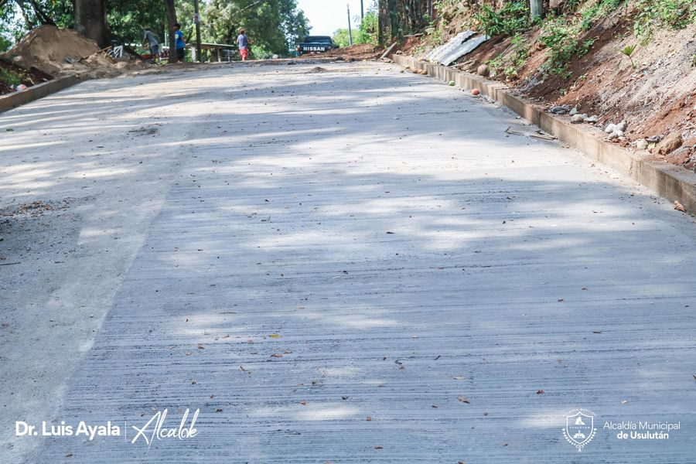
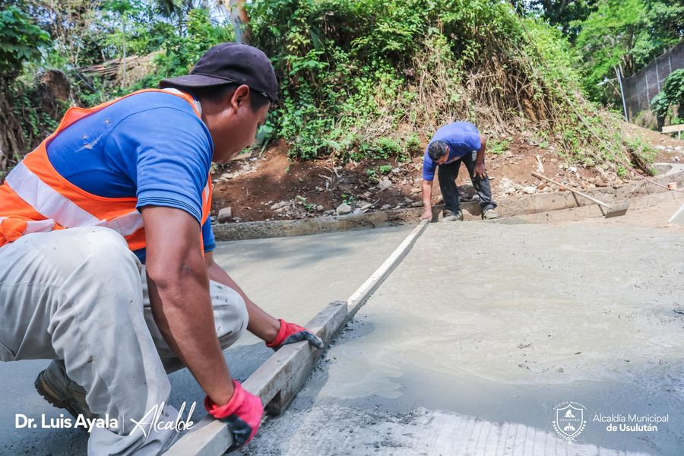
02-06-23
La maquinaria de la municipalidad ha comenzado con los trabajos de apertura de calle en Lotificación Buena Vista
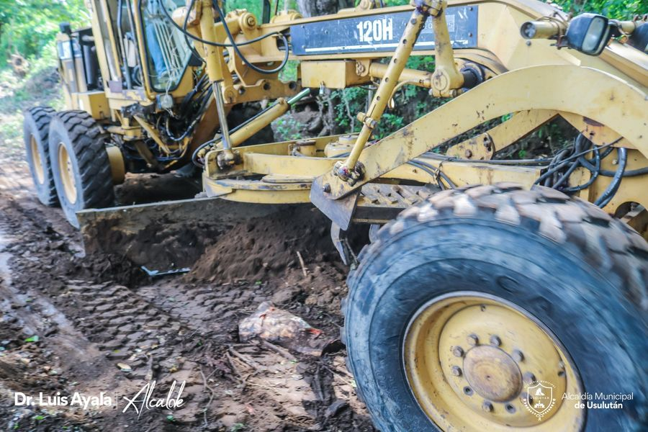
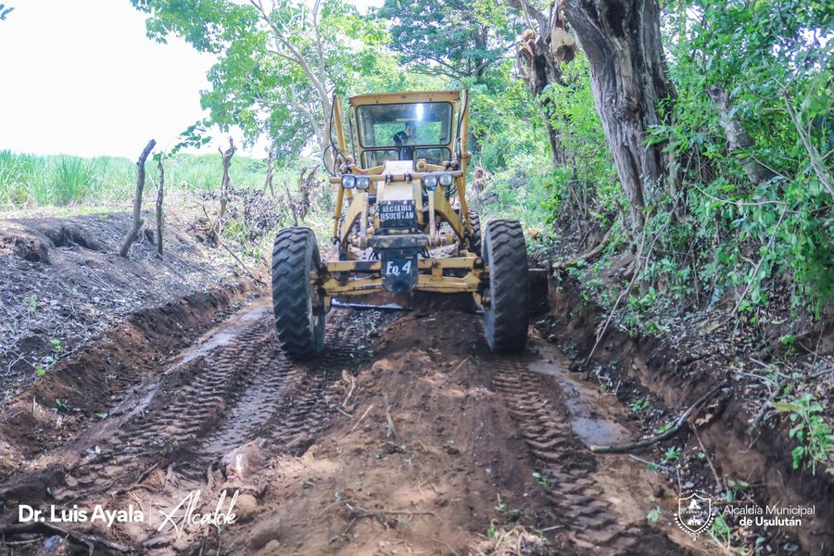
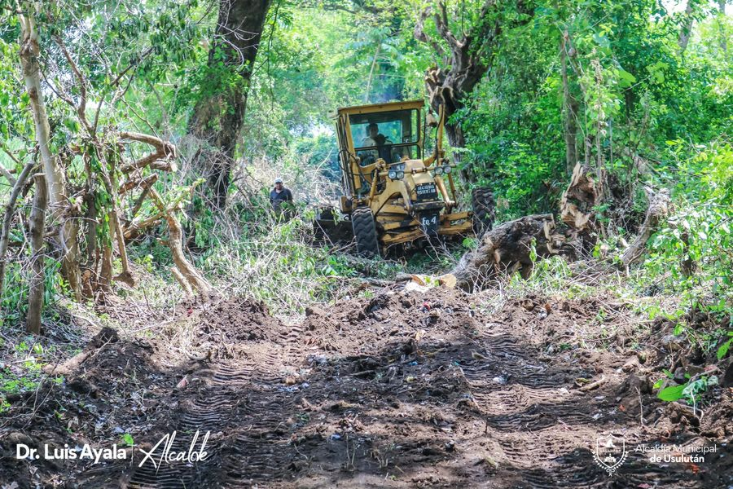
03-06-23
Esta mañana en representación del nuestro Alcalde Doctor Luis Ernesto Ayala Benítez, asistió la Ing. Carla Benavides al agasajo que ofreció Visión Mundial a niños cumpleañeros y familias que forman parte de este programa en Cantón Palo Galán.

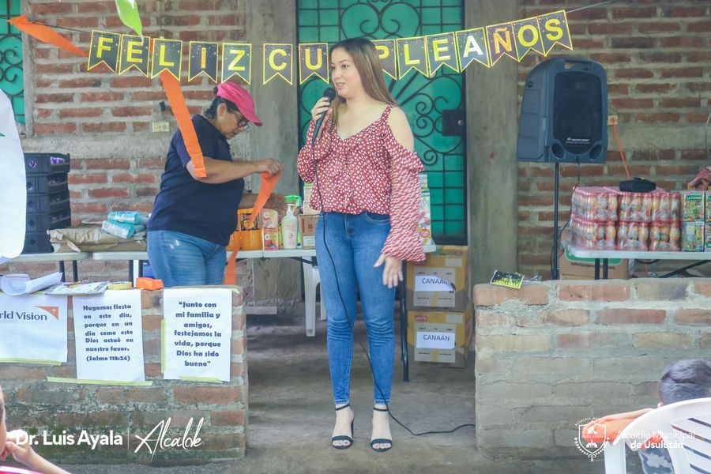
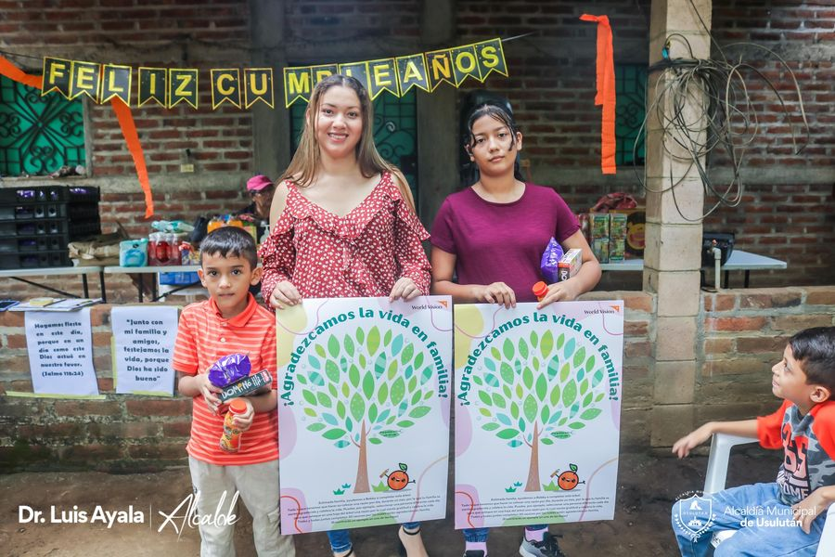
03-06-23
Nuestro Alcalde Doctor Luis Ernesto Ayala Benítez, da apertura a la primera Gala del Festival Canta Usulután en Paseo El Calvario
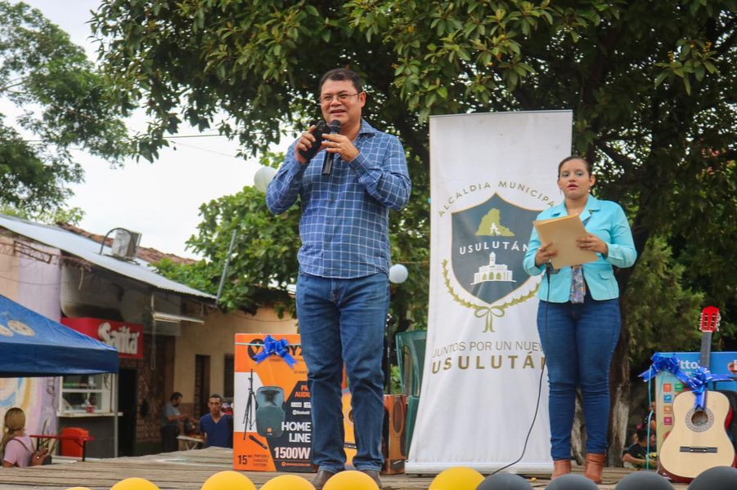
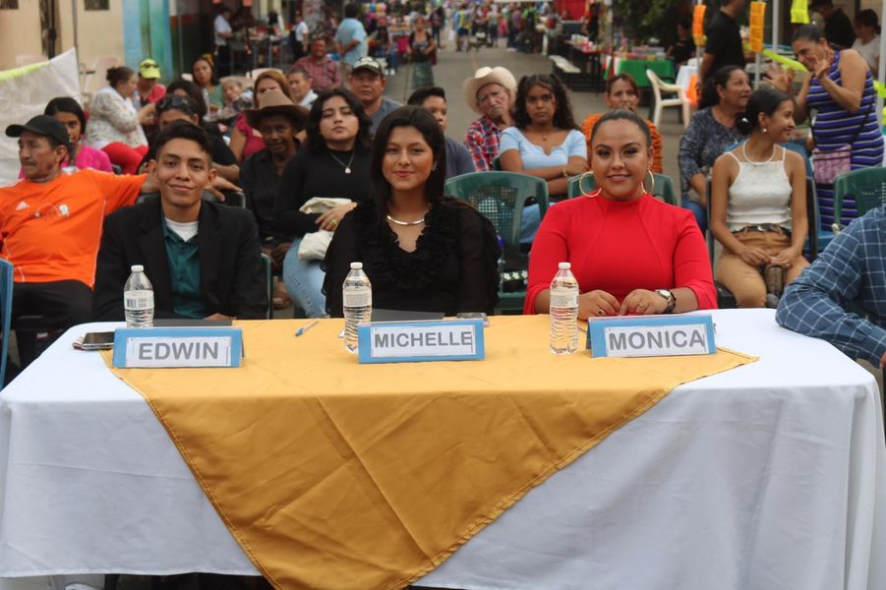
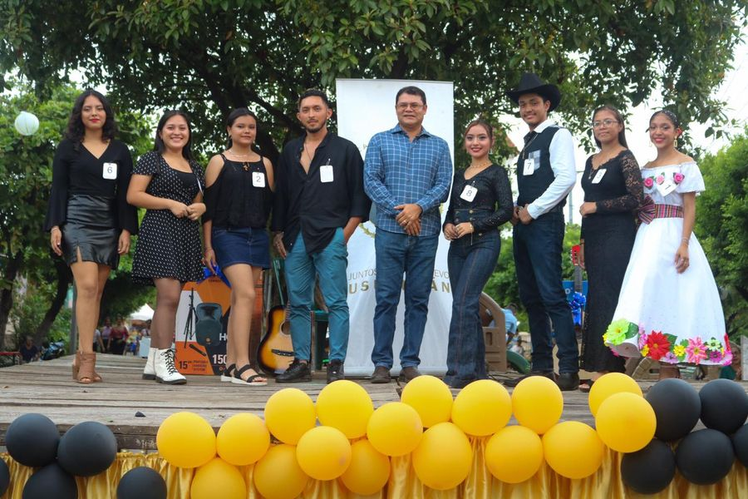

05-06-23
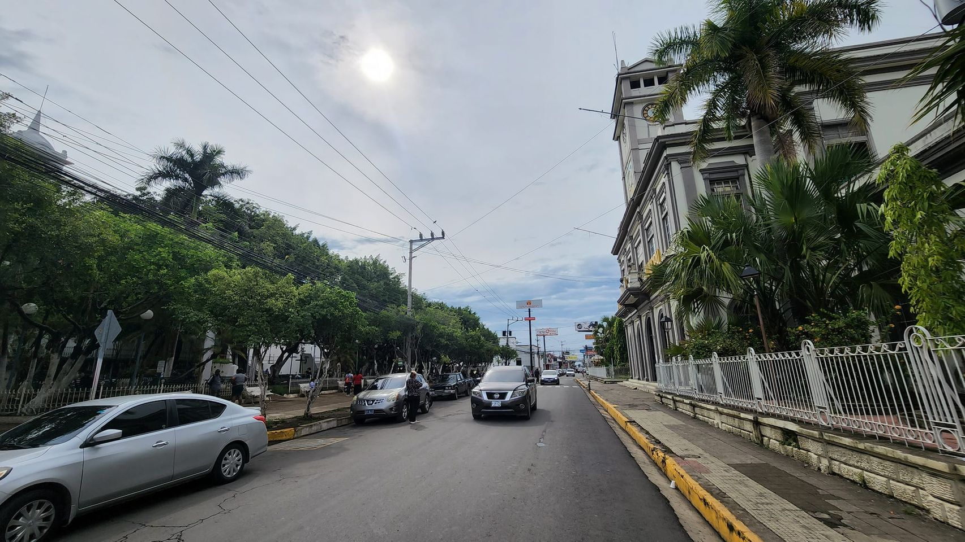
Iniciamos la semana de actividades en diferentes puntos del municipio de Usulután.

05-06-23
Visita el #AgroMercado en el parque Raúl F Munguía, y llévate los productos más frescos y a precios accesibles verduras , frutas y mucho más
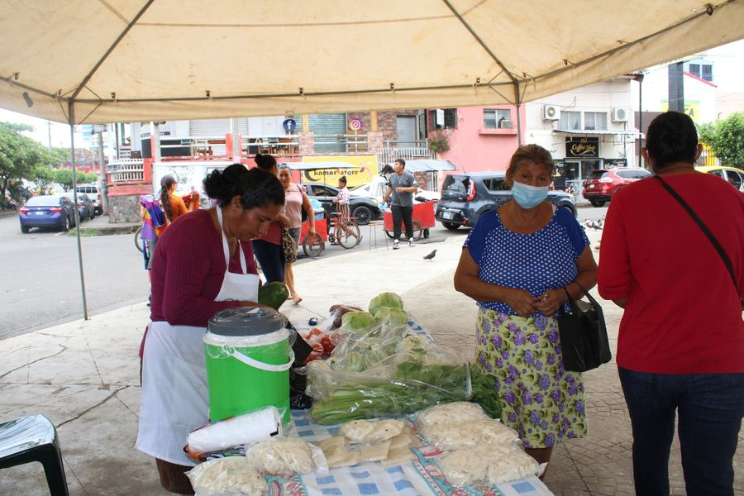
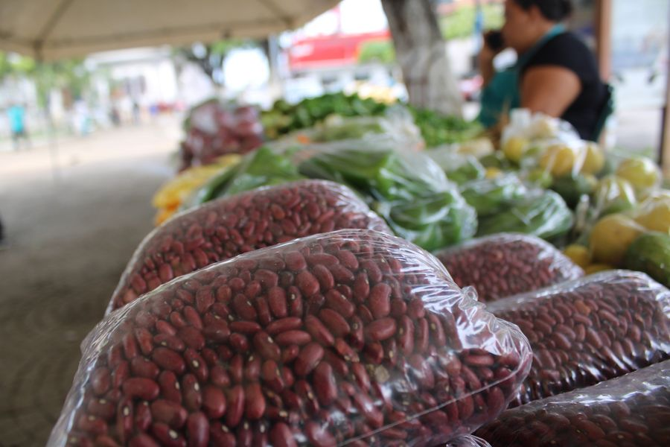
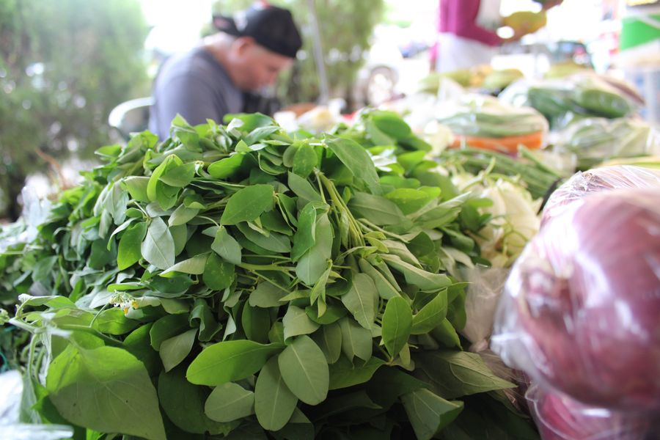
05-06-23
Continúan los trabajos de construcción de Cordón, Canaleta de Concreto Hidráulico tipo V, escarificación, conformación y compactación de superficie de rodamiento y obras complementarias en calle antigua a Cantón La Presa.
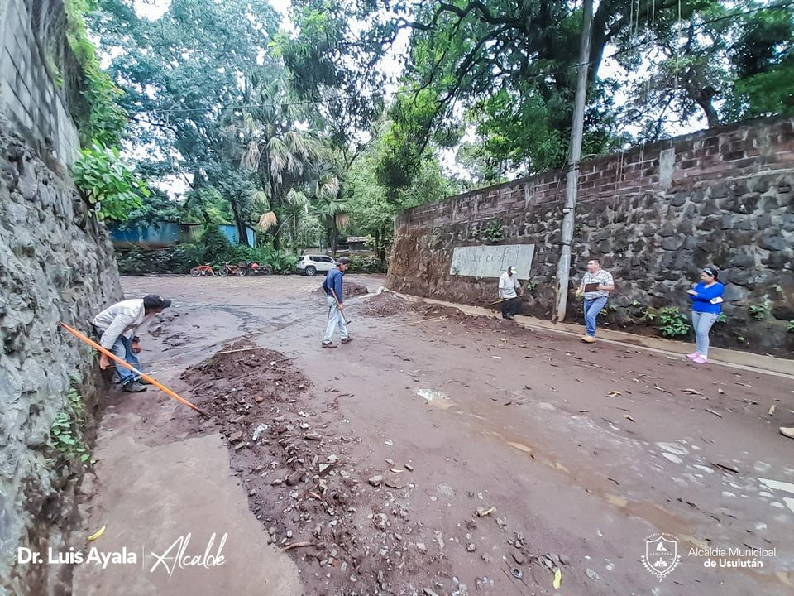
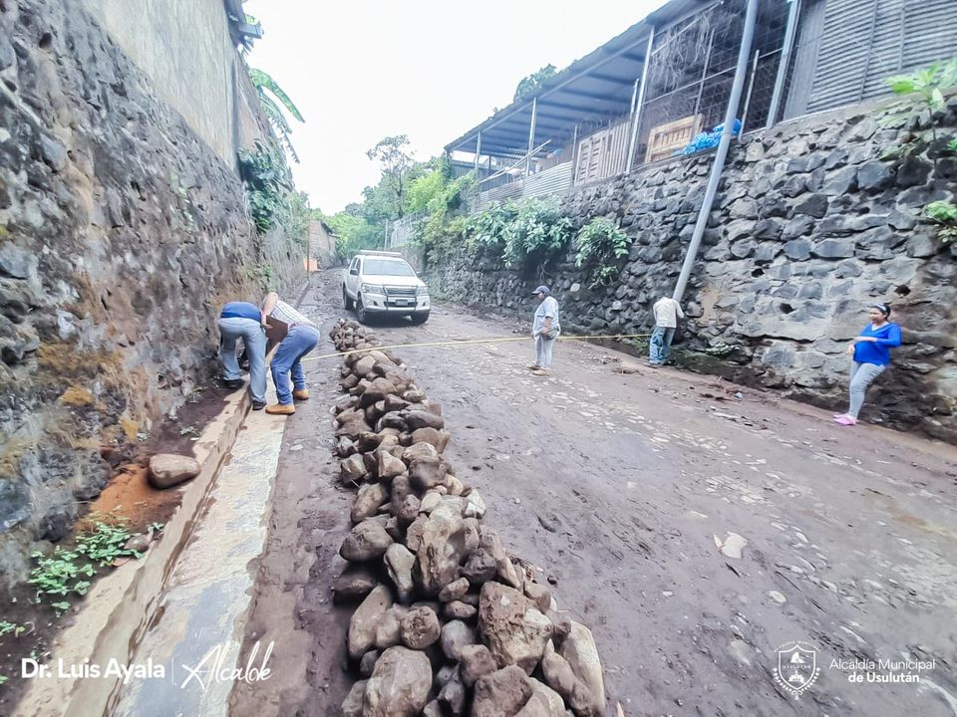
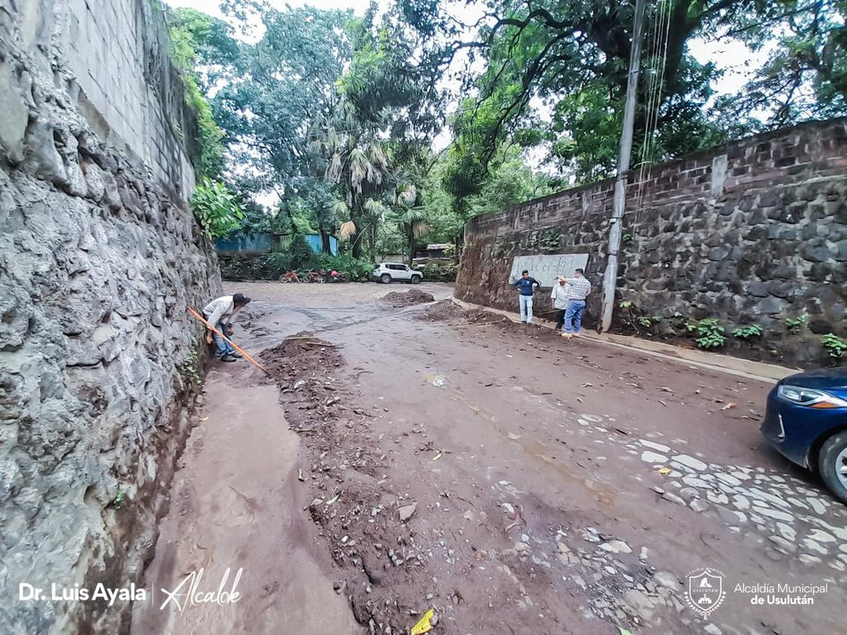
05-06-23
Personal de Proyectos y Red Vial realizaron este día preparación de terreno para los trabajos de readoquinado en Colonia Florida.
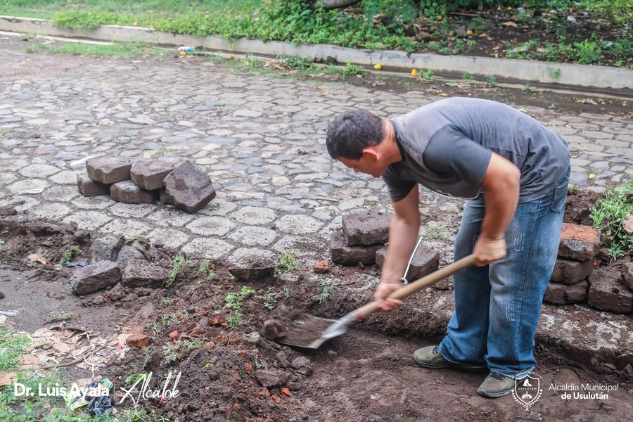
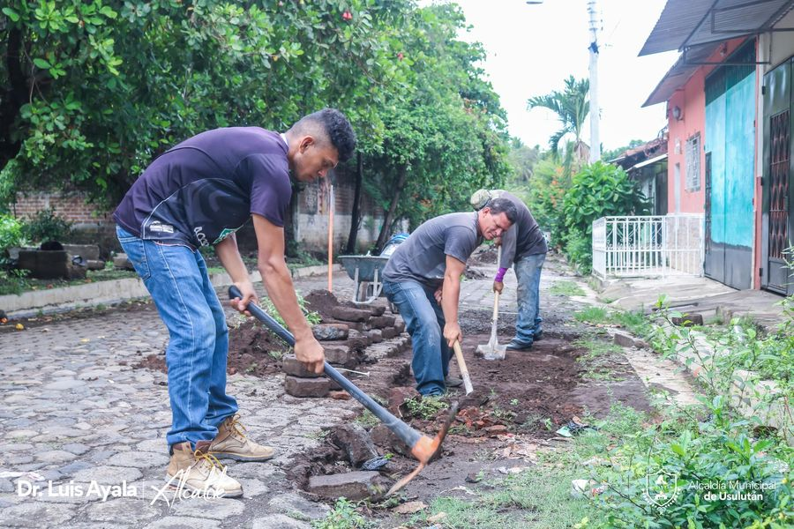

05-06-23
El proyecto de Concreteado hidráulico y cordón cuneta avanza en Colonia Santa Cristina, se está trabajando en el Concreteado.
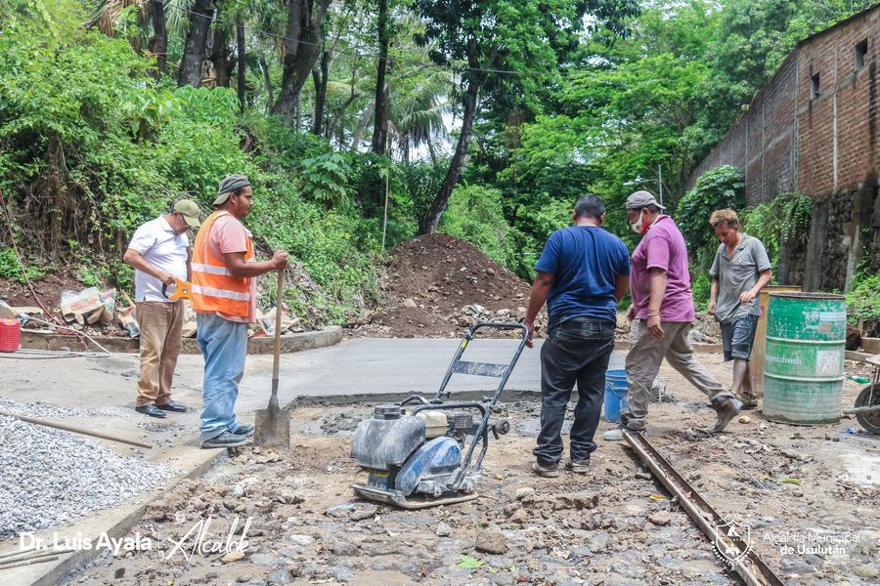
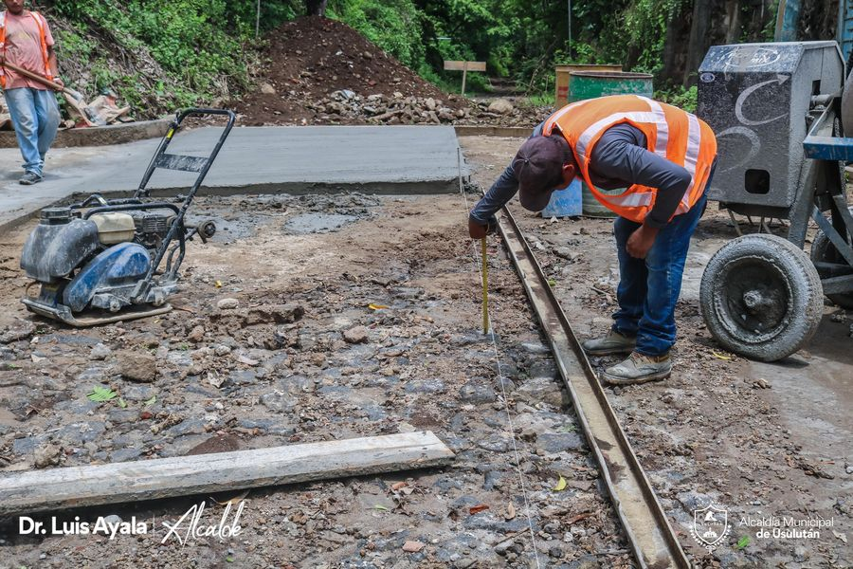
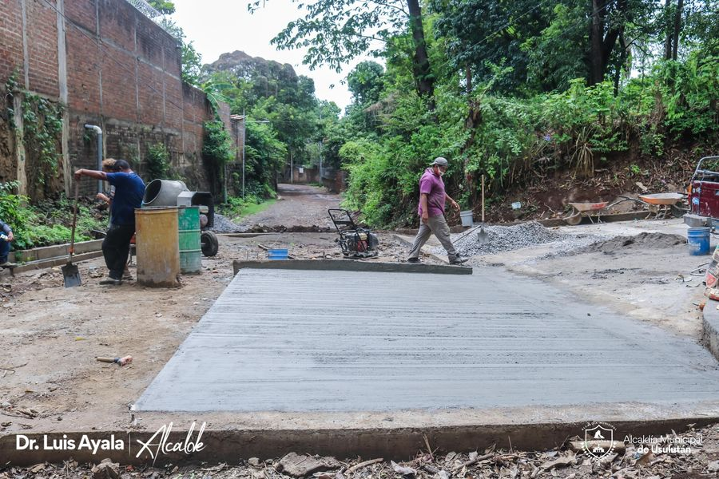

05-06-23
Este día se supervisan los trabajos de adoquinado y cordón cuneta en final de la Calle principal de Colonia Altos de Piedra se esta comunidad beneficiando a los habitantes que a diario circulan por esta zona.
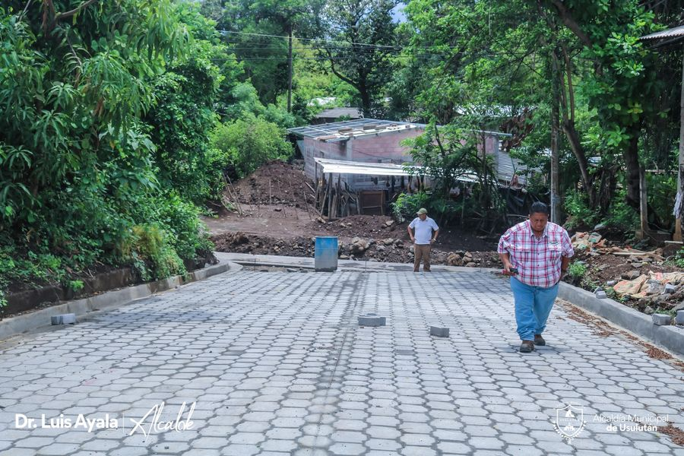
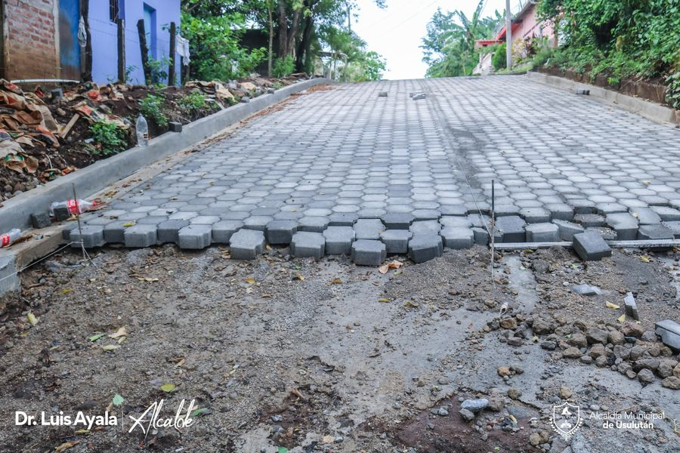
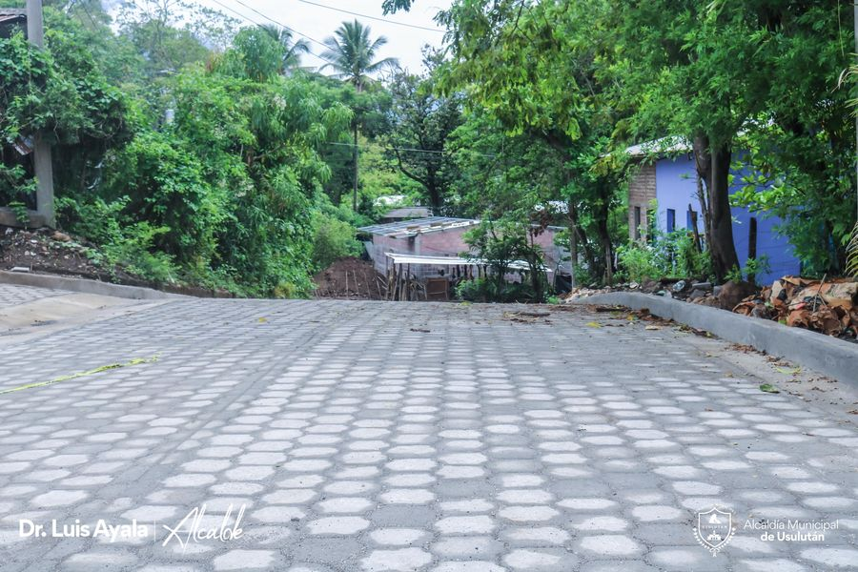

06-06-23
Visita el #AgroMercado en el parque Raúl F Munguía, y llévate los productos más frescos y a precios accesibles verduras , frutas y mucho más
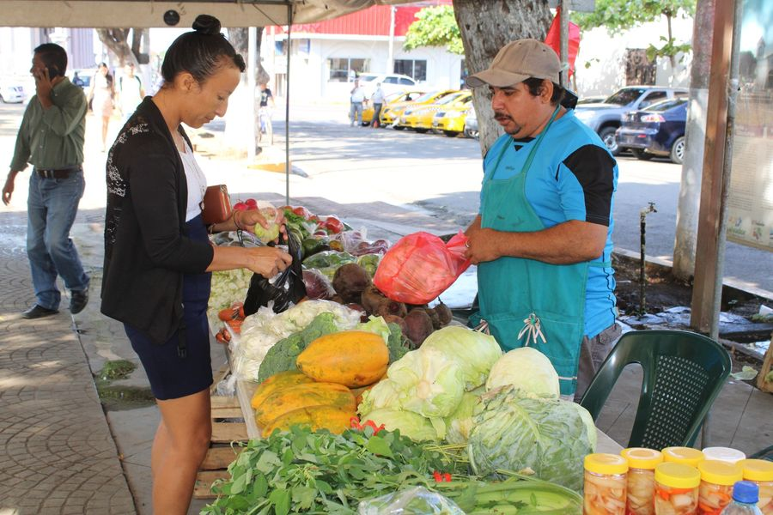
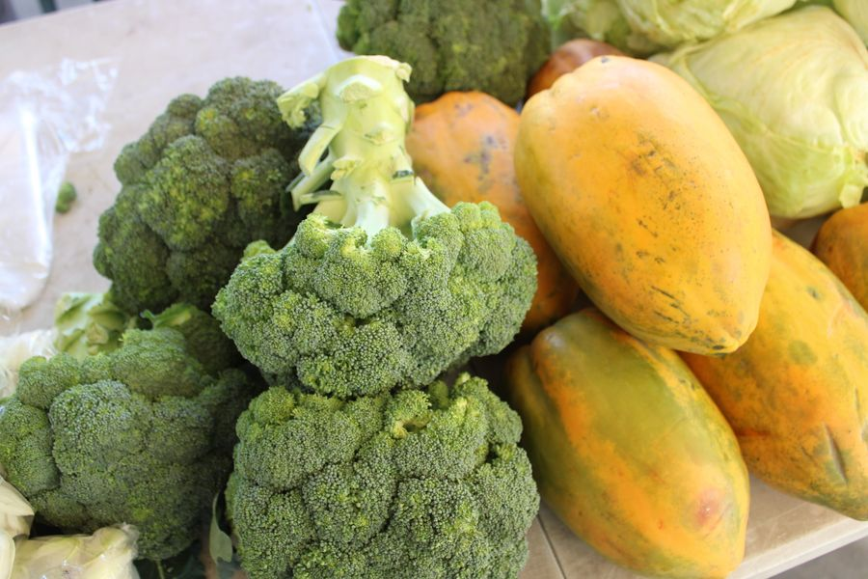

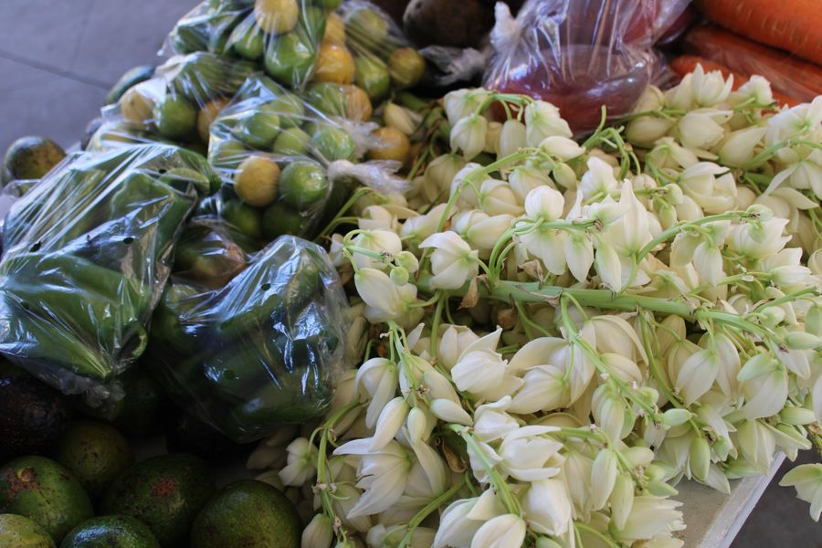

06-06-23
REUNIÓN EN CALLE ANTIGUA.
Nos reunimos con algunos habitantes de la calle antigua a Santa Elena desde la 8a Avenida Norte hasta el Redondel del ByPass de Usulután
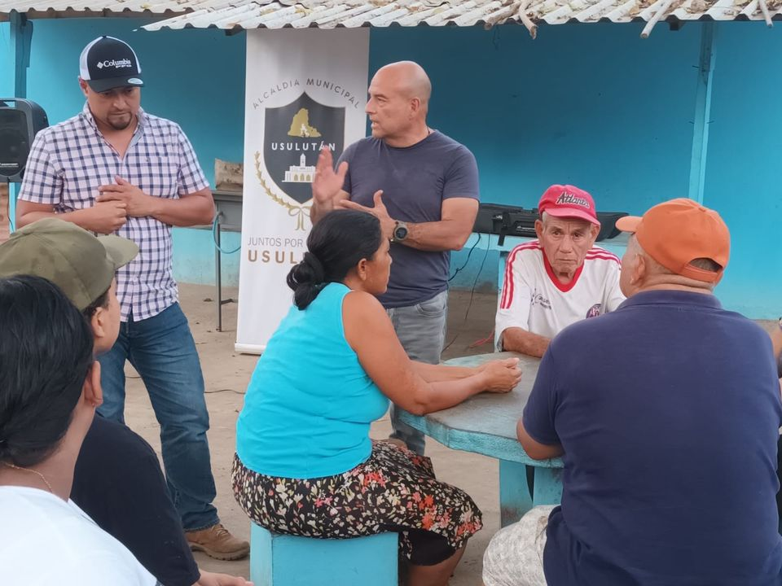

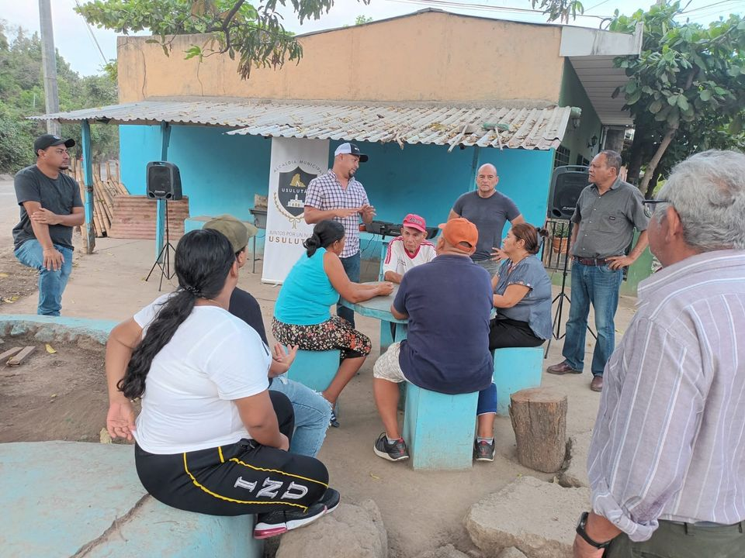
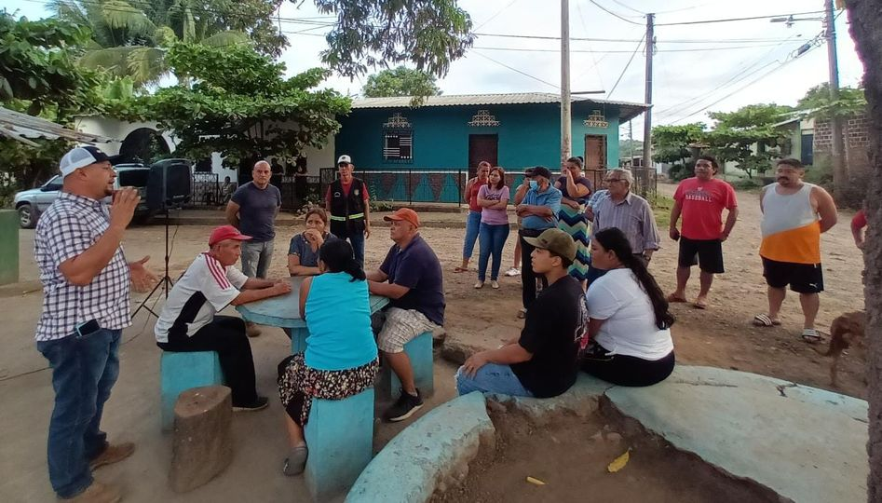
06-06-23
Continúan los trabajos de construcción de Cordón, Canaleta de Concreto Hidráulico tipo V, escarificación, conformación y compactación de superficie de rodamiento y obras complementarias en calle antigua a Cantón La Presa.
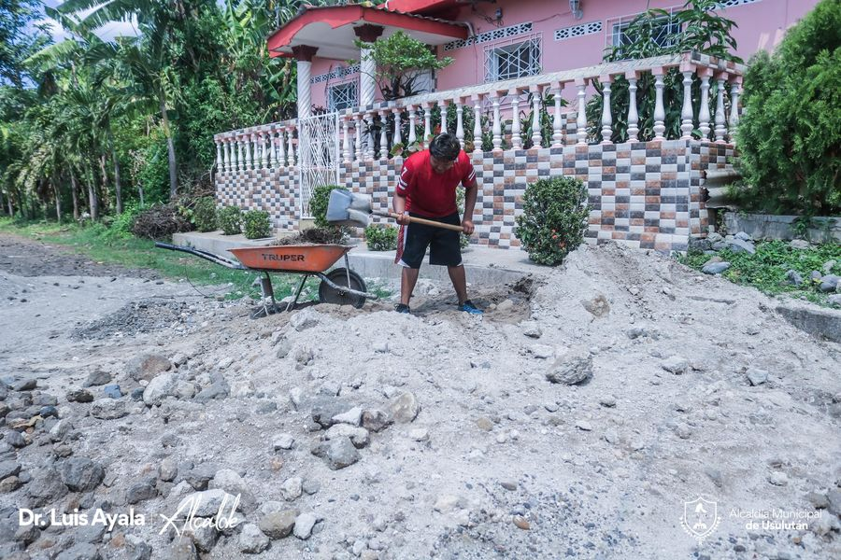
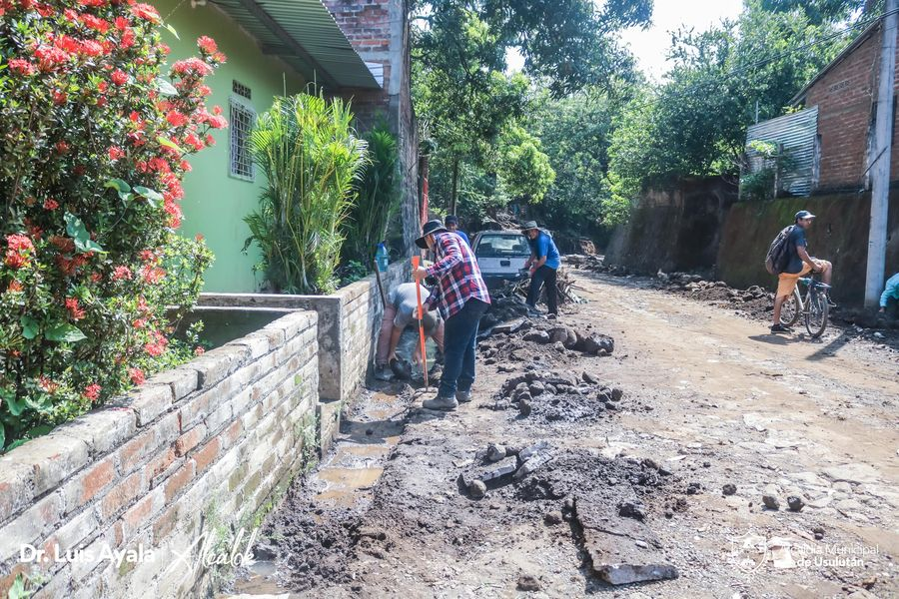
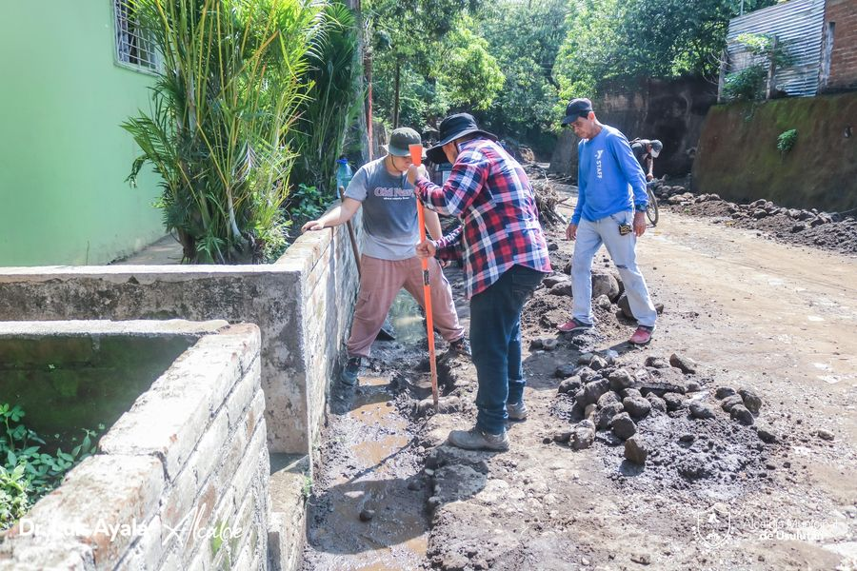

06-06-23
#Juramentación| ADESCO Rio Grande de Comunidad La Cañada
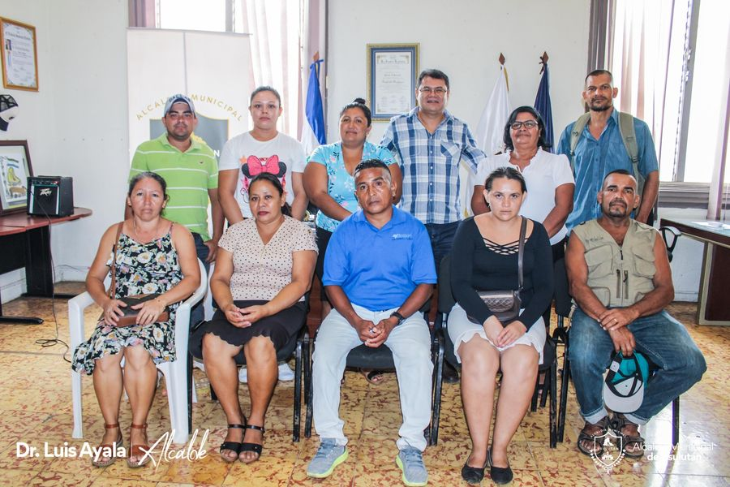
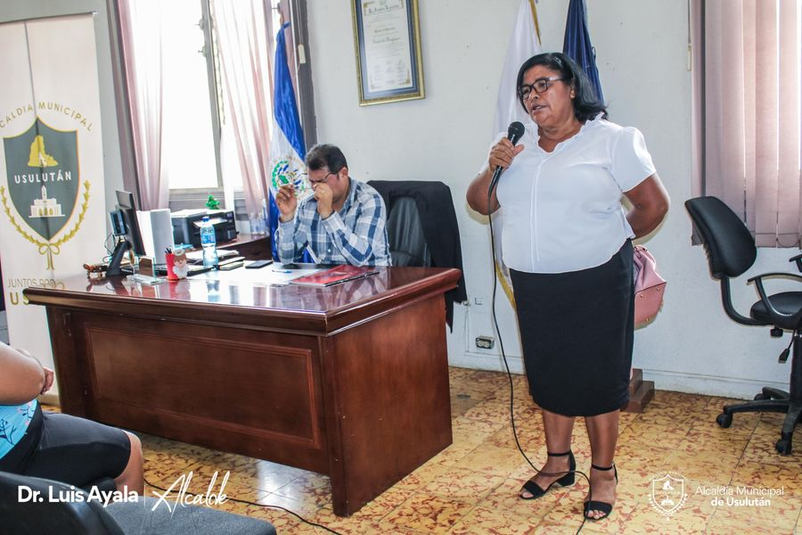
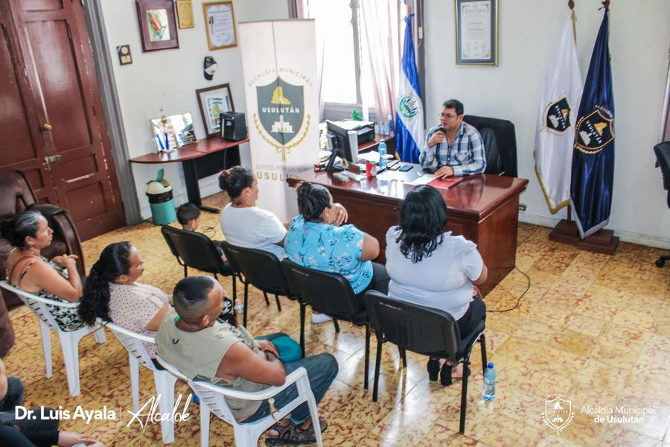
06-06-23
Este día se supervisan los trabajos de adoquinado y cordón cuneta en final de la Calle principal de Colonia Altos de Piedra
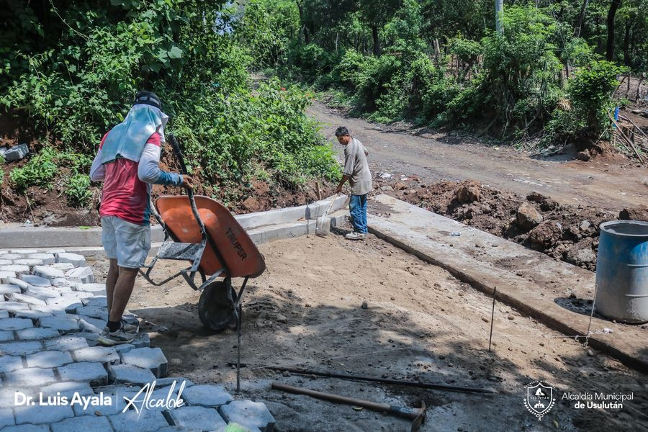
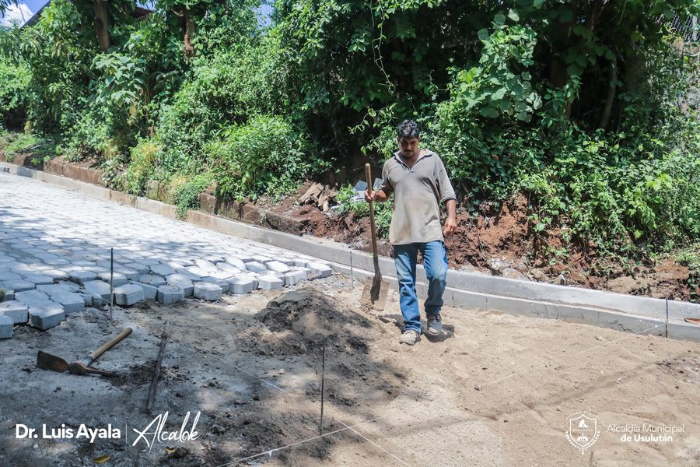

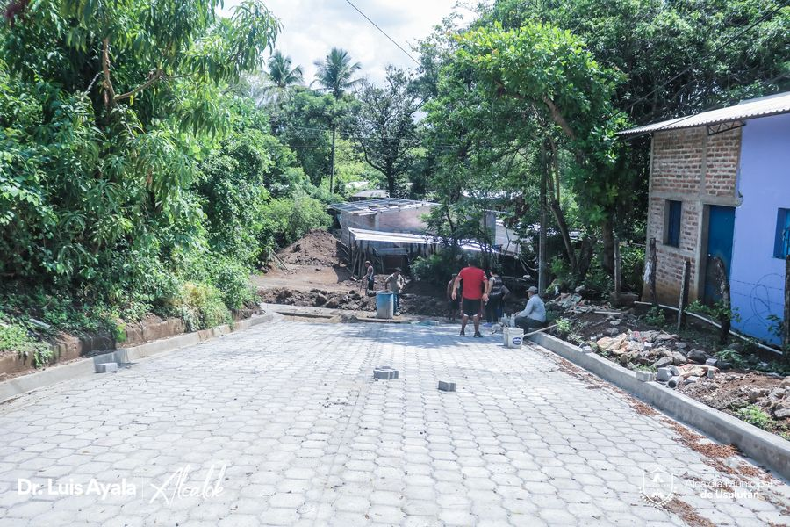
06-06-23
Hoy martes nuestro alcalde Doctor Luis Ernesto Ayala Benítez recibió a representantes de los habitantes del. Cantón La Peña

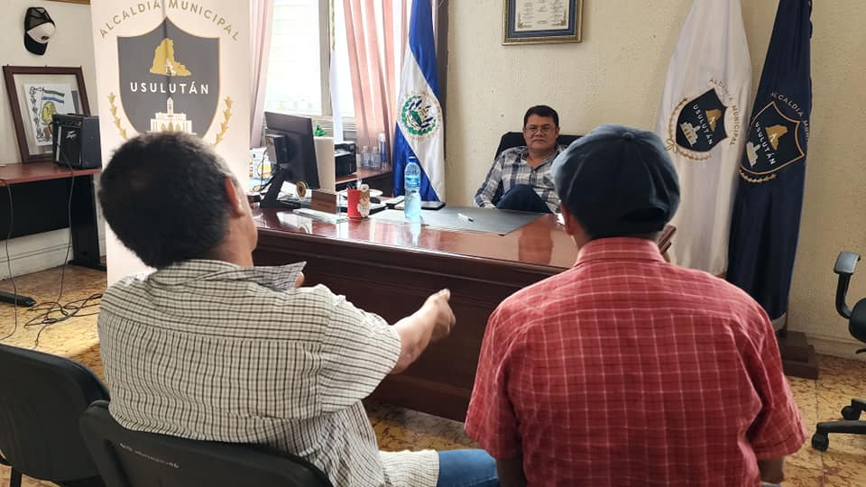

06-06-23
Seguimos la pavimentación, cuneteado y construcción de badenes sobre la calle antigua de Usulután a Santa Elena, desde la 8a Avenida Norte hasta el Redondel del Bypass.
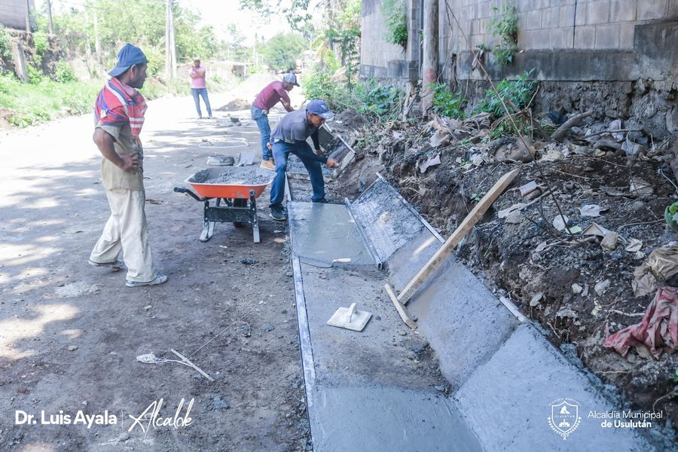
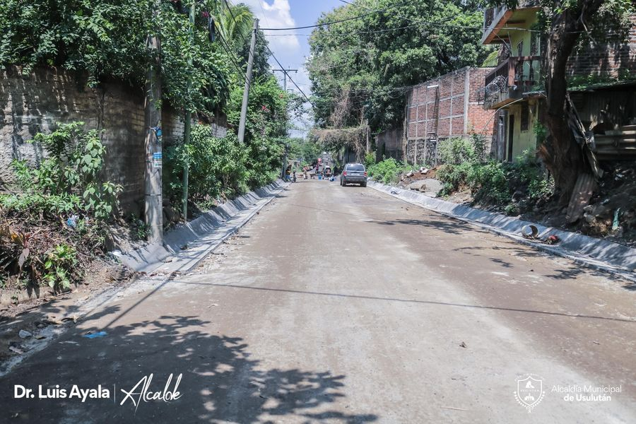
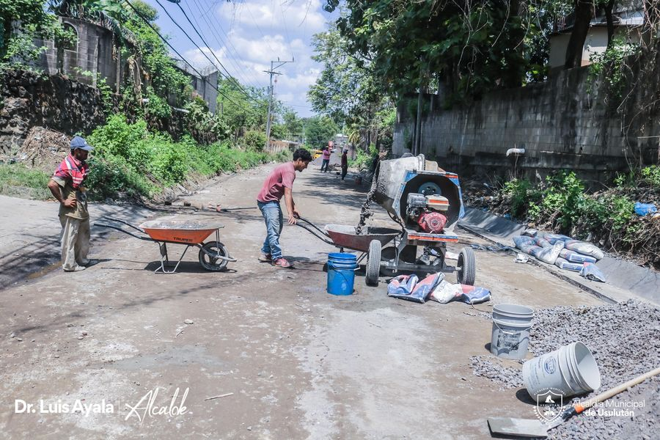
06-06-23
LUCES SOLARES EN SAN JUAN BOSCO 2.
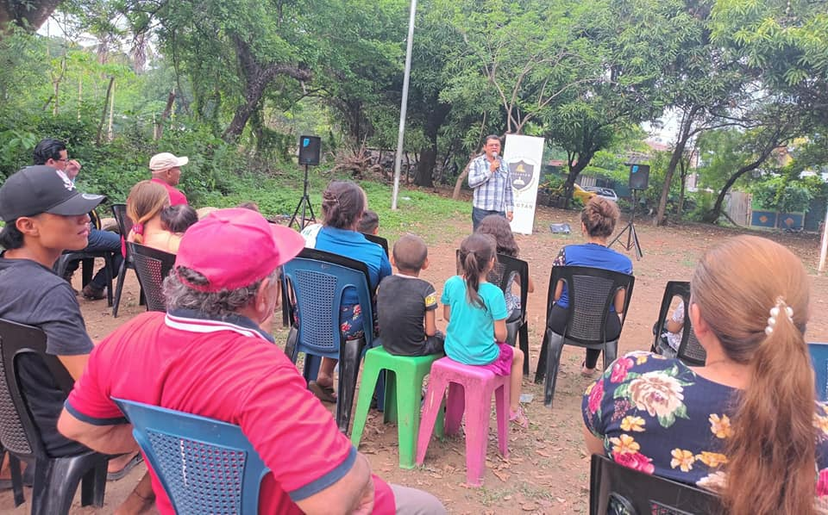

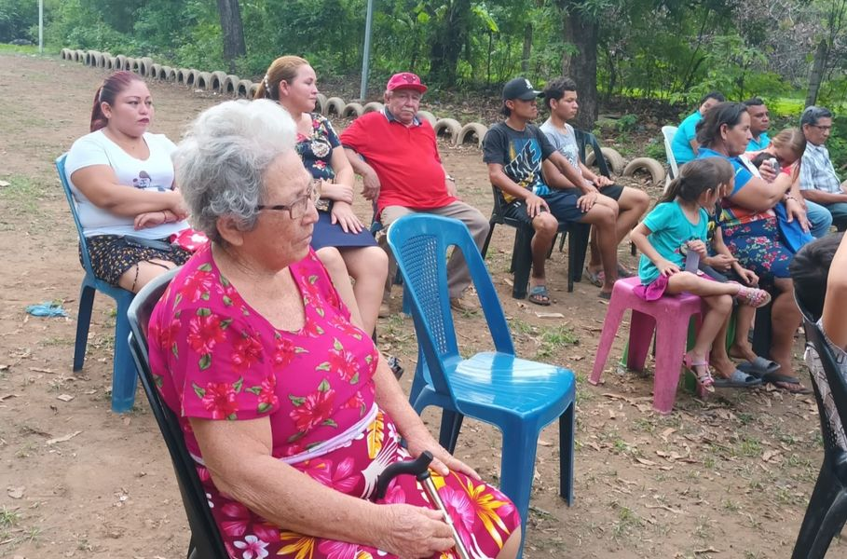
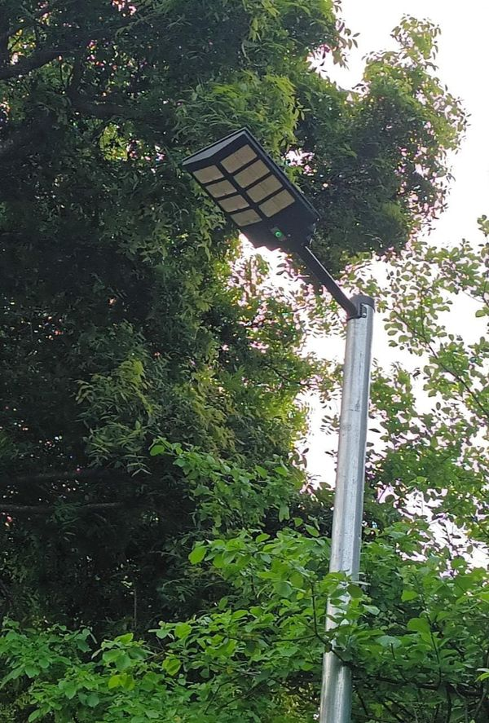
07-06-23
Visita #AgroMercado en el parque Raúl F Munguía, y llévate los productos más frescos y a precios accesibles huevos , verduras , frutas y mucho más
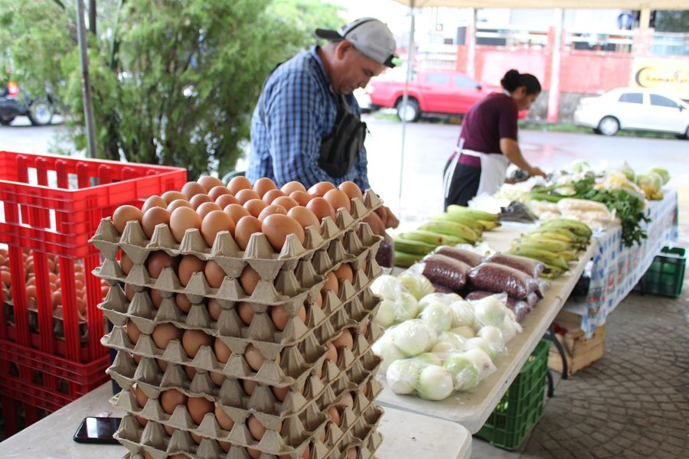
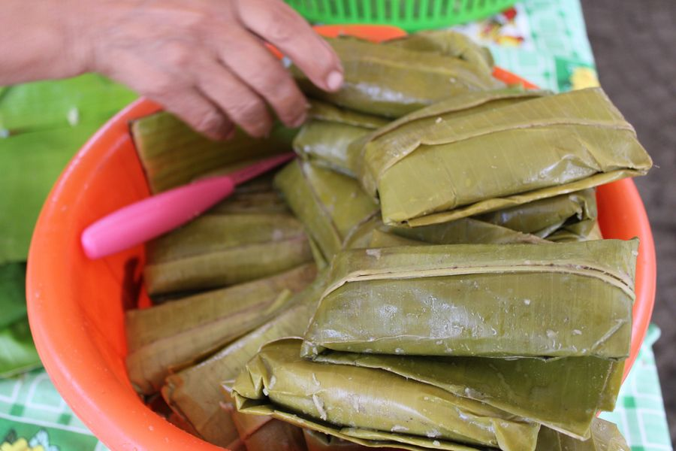

07-06-23
MONITOREO DE RÍOS Y QUEBRADAS.
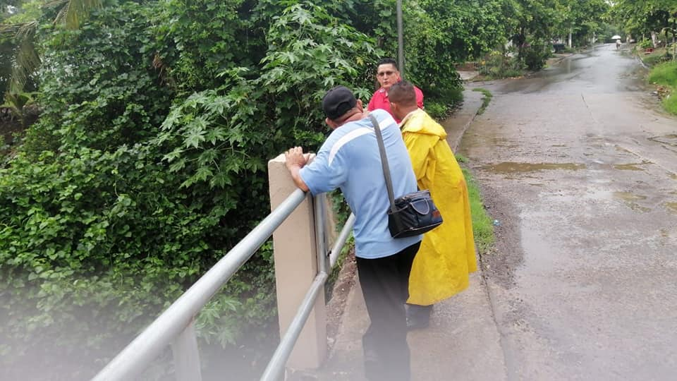
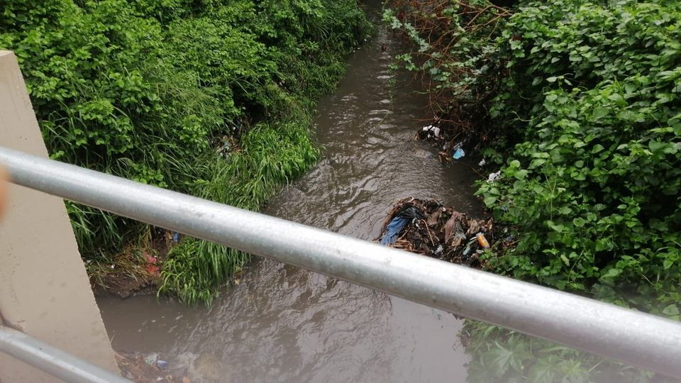

07-06-23
RECORRIDO BAJO LA LLUVIA.
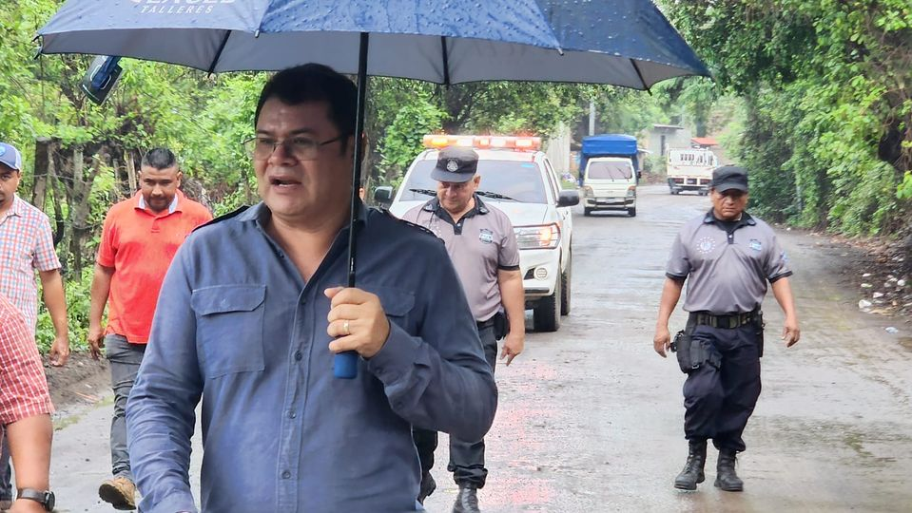
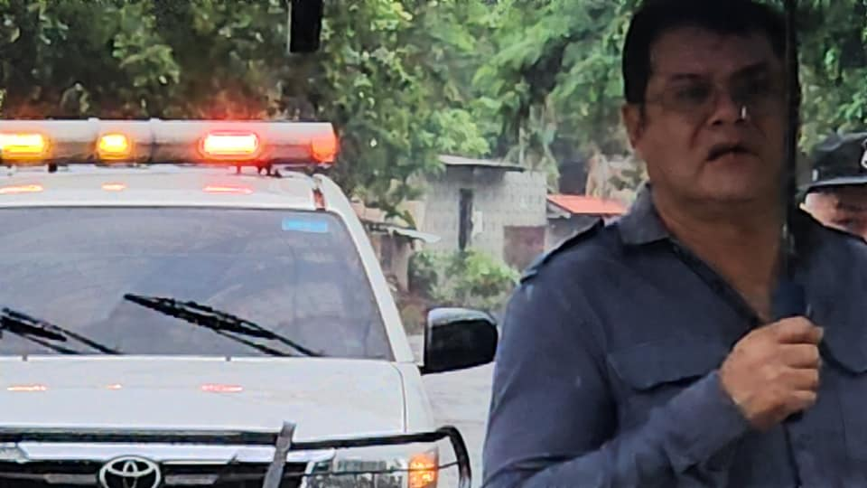

07-06-23
Nuestro Alcalde Doctor Luis Ernesto Ayala Benítez, realizó un recorrido en la Calle Antigua a Santa Elena
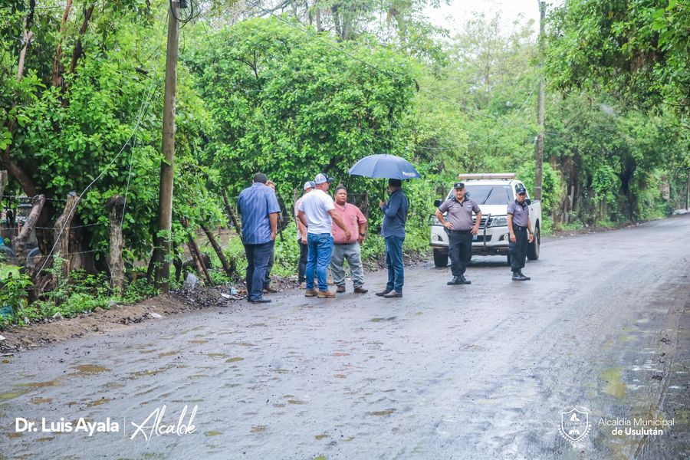
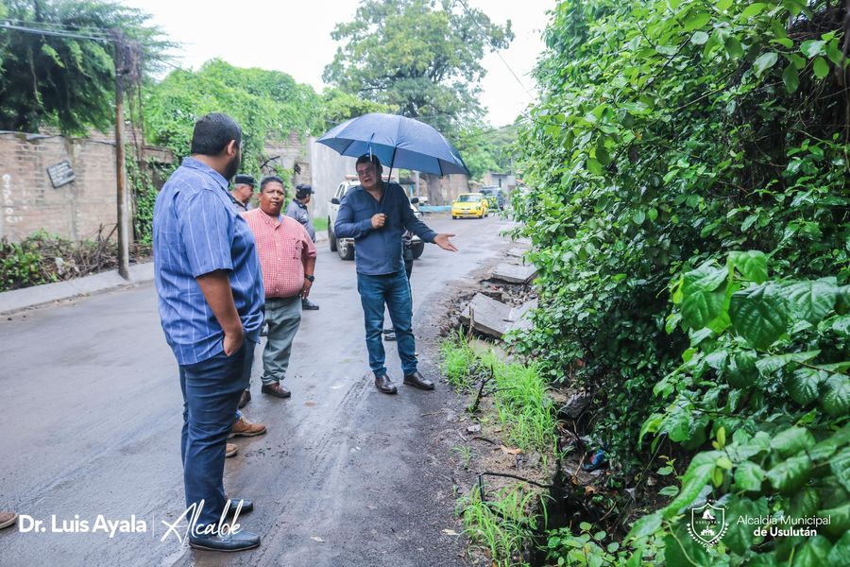
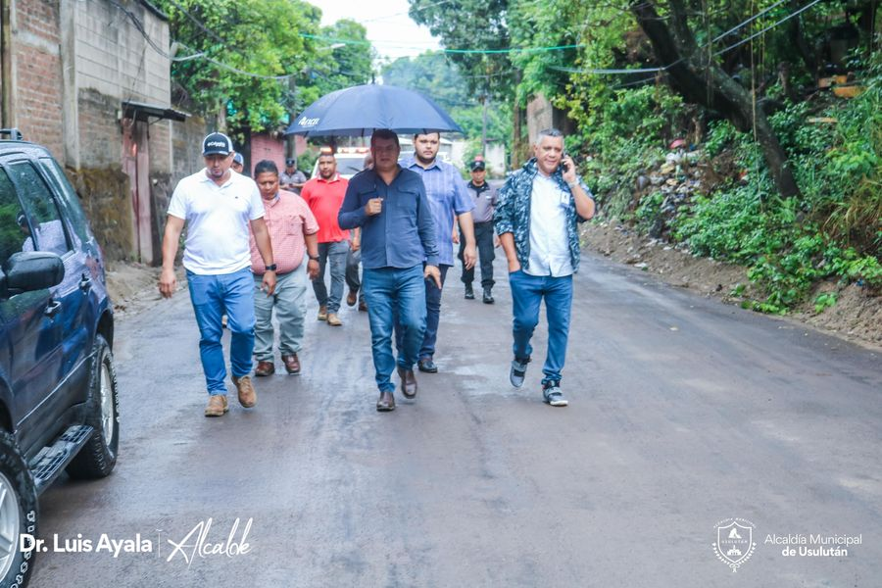

07-06-23
ATENCIÓN POR LLUVIA.
Nuestro equipo y personal de Servicios Ciudadanos realizaron tareas de limpieza en la bobada del Río Juana,
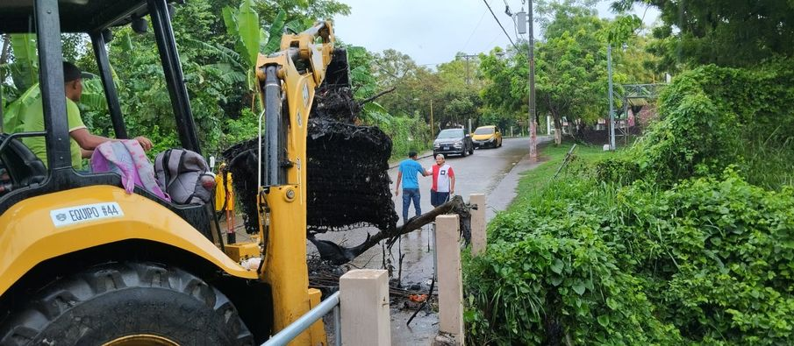
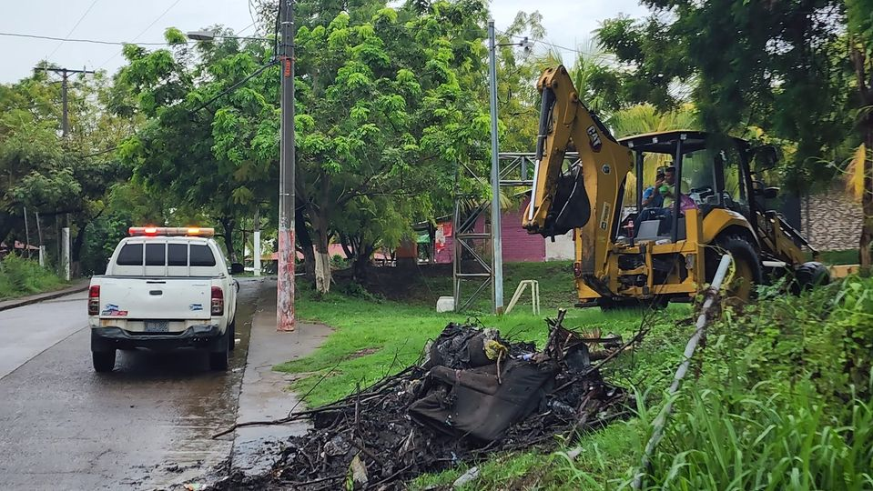

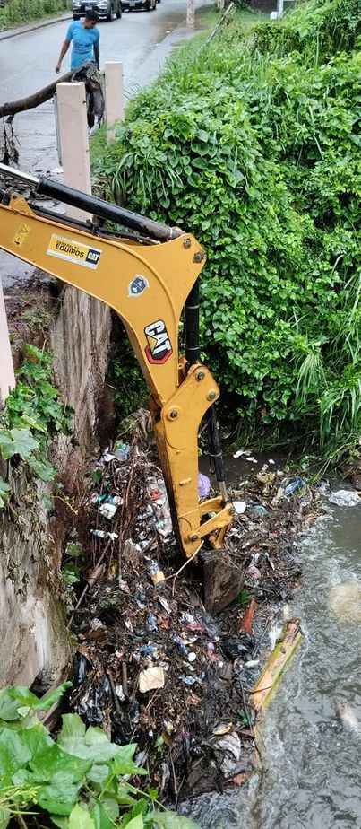

07-06-23
Reunión de Concejo Municipal Plural, este día se analizan las necesidades de los usulutecos, para generar más proyectos que beneficien a las comunidades.
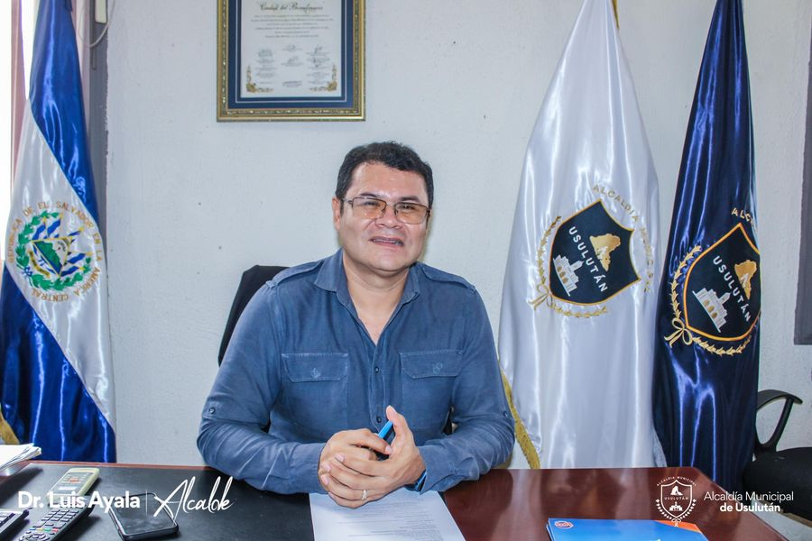
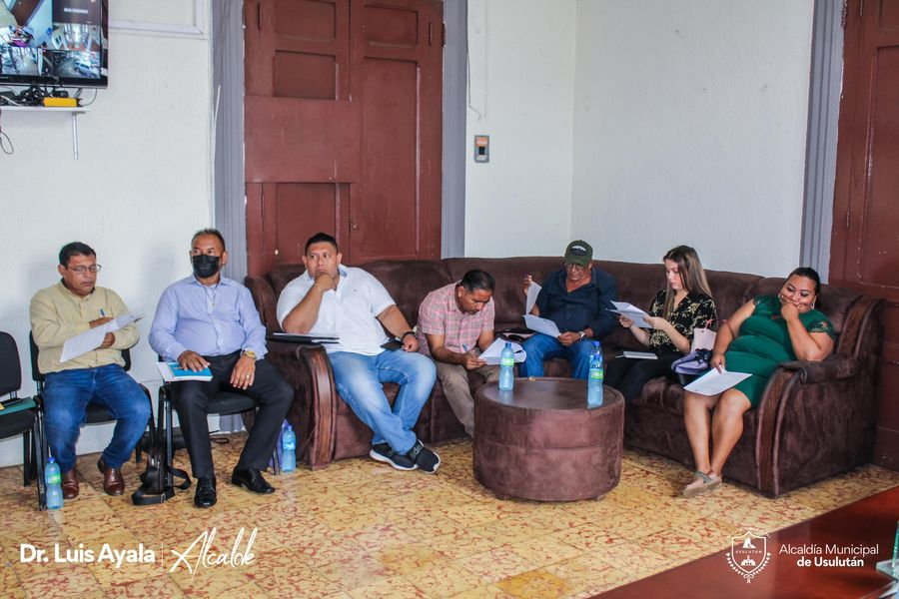
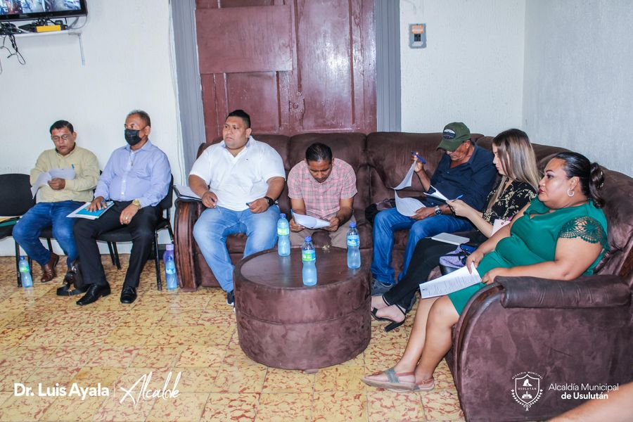

07-06-23
QUEBRADA PUNTA DE DIAMANTE
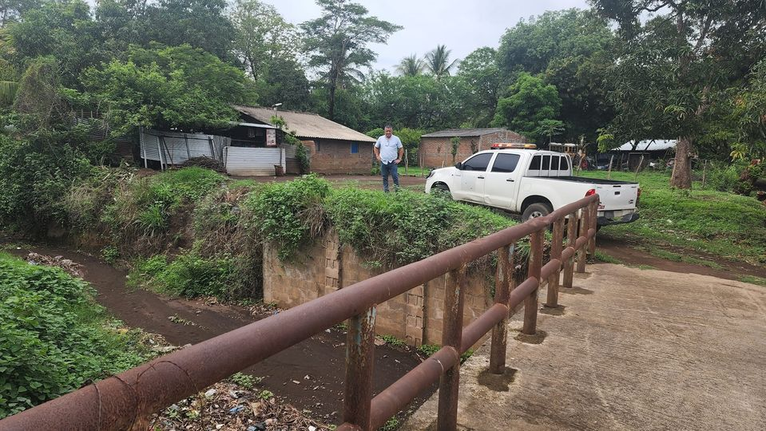
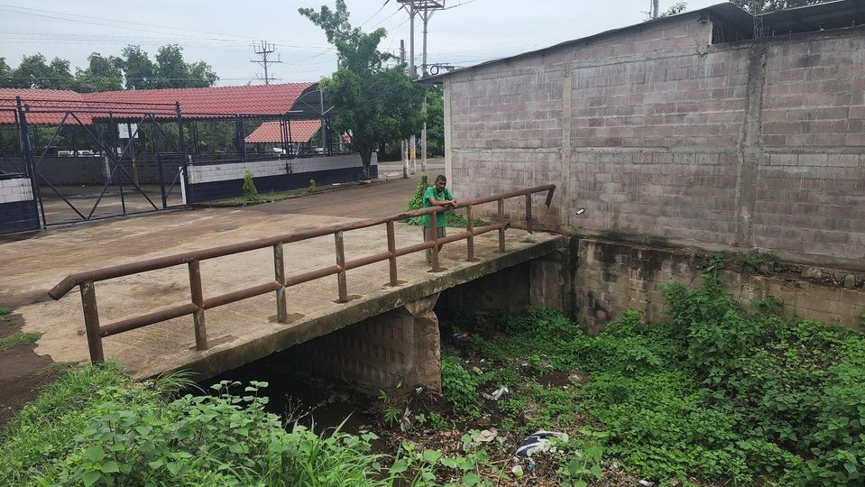

07-06-23
LIMPIEZA DE BÓVEDAS.
Nuestro alcalde Doctor Luis Ernesto Ayala Benítez coordinó la atención preventiva de limpieza, a través del personal y maquinaria, en la bóveda de Los Pinos,

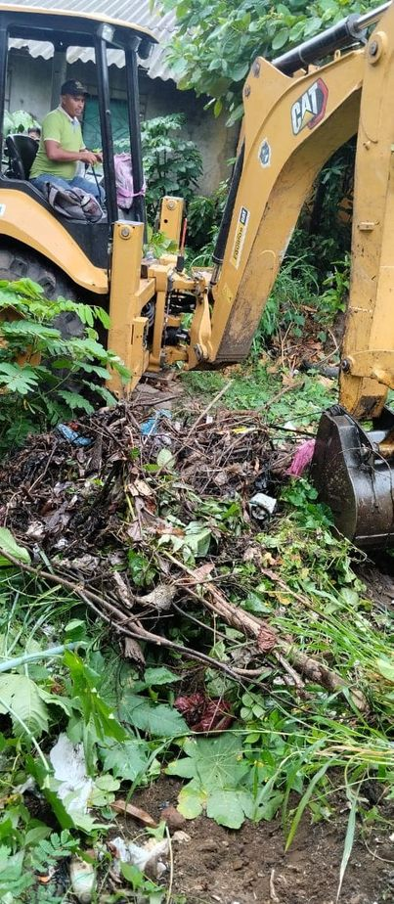

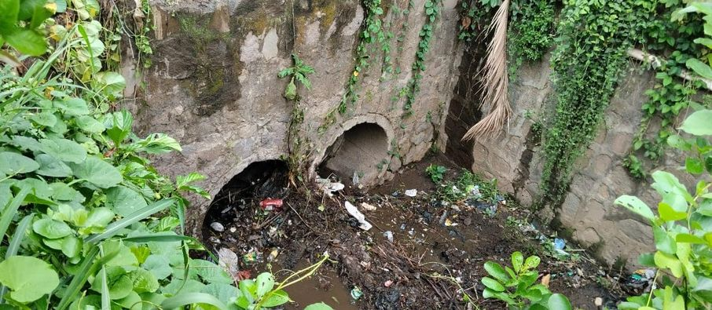

08-06-23
En esta mañana nuestro Alcalde Doctor Luis Ernesto Ayala Benítez, en presencia de CARITAS y habitantes de Comunidad La Cañada, El Limón y El Icaco se firmó la carta compromiso del proyecto de Luminarias
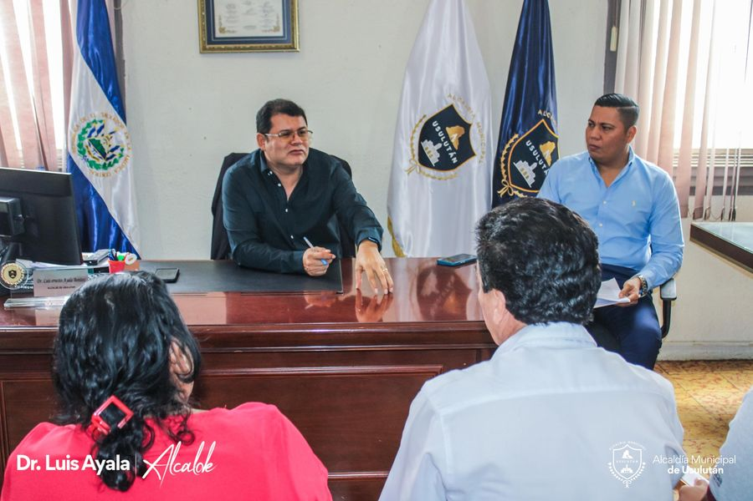
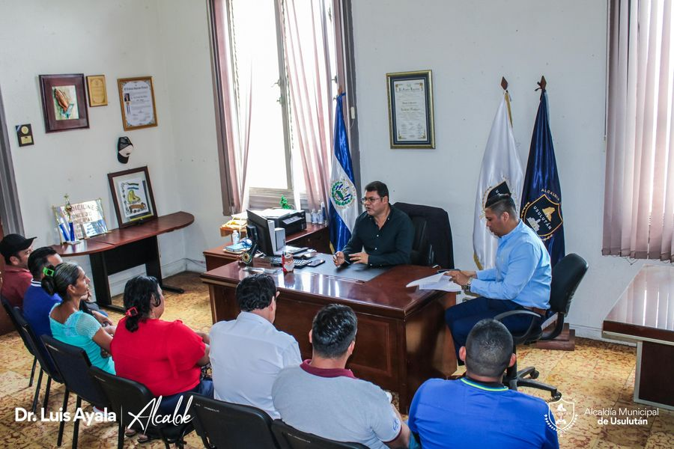

08-06-23
MÁS VEHÍCULOS PARA EL MUNICIPIO.

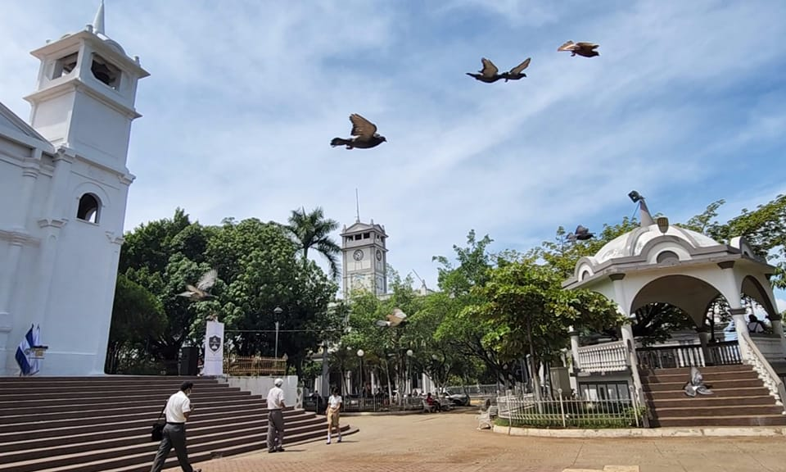

08-06-23
Estamos constantemente realizando la recolección de basura en diferentes puntos de nuestra ciudad.
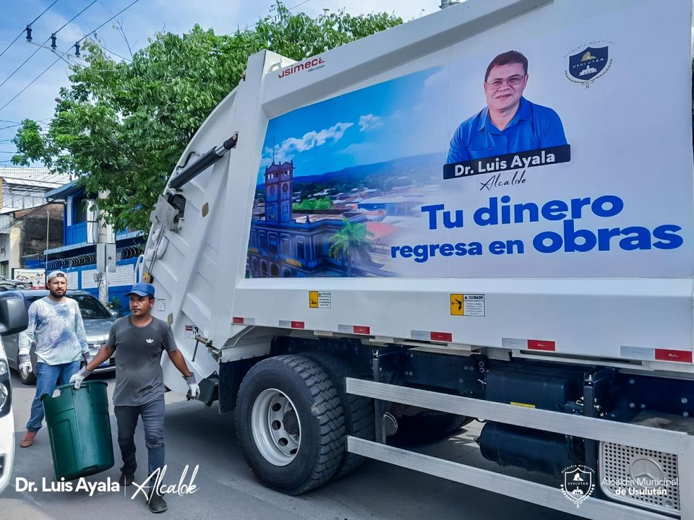
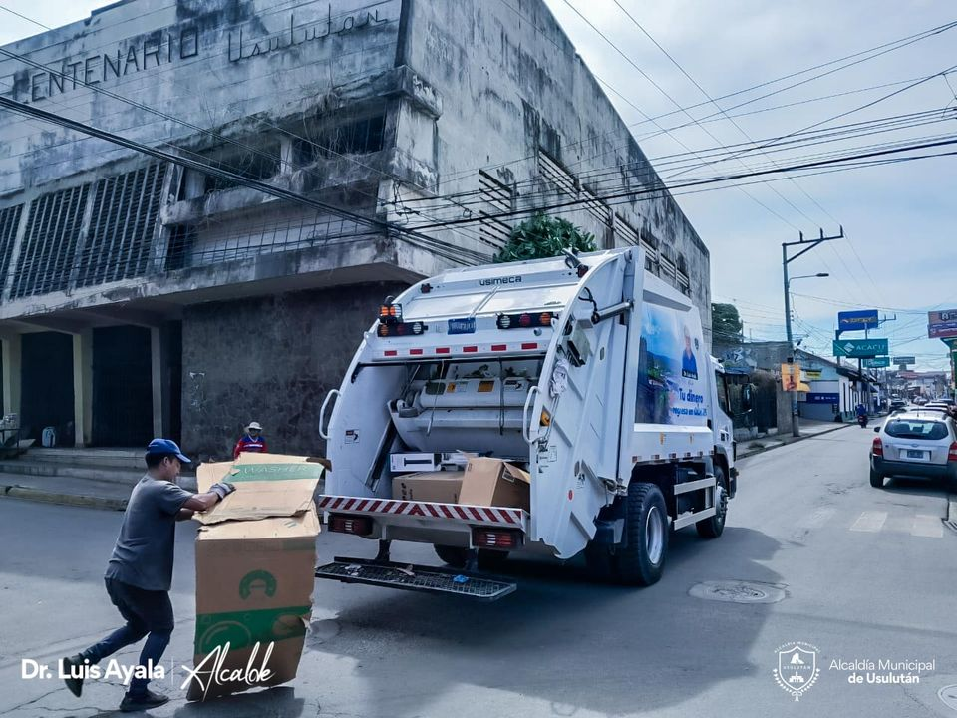
08-06-23
Estamos trabajando en el mantenimiento de los camiones y maquinaria de la municipalidad, el equipo de mecánicos de la Unidad de Servicios Ciudadanos
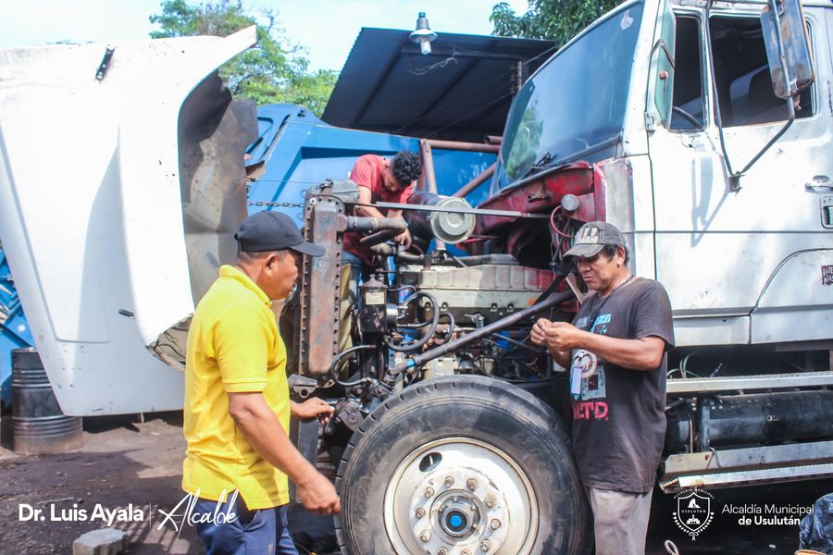

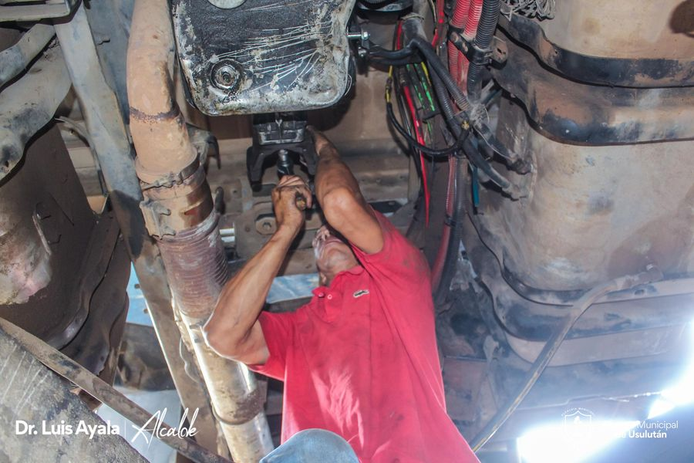
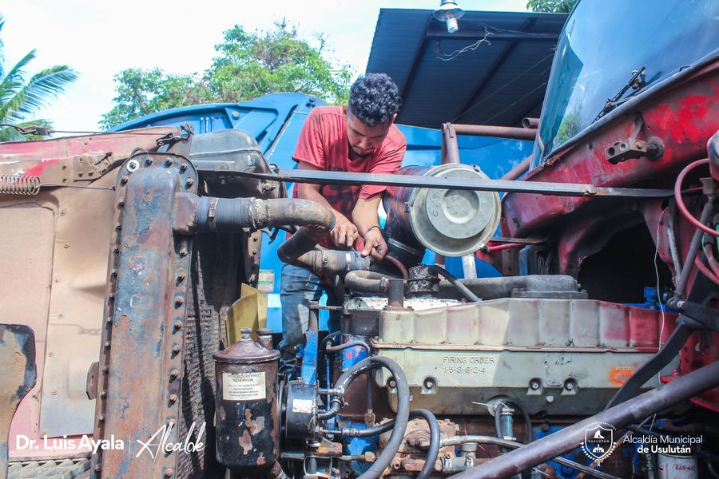
08-06-23
El Personal de Proyectos y Red Vial continúan con los trabajos de readoquinado en Colonia Florida, con el objetivo de darle el debido mantenimiento a esta importante arteria que mejorará el paso vehicular y peatonal.
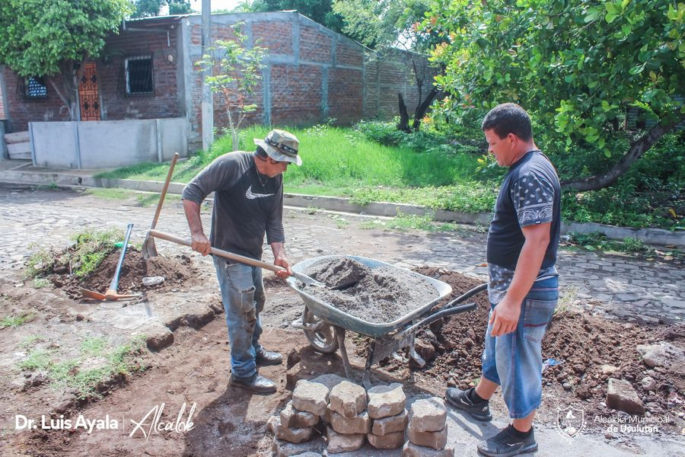
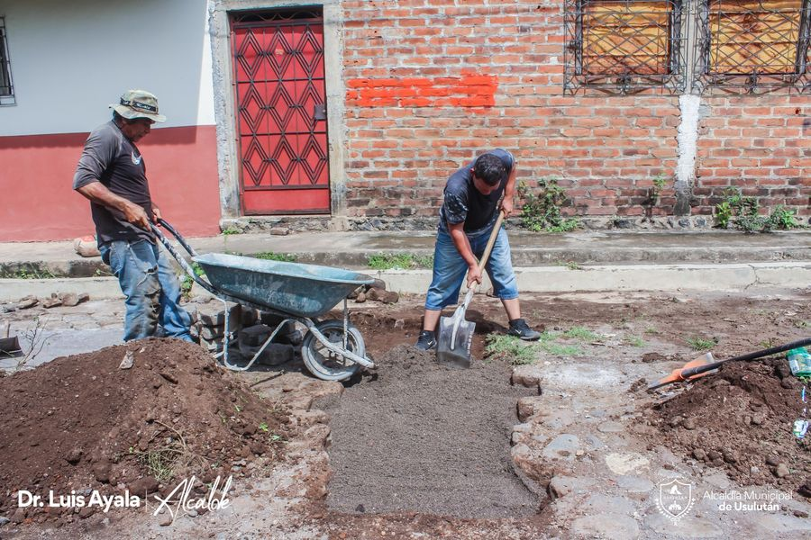
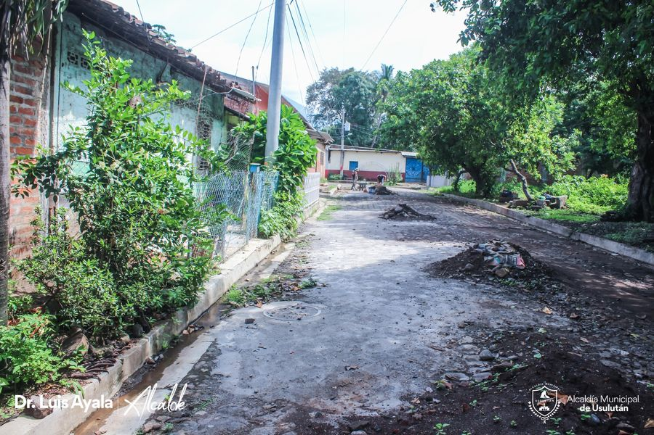

08-06-23
El proyecto de Concreteado hidráulico y cordón cuneta avanza en un 95% en Colonia Santa Cristina,
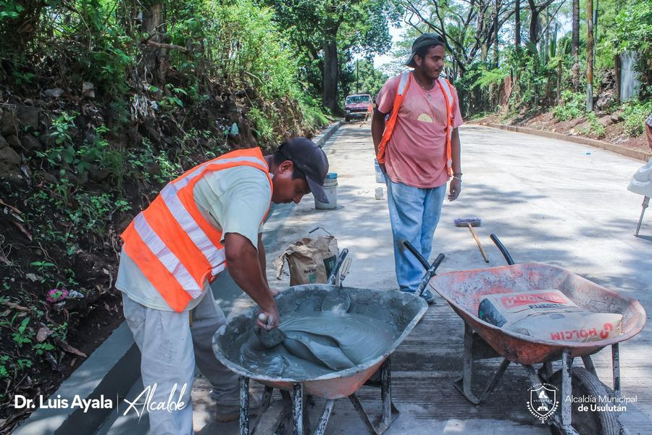
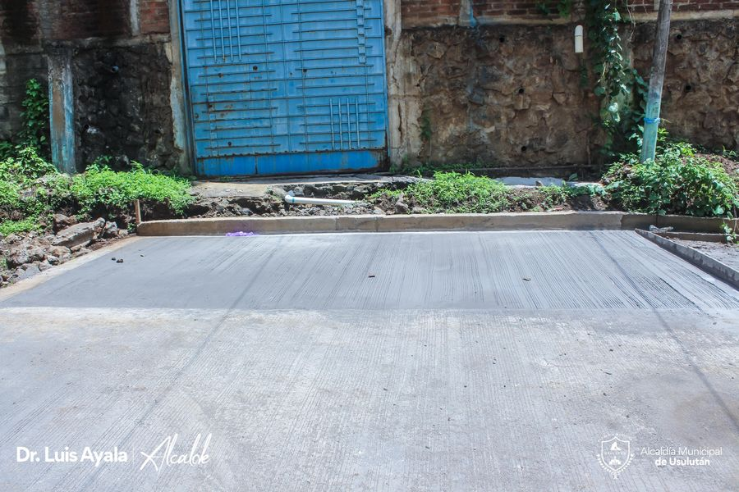
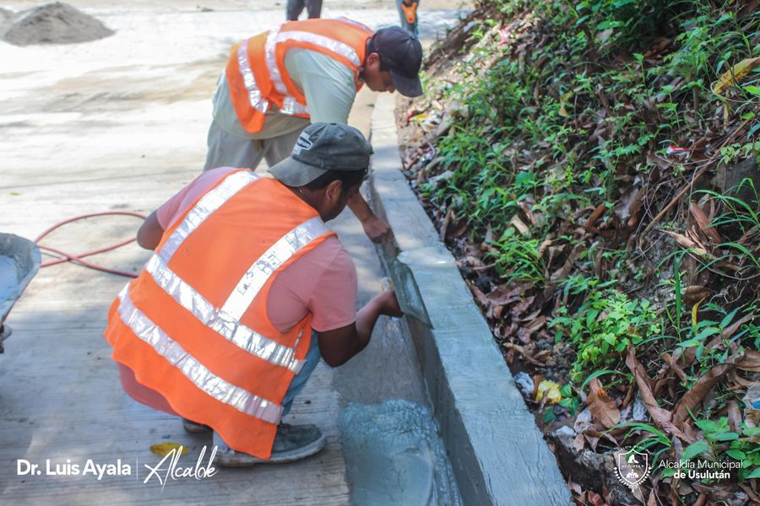

08-06-23
Por décadas los habitantes habían solicitado la intervención de las calles en colonia Altos de Piedra y otras comunidades cercanas.
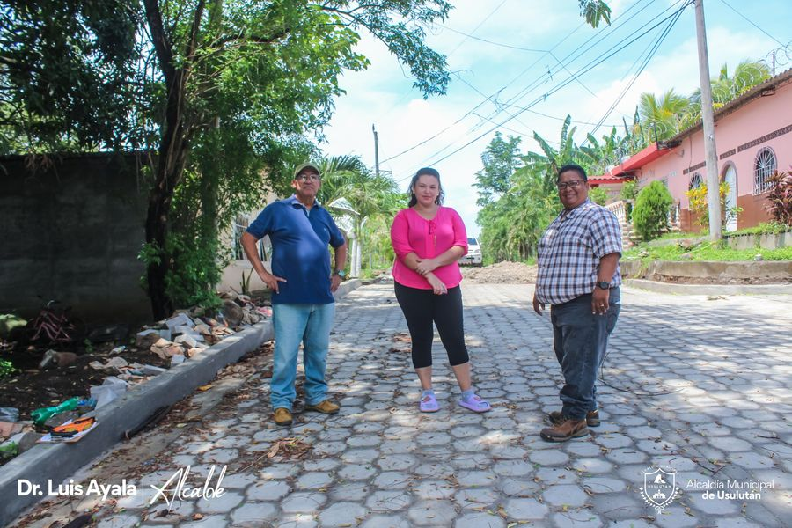
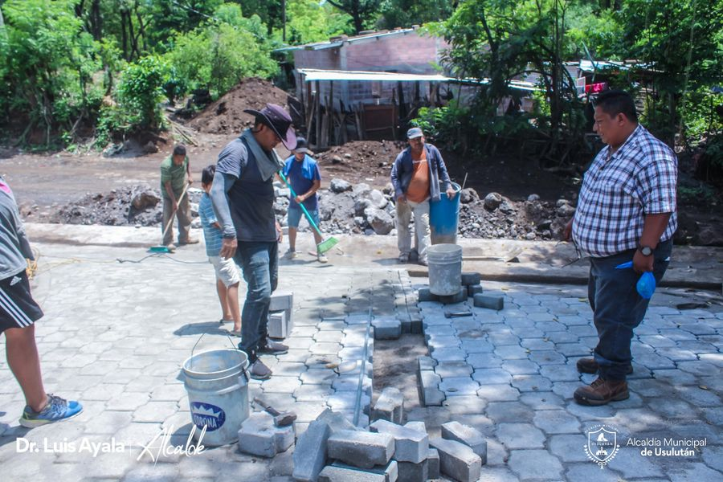
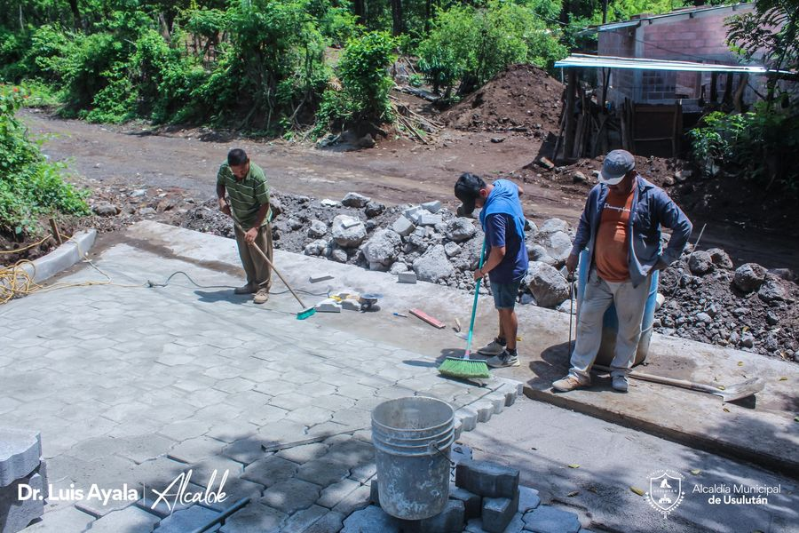
08-06-23
La pavimentación, cuneteado y construcción de badenes sigue avanzando por tramos sobre la calle antigua a Santa Elena desde la 8a Avenida Norte hasta el Redondel del By Pass.
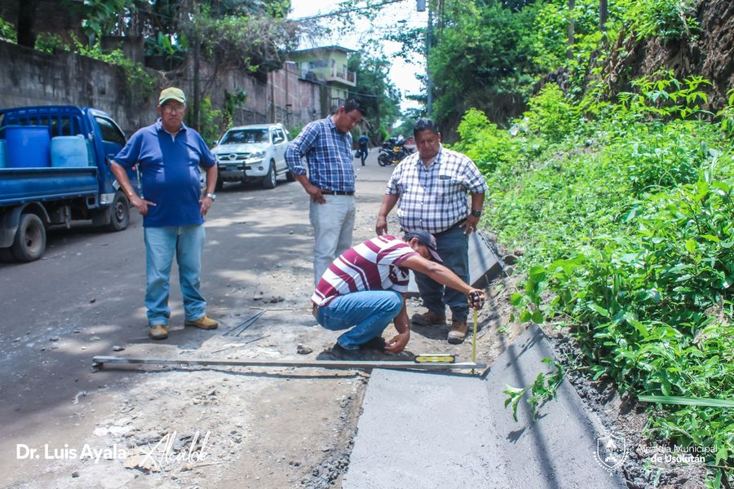
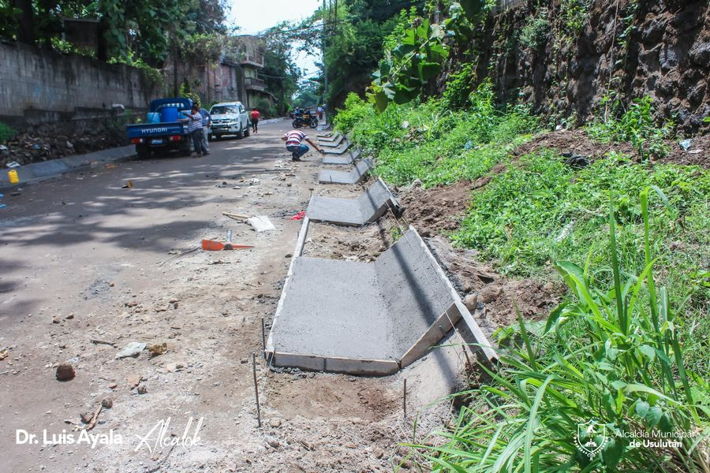
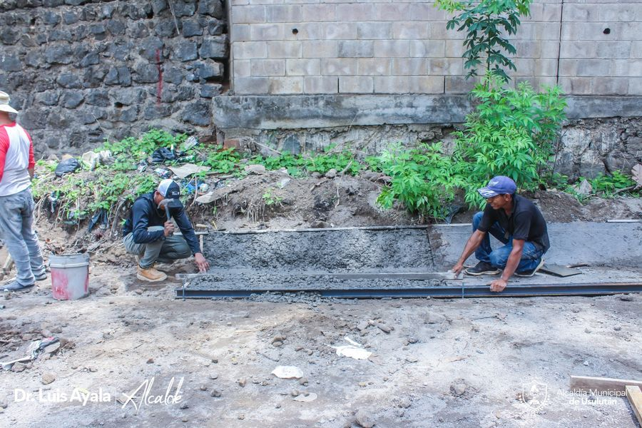
08-06-23
#Juramentación| ADESCO Visión 2000 de Colonia El Paraíso #2 ha sido juramentada este día por nuestro Alcalde Doctor Luis Ernesto Ayala Benítez.
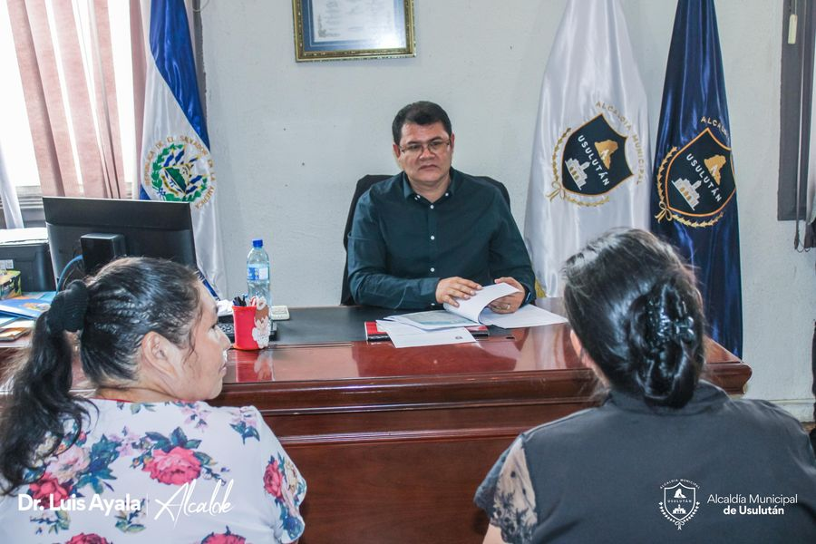
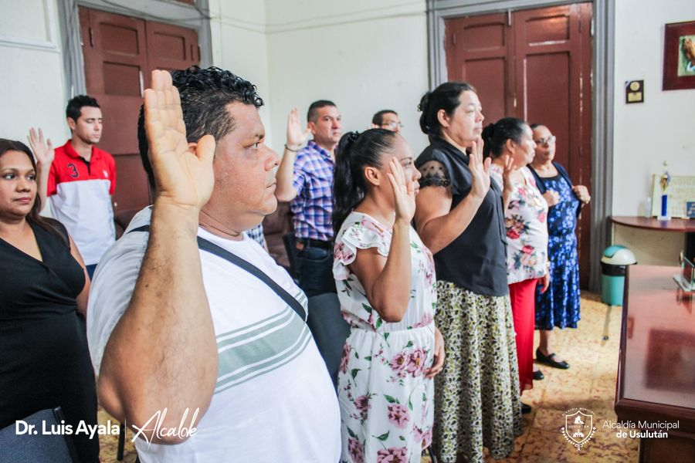
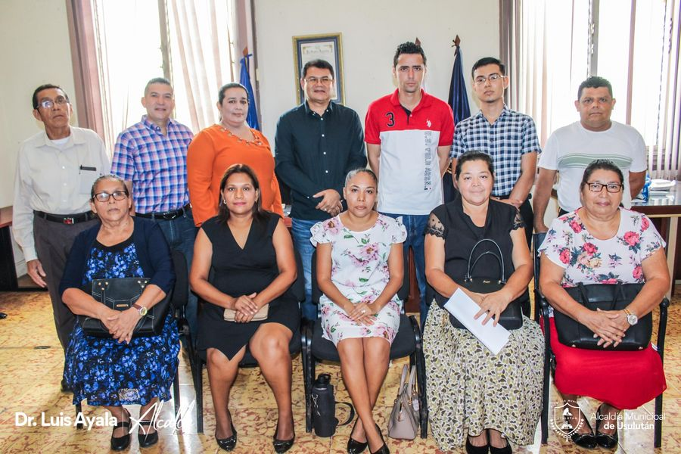
08-06-23
Nuestro Alcalde Doctor Luis Ernesto Ayala Benítez, dio respuesta a la solicitud de Colonia Lourdes, en la cual se hizo entrega de luminarias fotovoltaicas para realizar diferentes actividades deportivas en la cancha de la comunidad en horas de la noche.
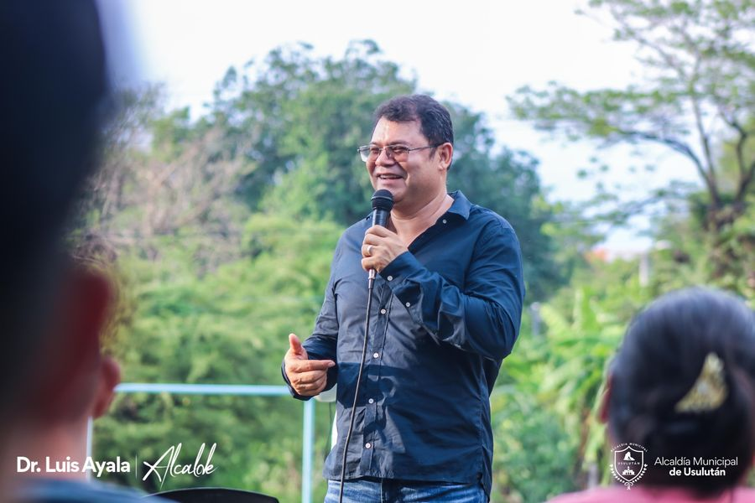
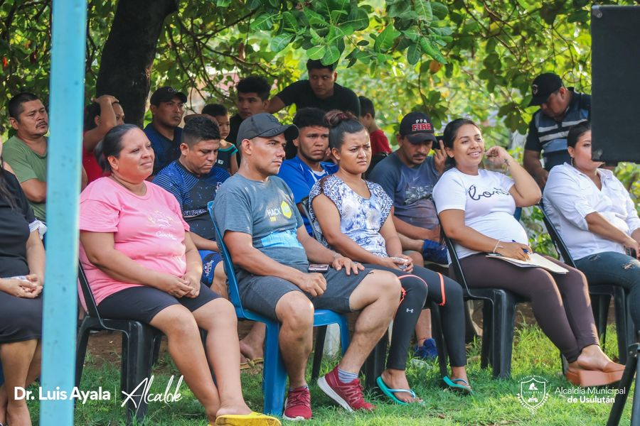
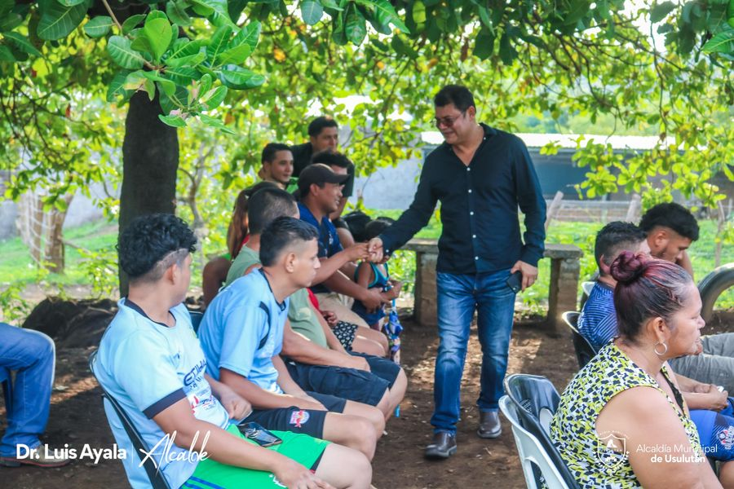

09-06-23
EL CONTINENTAL.
Nuestro alcalde Doctor Luis Ernesto Ayala Benítez recorrió calles, puente y cancha de caserío El Continental del Ojo de Agua,
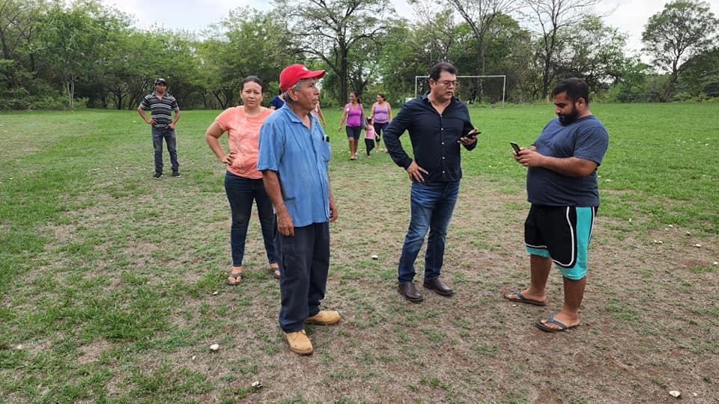
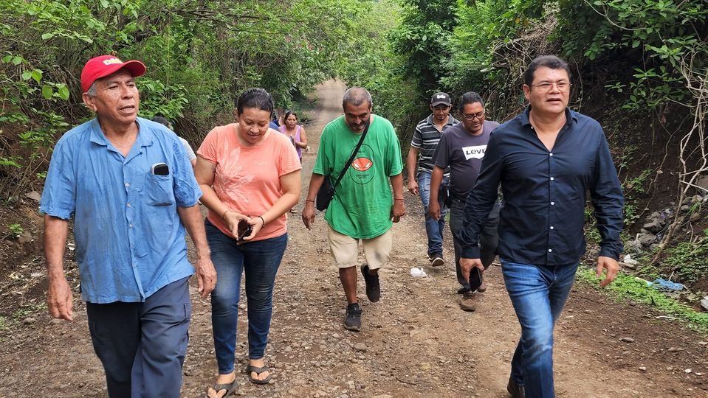

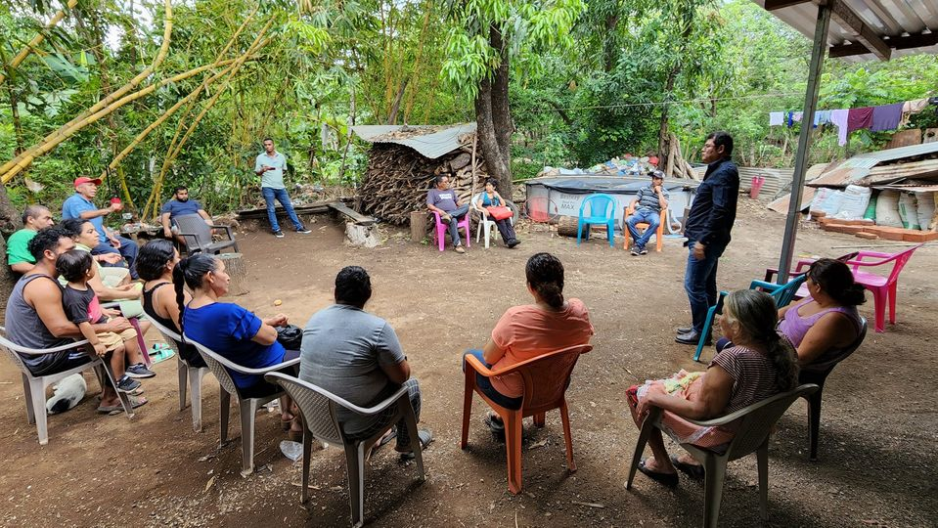
09-06-23
Este día se realizaron bodas civiles colectivas en nuestro despacho.
Evento dirigido en representación del Doctor Luis Ernesto Ayala Benítez, por el Licdo. Douglas Campos, en el cual dos felices parejas que con el firme propósito unieron sus vidas legalmente.

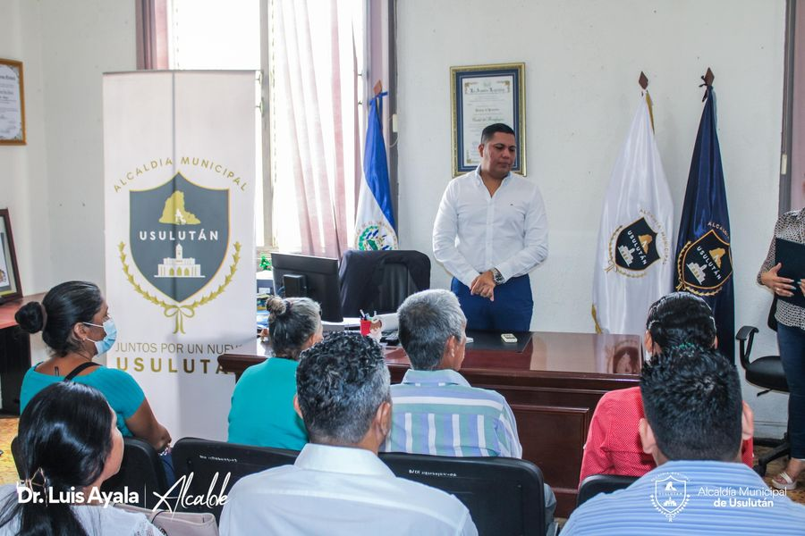
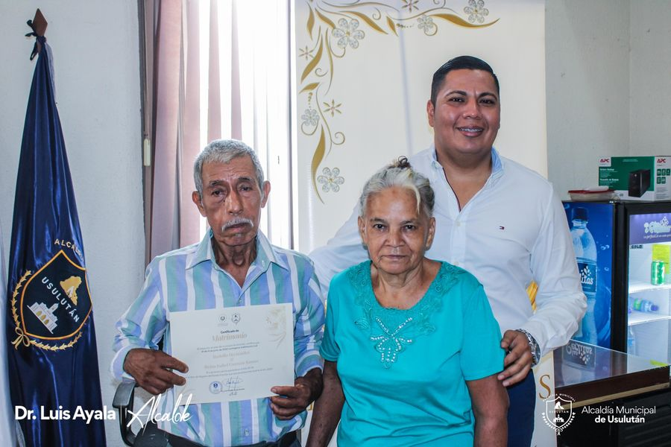
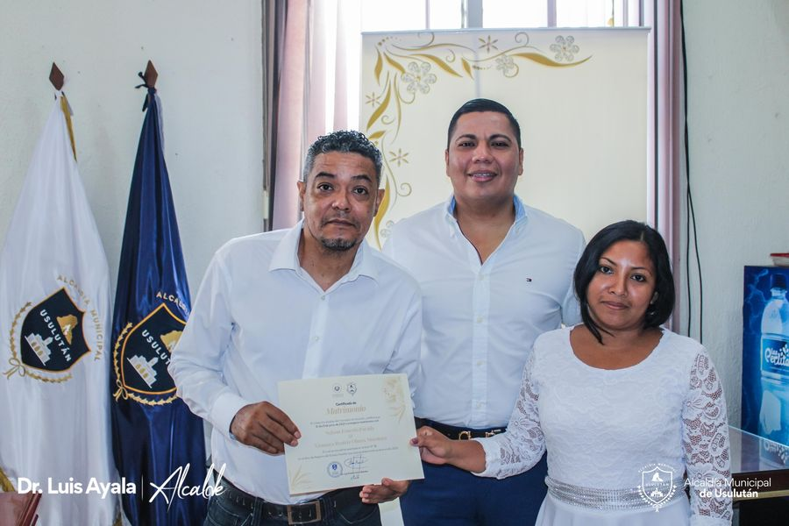
09-06-23
CALLES ORDENADAS.
Pasaron décadas para poder ordenar las calles en la ciudad de Usulután. Nuestro alcalde Doctor Luis Ernesto Ayala Benítez

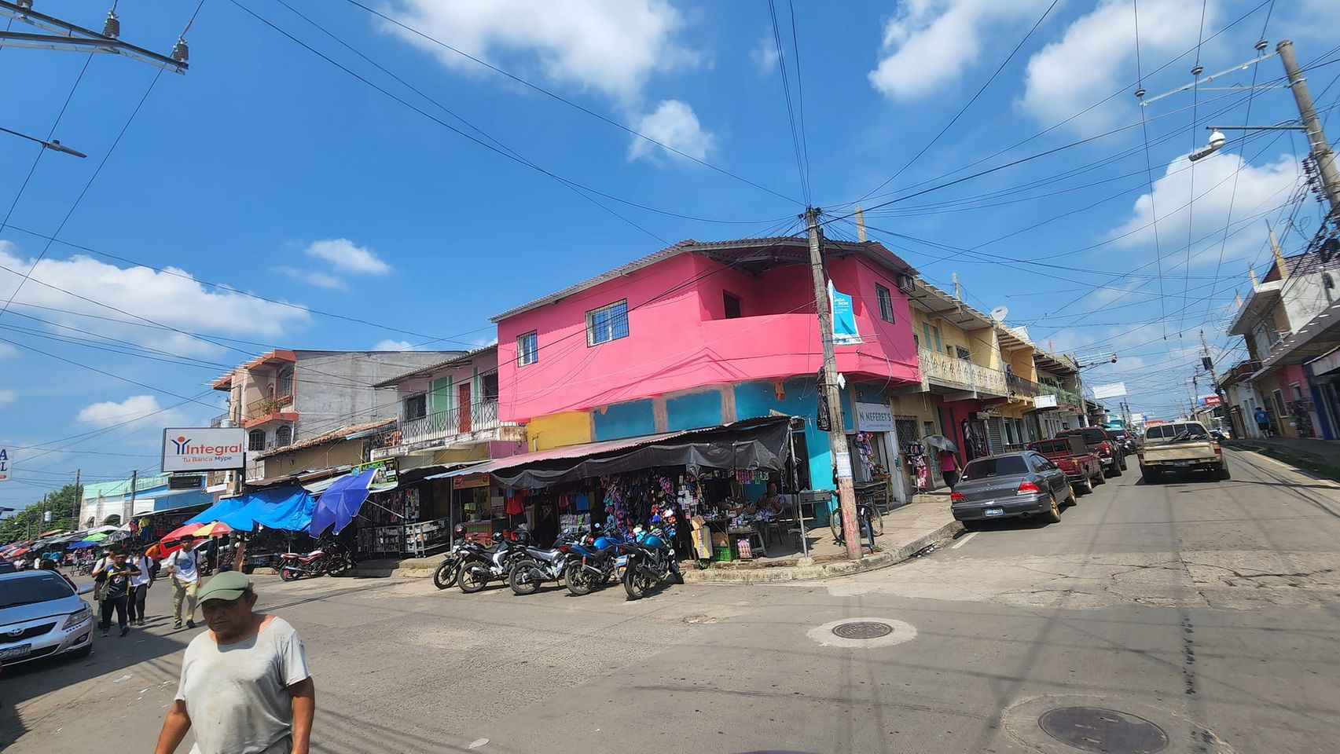

09-06-23
HECHO REALIDAD.
Pasaron varias décadas para que la calle de colonia Altos de Piedra,

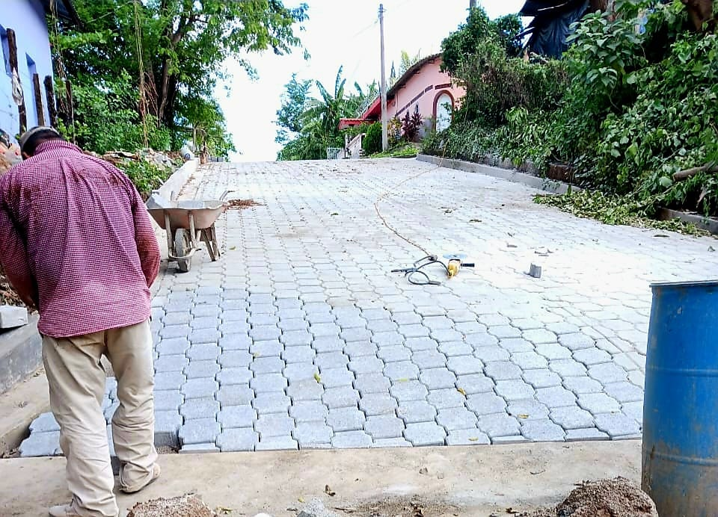

10-06-23
TRABAJANDO HOY SÁBADO.

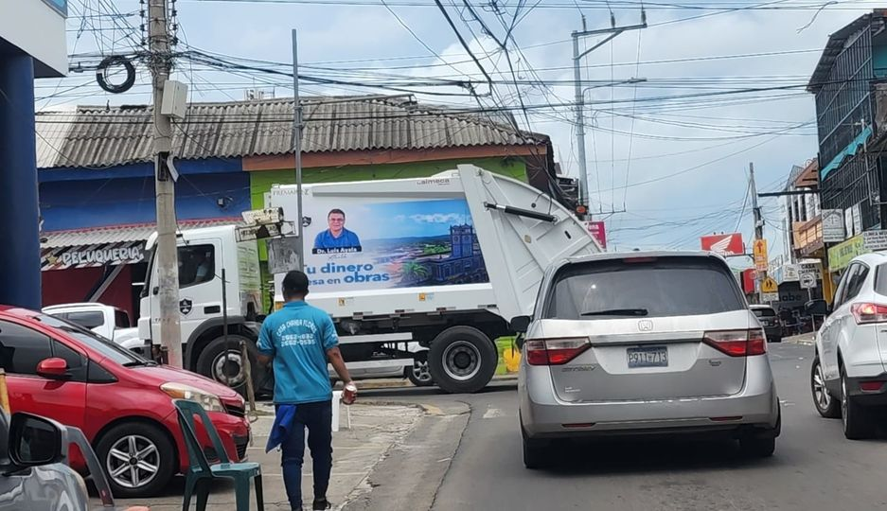
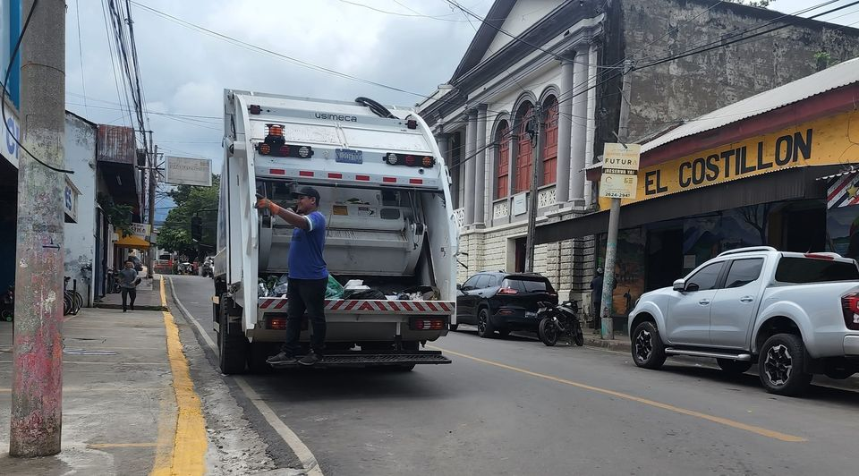

10-06-23
Nuestros Emprendedores te esperan en las 5 cuadras más Alegres de Usulután.
Paseo El Calvario. Tu punto de Encuentro

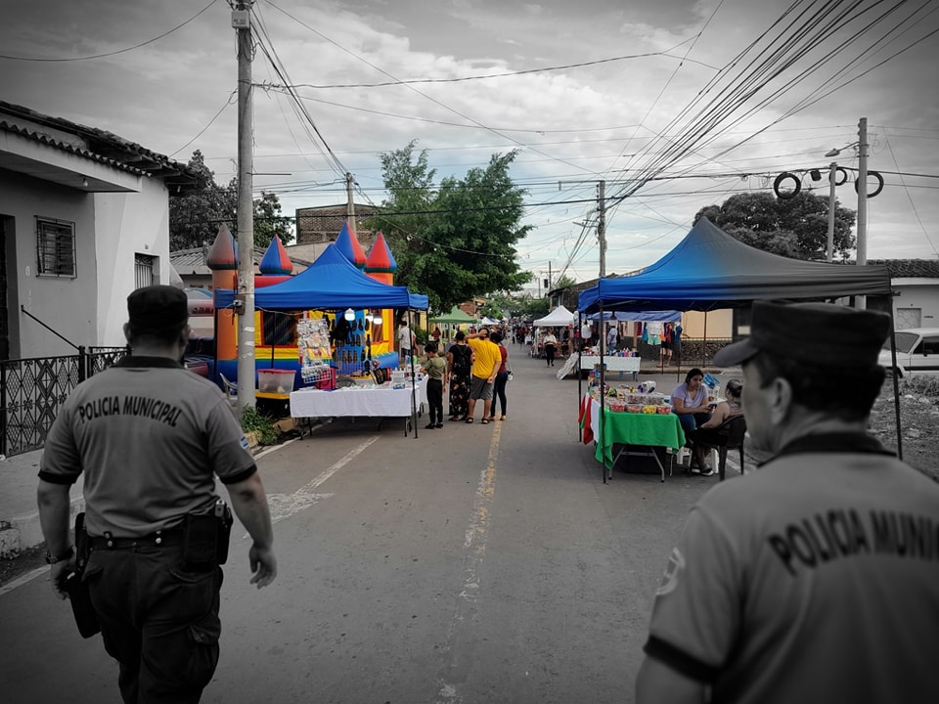
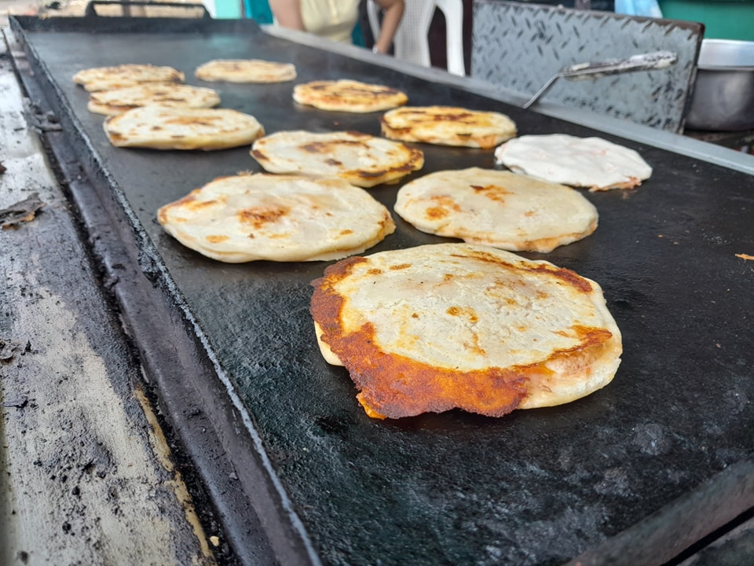

12-06-23
Desde muy temprano nuestro equipo de barrido realiza labores de limpieza en los alrededores y al interior del parque Raúl F. Munguía de Usulután.
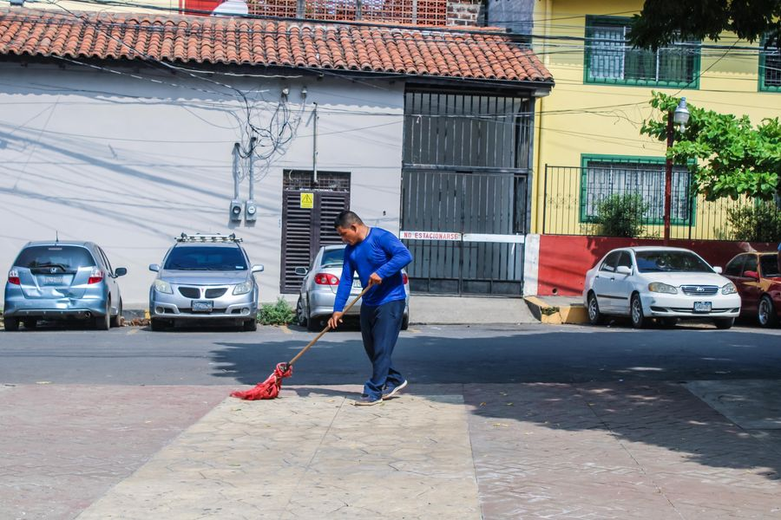
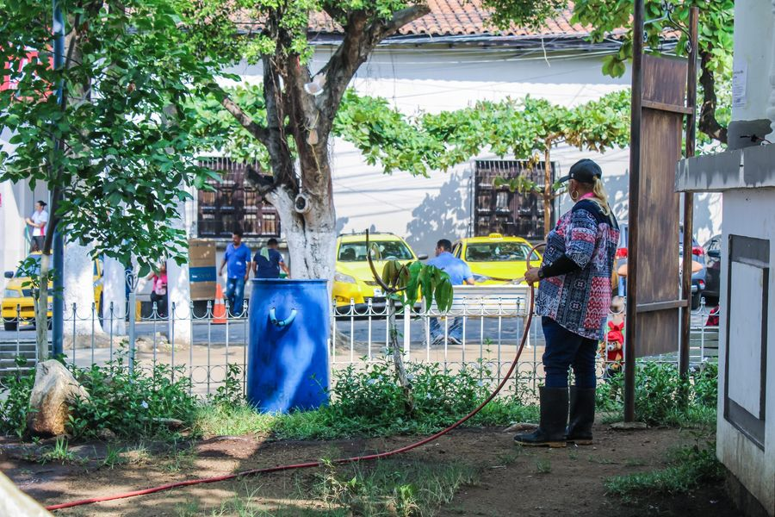
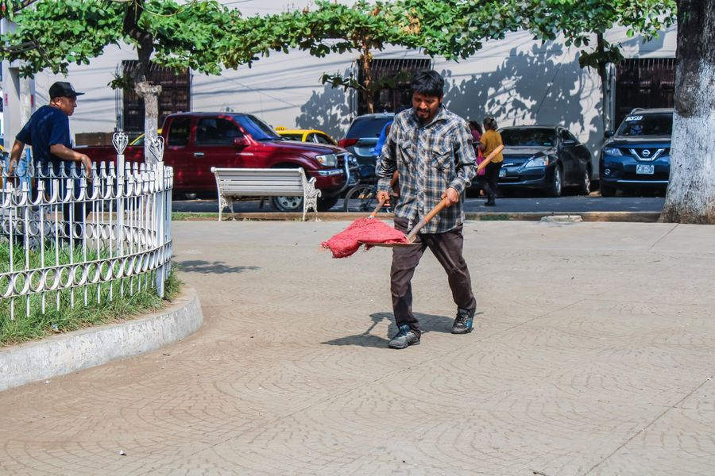
12-06-23
Desde muy temprano estamos atendiendo a nuestros usuarios en las diferentes unidades del Palacio Municipal.
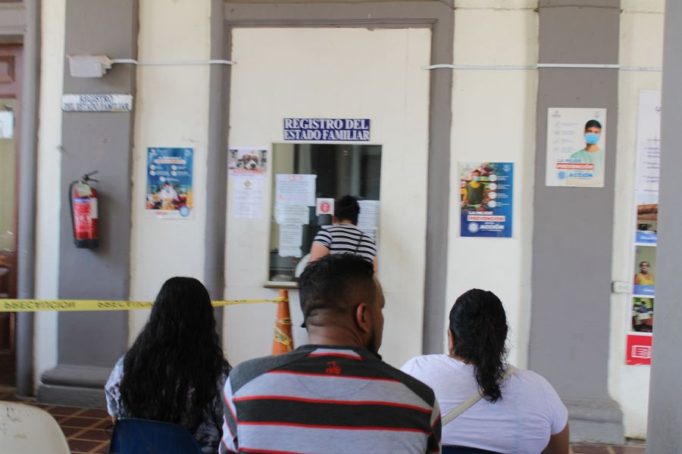
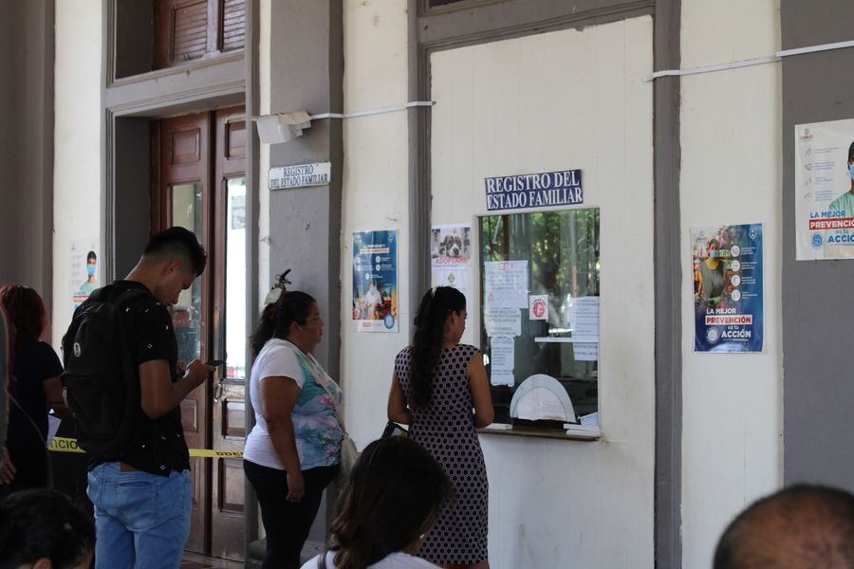
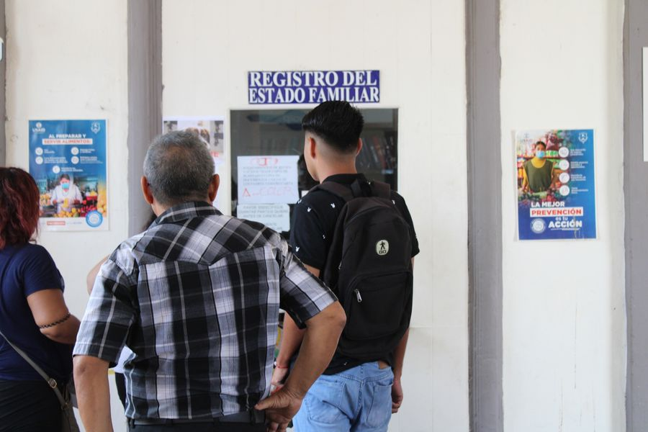
12-06-23
Nuestro personal de Servicios Ciudadanos, realiza constantemente la limpieza de la Alameda Raúl F. Munguía, para mayor comodidad de los asistentes.

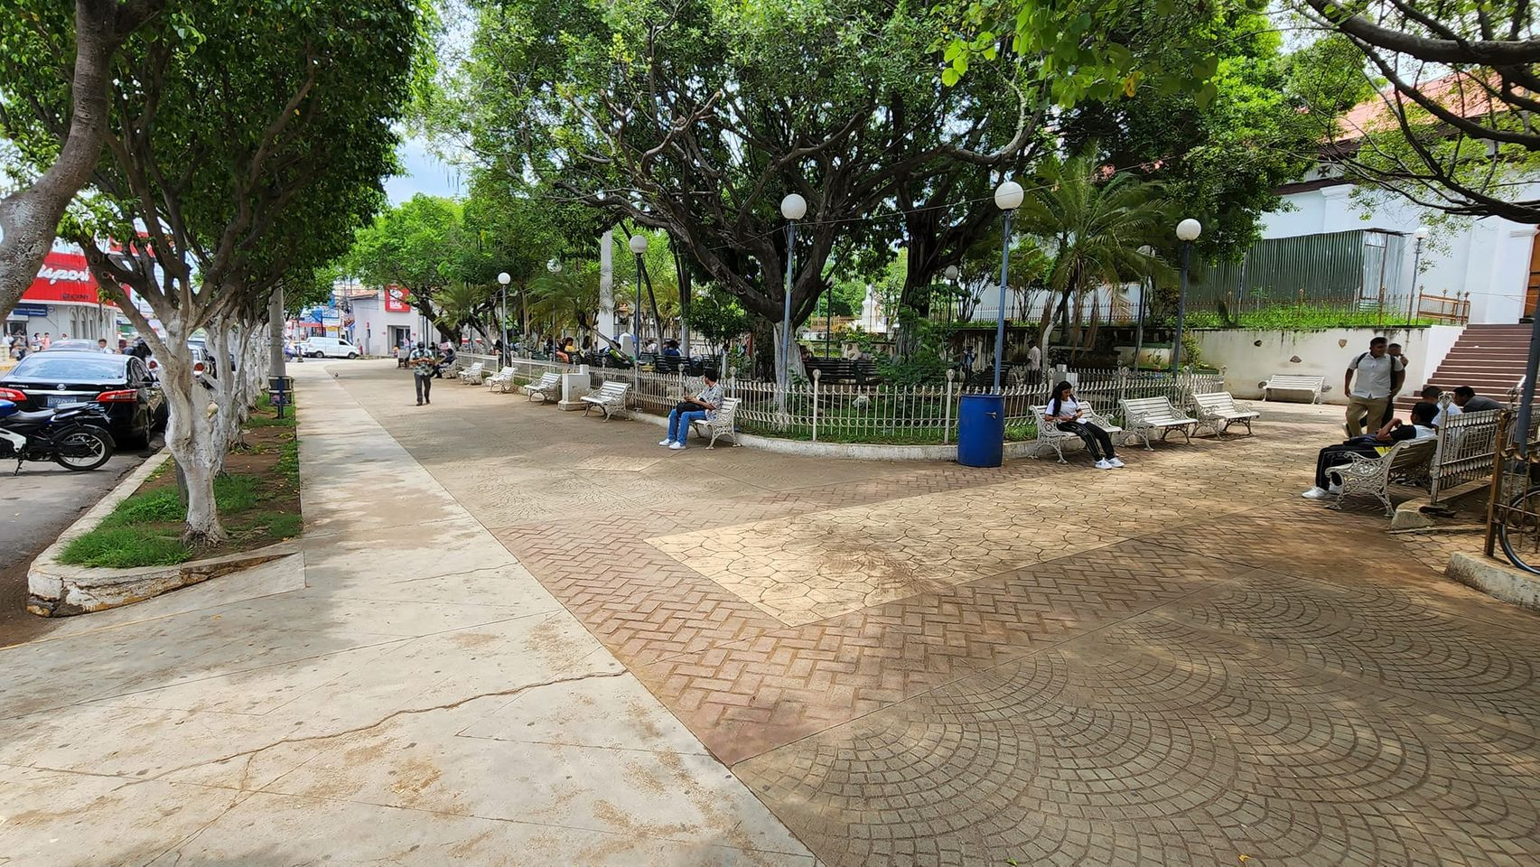

12-06-23
El Personal de Proyectos y Red Vial continúan con los trabajos de readoquinado en Colonia Florida, con el objetivo de darle el debido mantenimiento a esta importante arteria que mejorará el paso vehicular y peatona
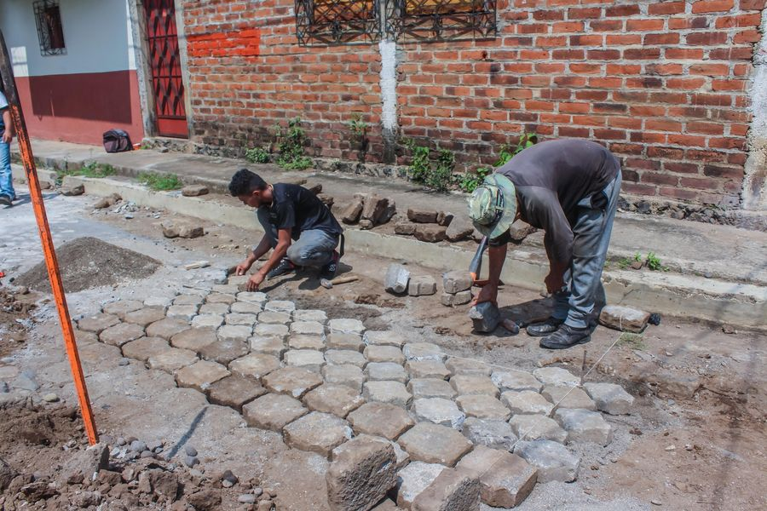
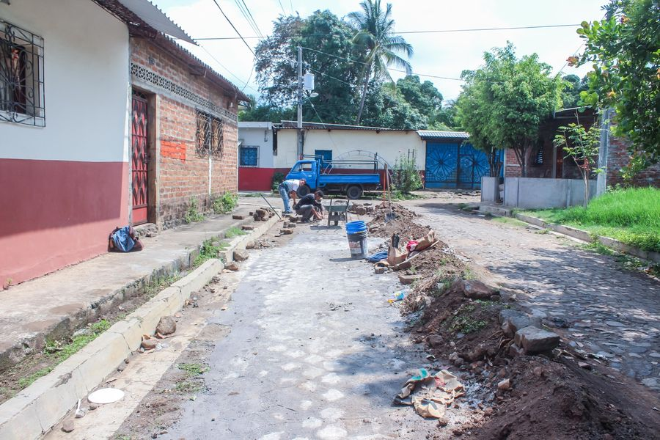
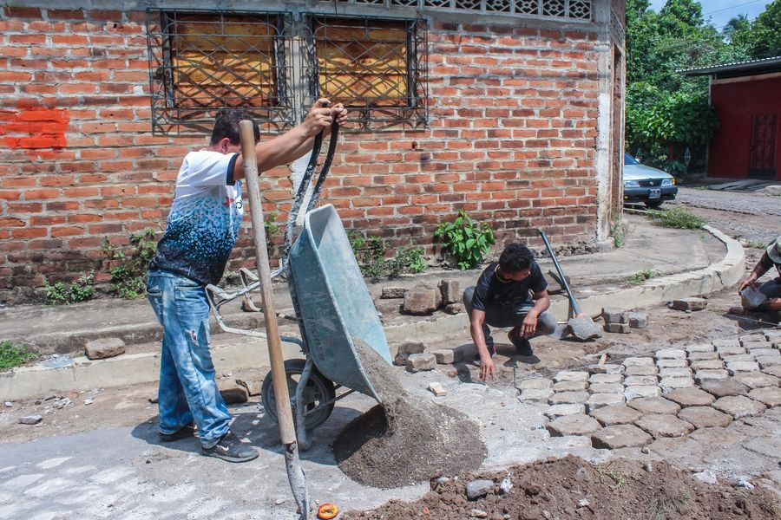
12-06-23
Hemos finalizado un proyecto que por décadas los habitantes habían solicitado la intervención de las calles en colonia Altos de Piedra y otras comunidades cercanas.
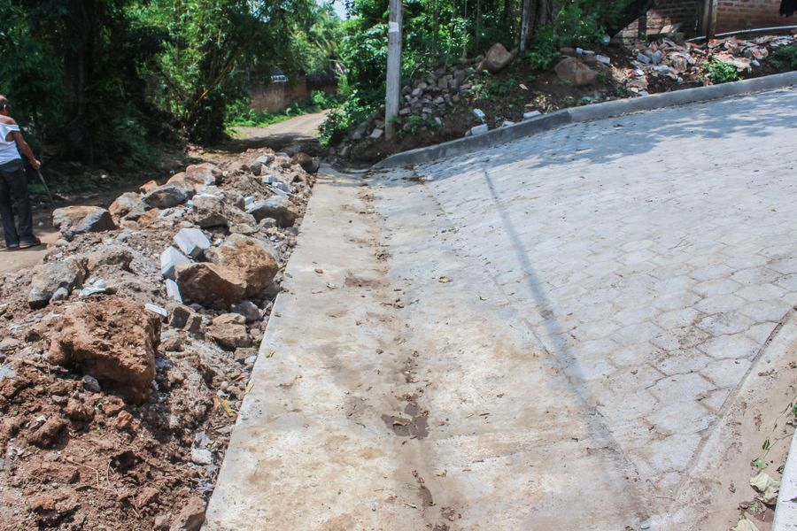
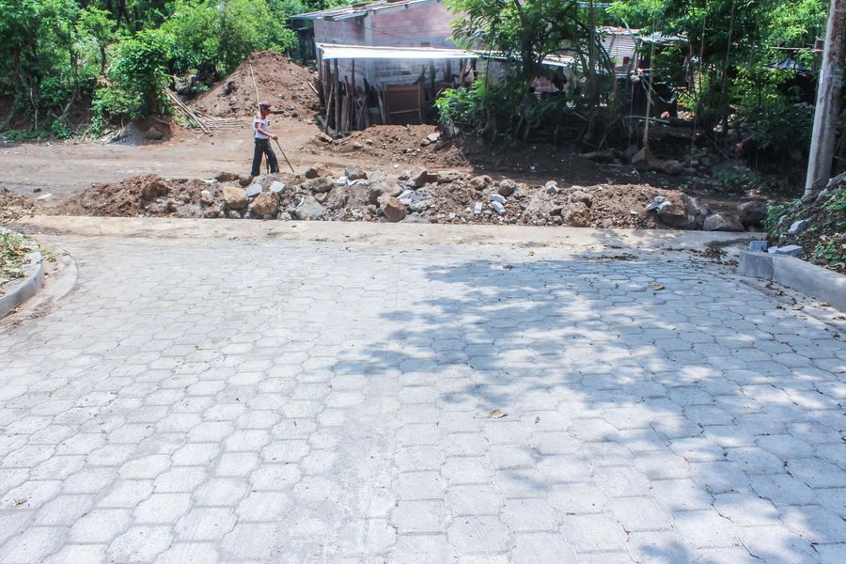
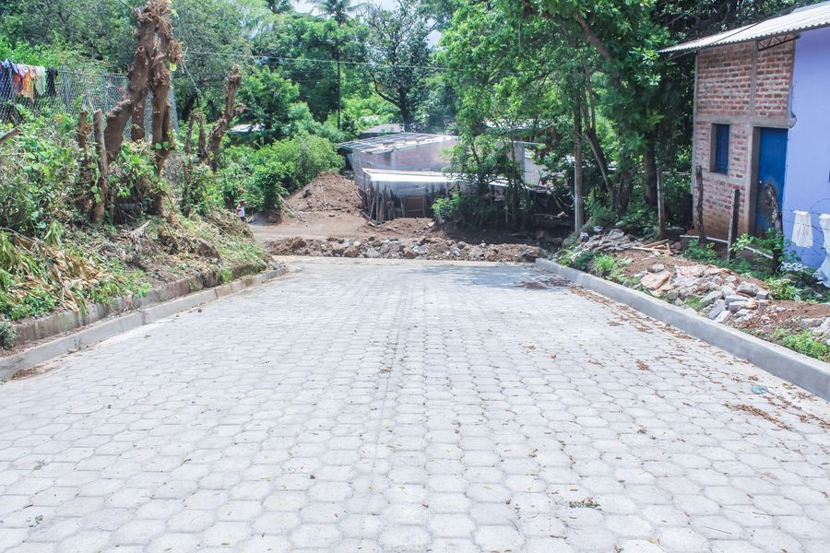
12-06-23
Continúan los trabajos de construcción de Cordón, Canaleta de Concreto Hidráulico tipo V, escarificación, conformación y compactación de superficie de rodamiento y obras complementarias en calle antigua a Cantón La Presa.
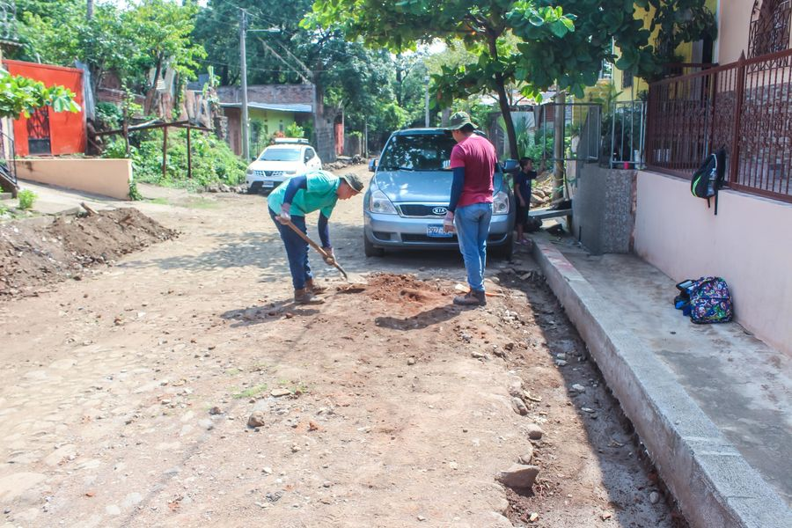
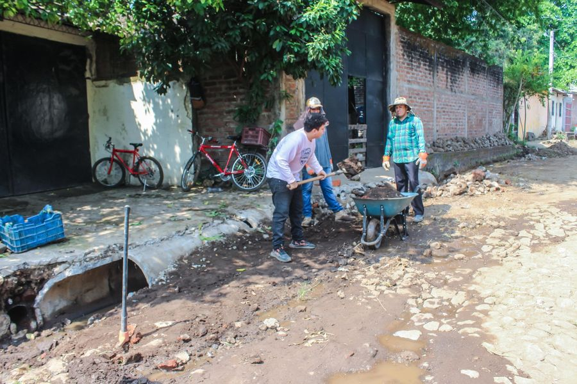
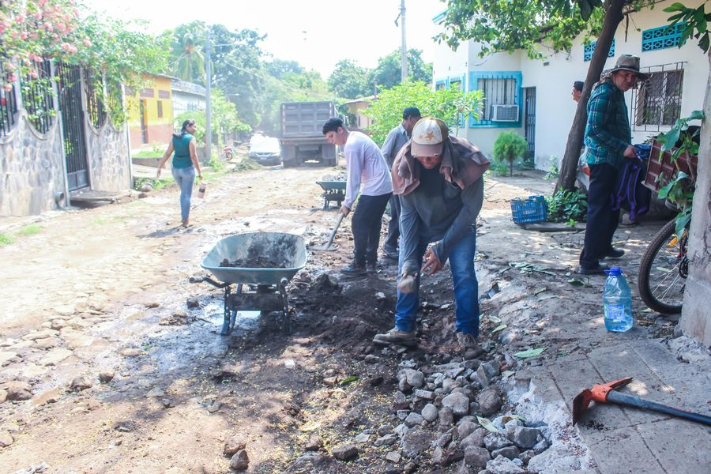
12-06-23
El personal de Servicios Ciudadanos realizaron trabajos de reparación de calles que se encontraban en mal estado, ahora las Familias del Colonia El Paraíso #2 tendrán una mejor vía de acceso.
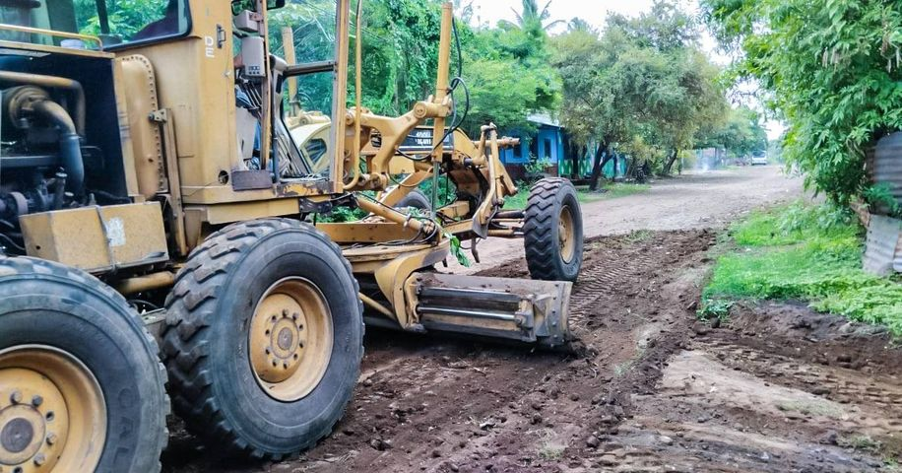
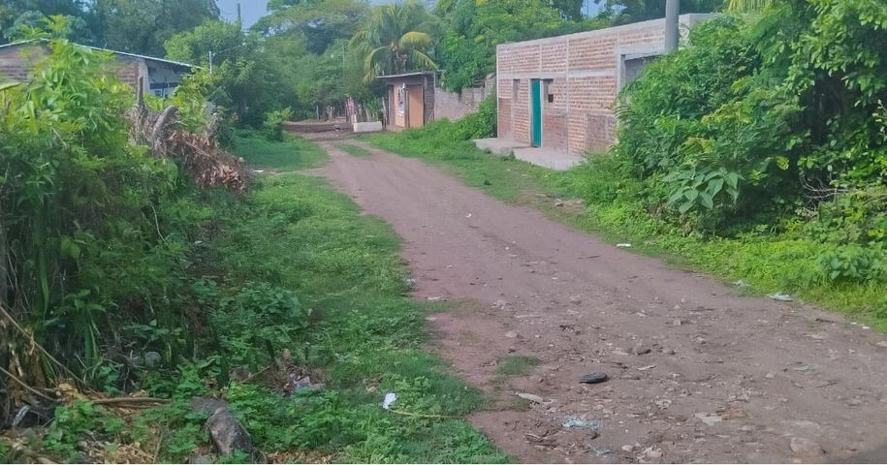
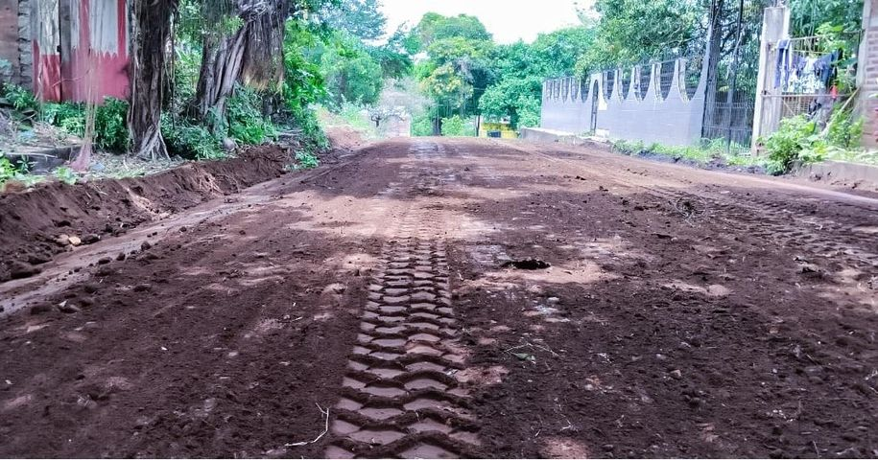

12-06-23
La pavimentación, cuneteado y construcción de badenes sigue avanzando por tramos sobre la calle antigua a Santa Elena desde la 8a Avenida Norte hasta el Redondel del By Pass.
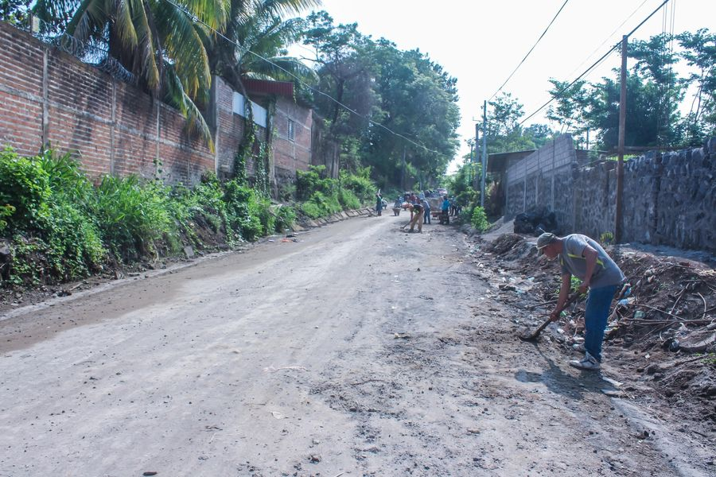
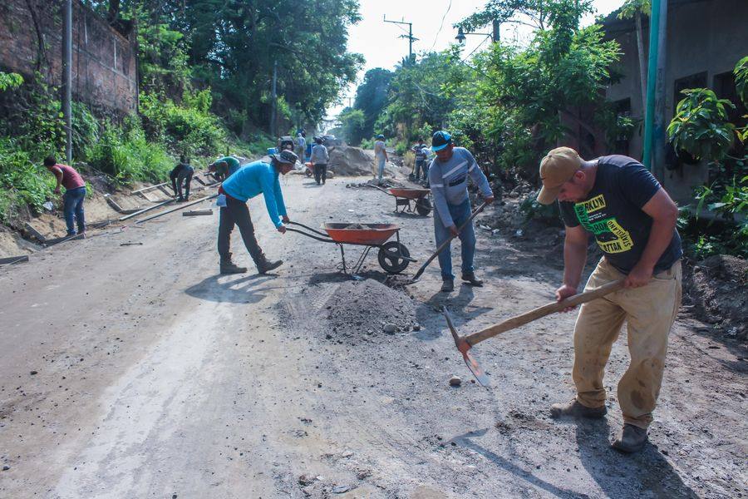
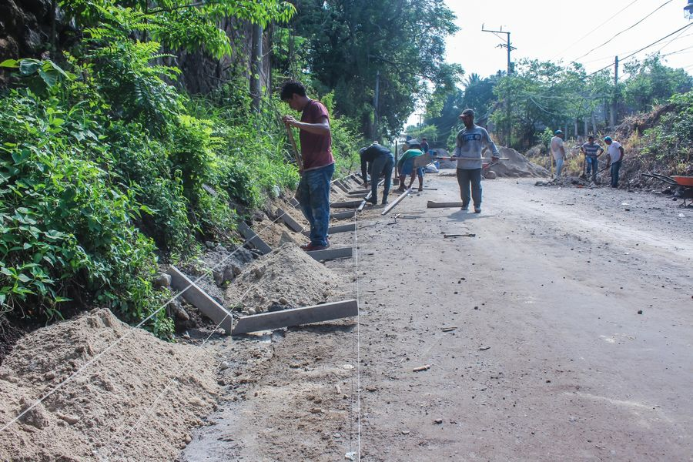

13-06-23
DÍA HISTÓRICO PARA USULUTÁN.
Pasaron 40 años para hacer realidad la pavimentación construcción de badenes y cunetas, en calle antigua a Santa Elena desde la 8a Avenida Norte hasta el Redondel del ByPass de Usulután.
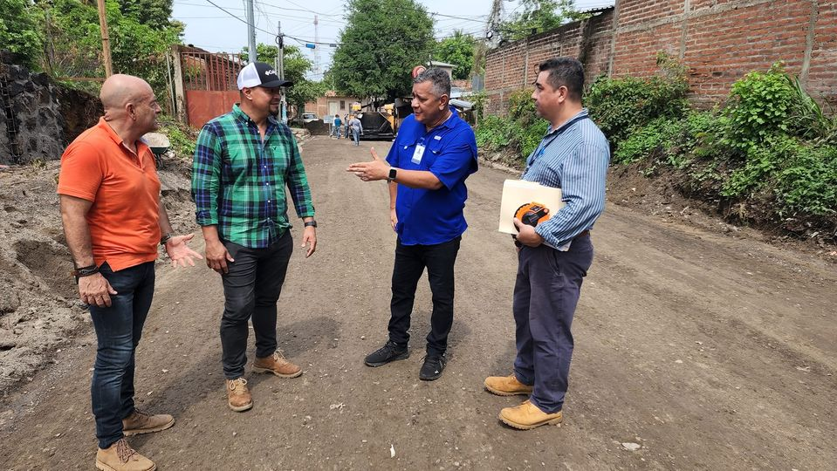
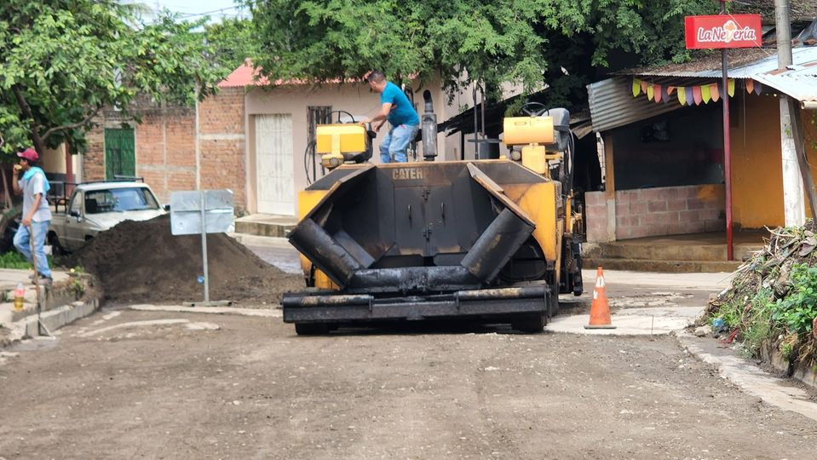
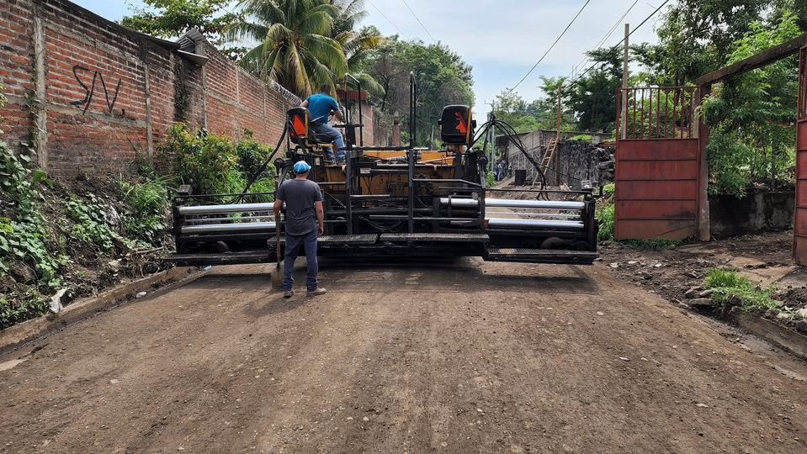
13-06-23
Visita el #AgroMercado en el parque Raúl F Munguía, y llévate los productos más frescos y a precios accesibles.
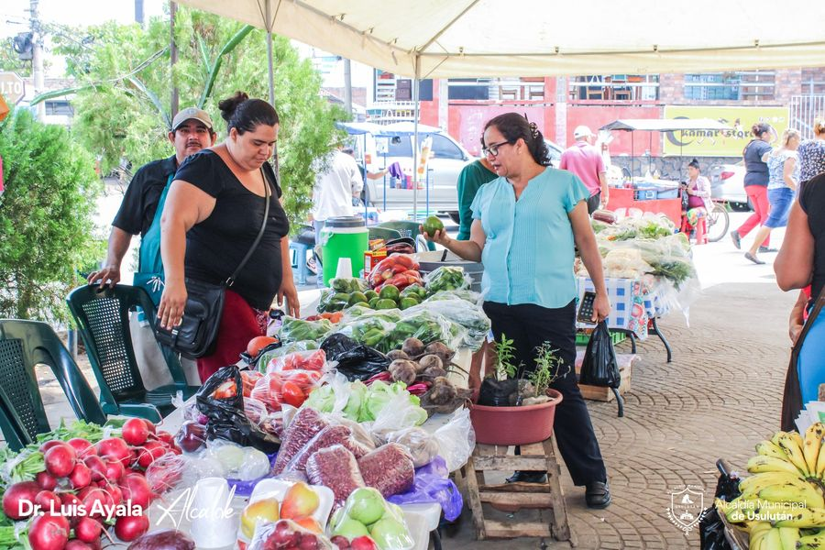

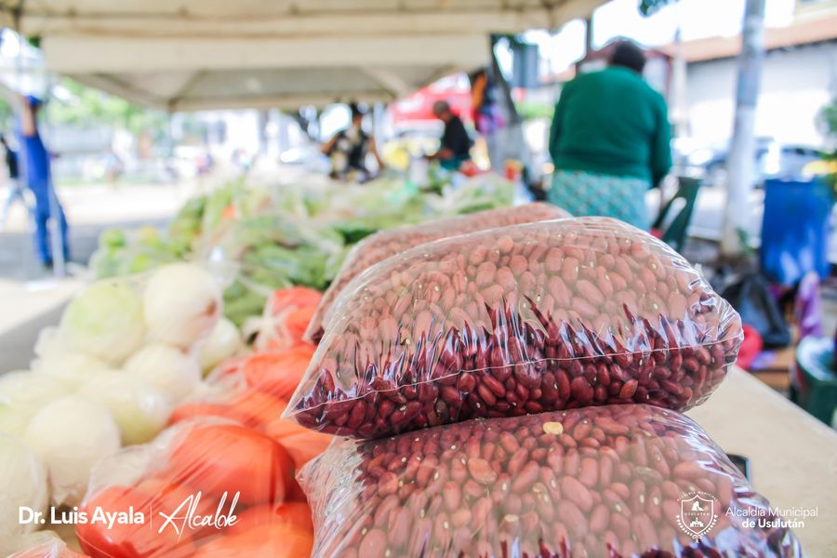
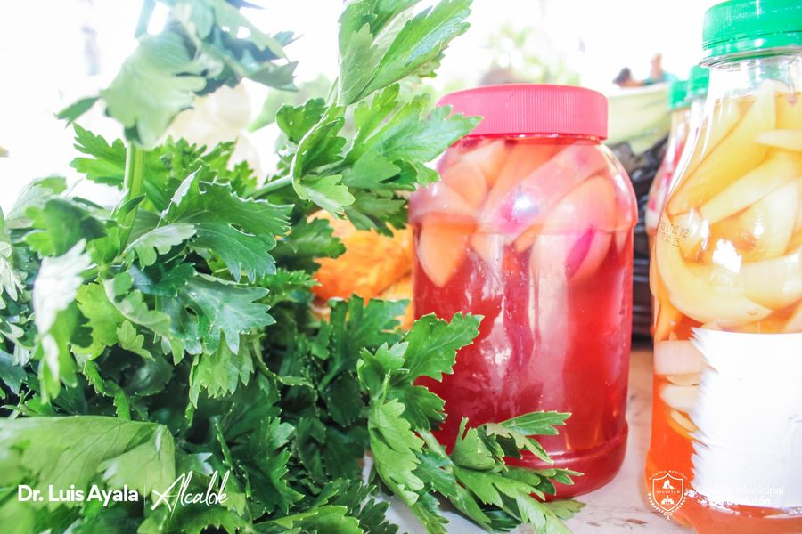
13-06-23
La pavimento, cuneteado y construcción de badenes ya es una realidad en la calle antigua a Santa Elena desde la 8a Avenida Norte hasta el Redondel del ByPass.
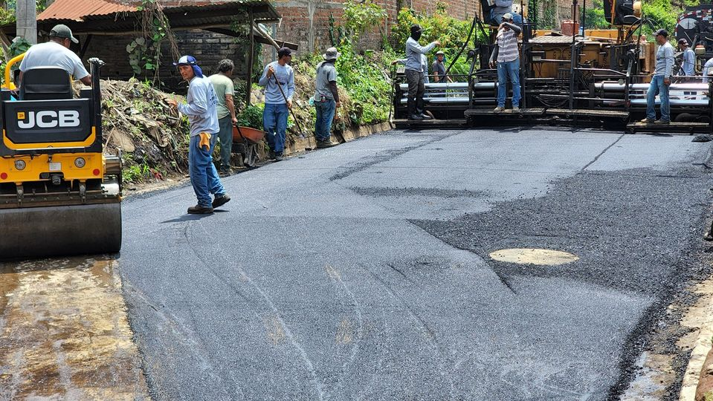
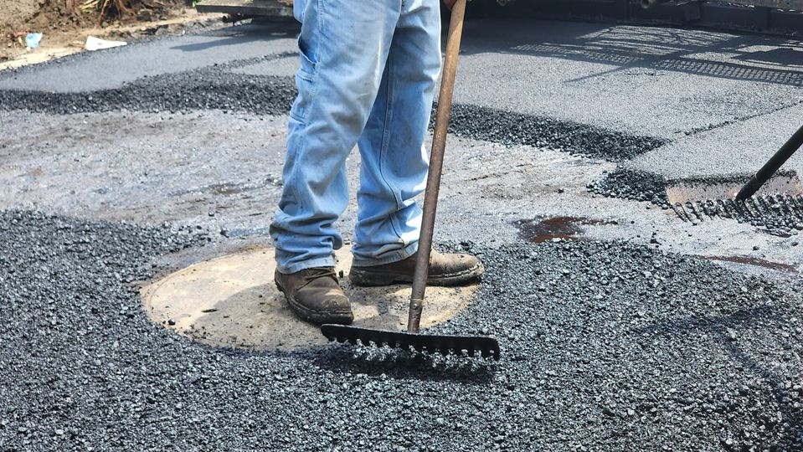
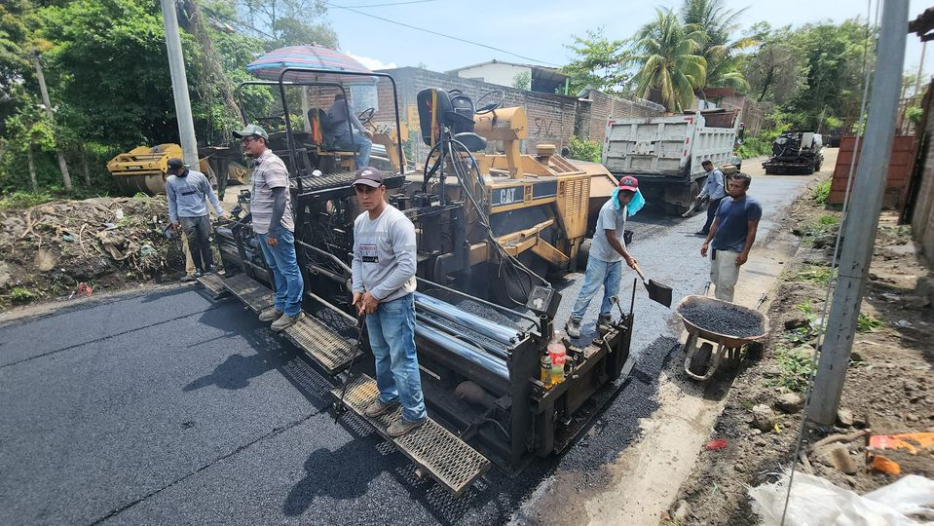

13-06-23
AVANZA PAVIMENTACIÓN.
El señor alcalde de Usulután verificó el inicio de la pavimentación en la calle antigua a Santa Elena desde la 8a Avenida Norte hasta el Redondel del ByPass.

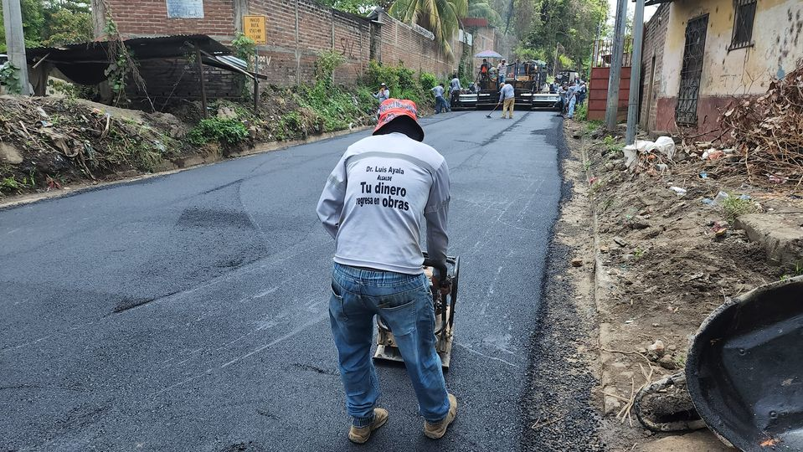

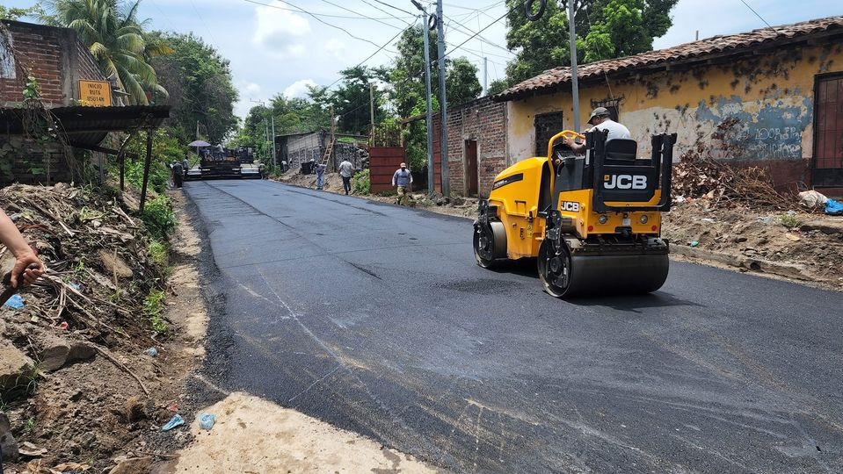
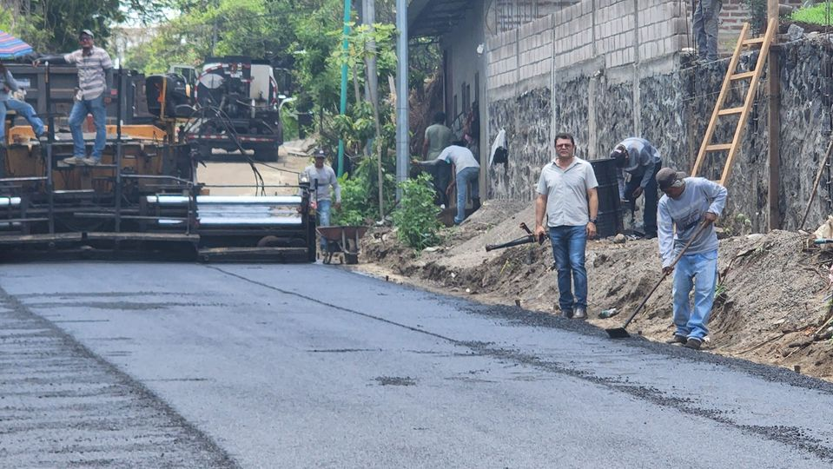
14-06-23
Visita el #AgroMercado en el parque Raúl F Munguía, y llévate los productos más frescos y a precios accesibles.
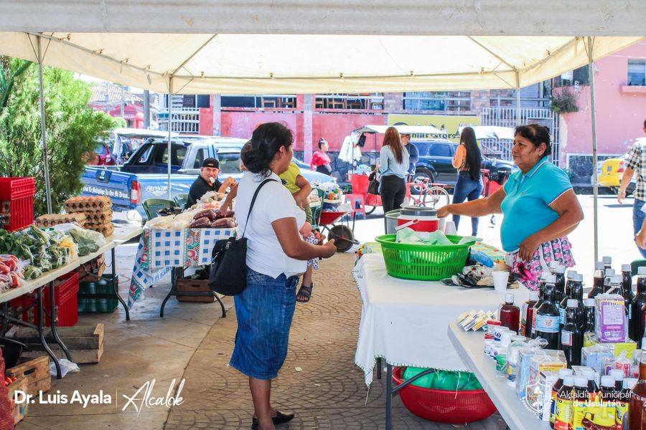
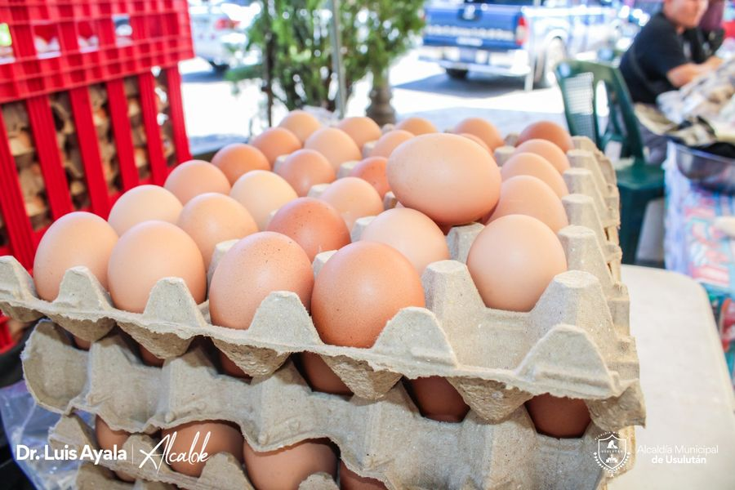
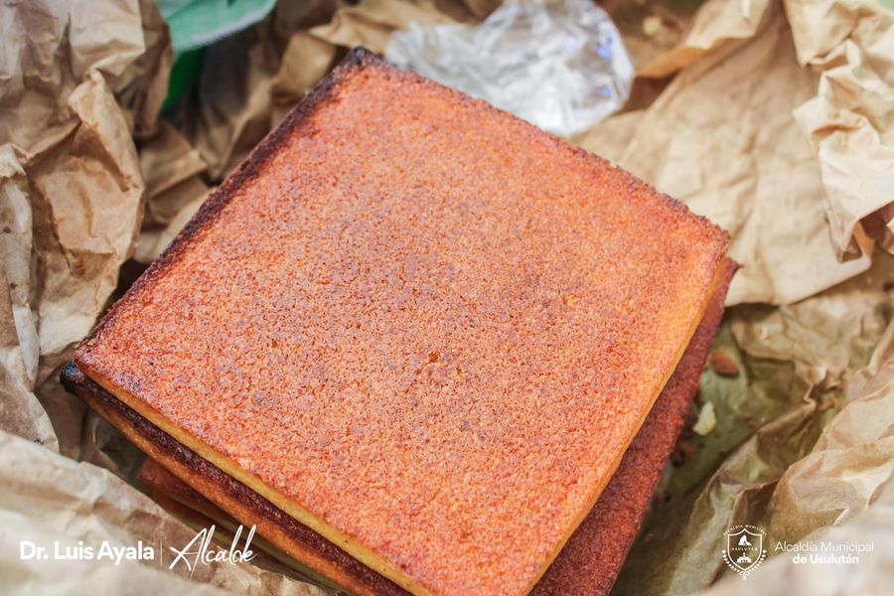
14-06-23
Mejorando el ornato y limpieza de nuestros parques a través personal de la Unidad de Servicios Ciudadanos área parques y jardines se efectuaron los trabajos de poda en arbusto del Parque Raúl Francisco Munguía
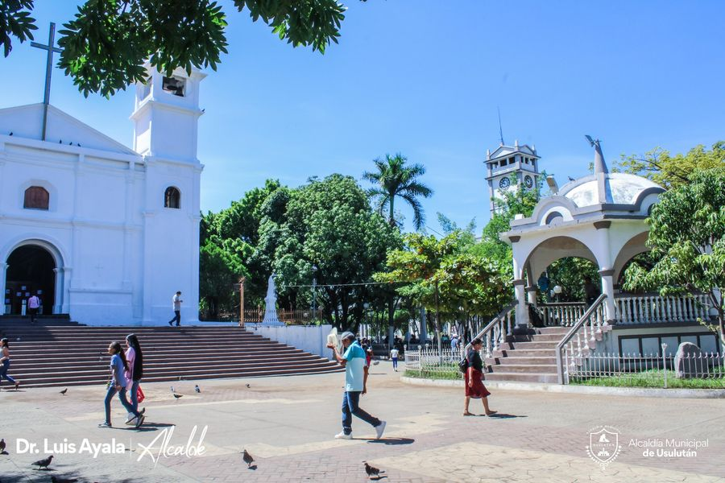
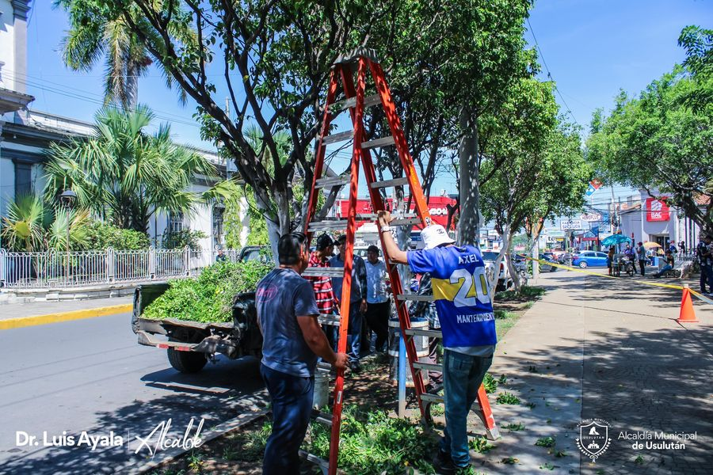
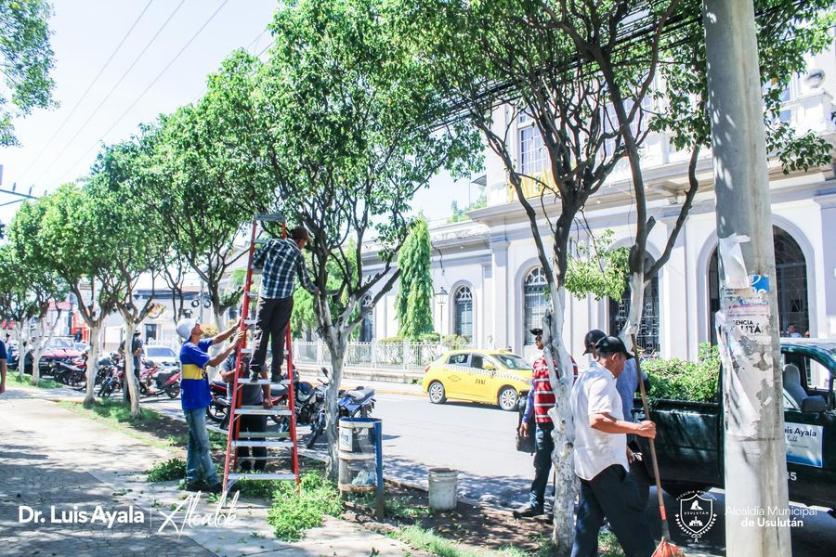
14-06-23
CALLE ANTIGUA A SANTA ELENA.
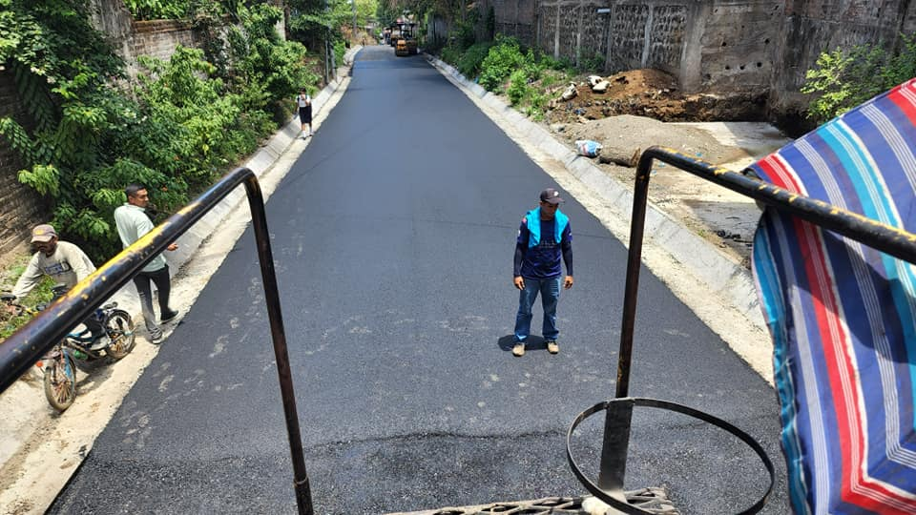
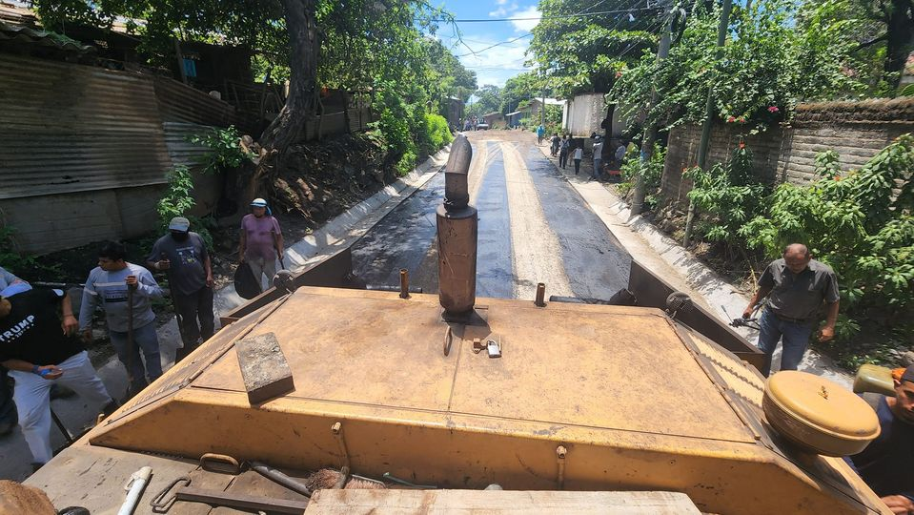
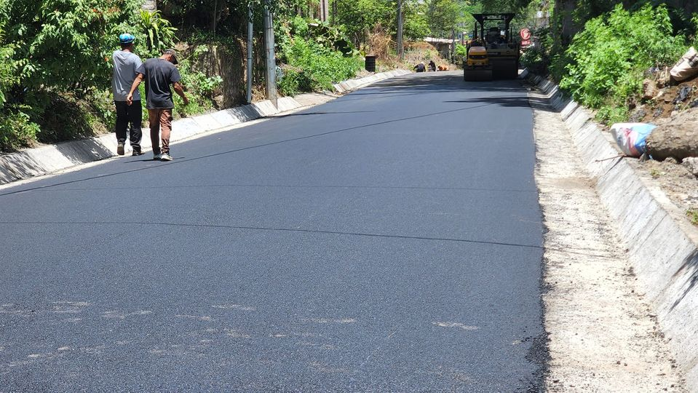
14-06-23
El personal de Servicios Ciudadanos continua con trabajos de reparación de calles que se encontraban en mal estado, ahora las Familias del Colonia El Paraíso #2 tendrán una mejor vía de acceso.
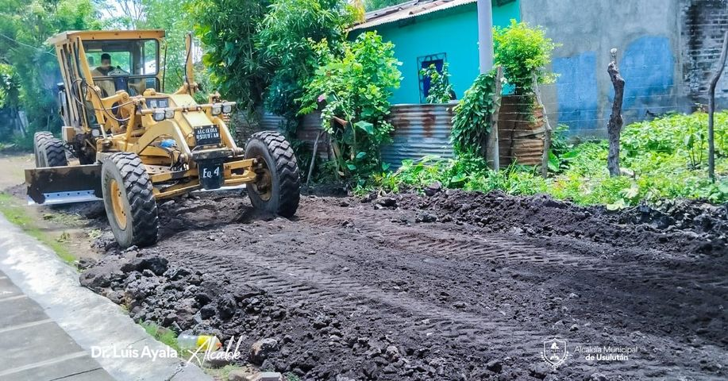
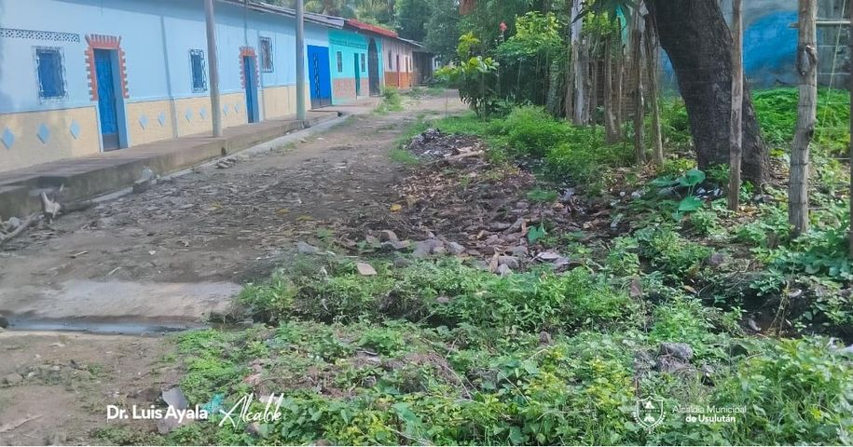
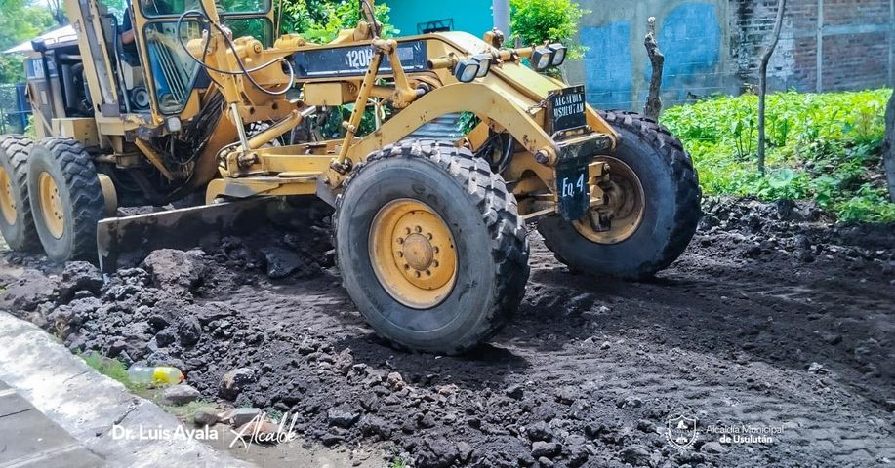
15-06-23
Personal de mecánicos de Servicios ciudadanos realizaron trabajos de reparación de maquinaría que se encuentran en malas condiciones, con el mantenimiento al rodo que es utilizado para la reparación de las calles en las diferentes comunidades.
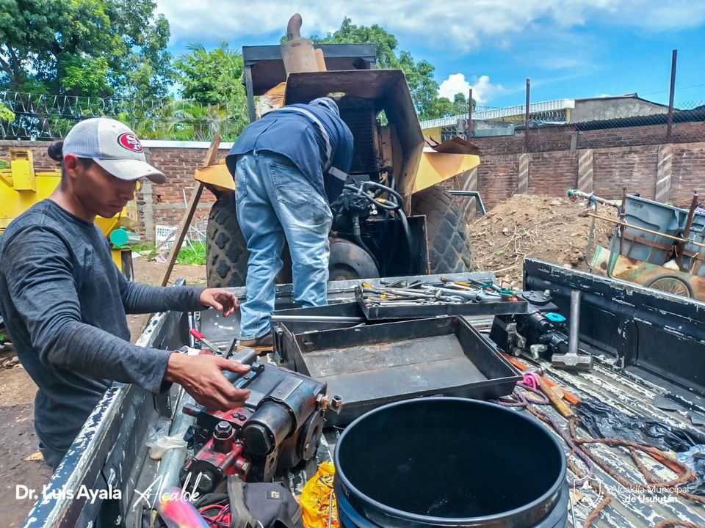
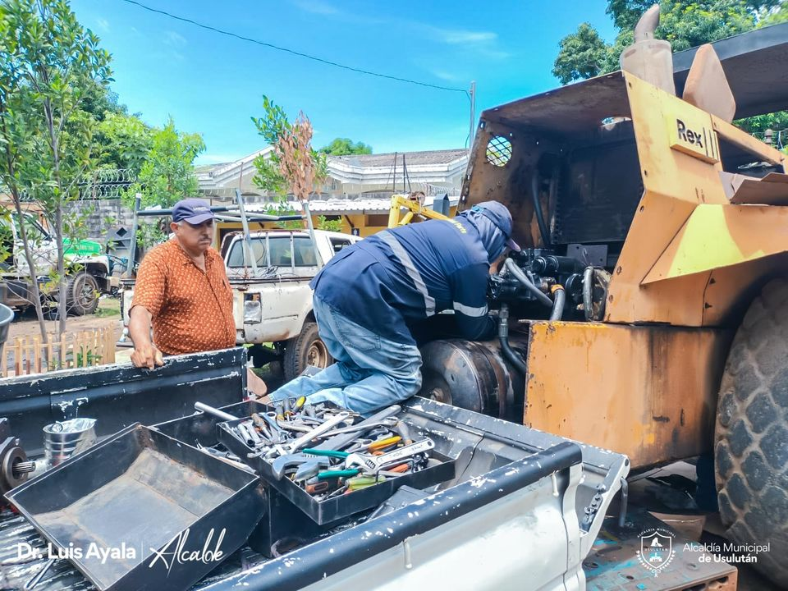
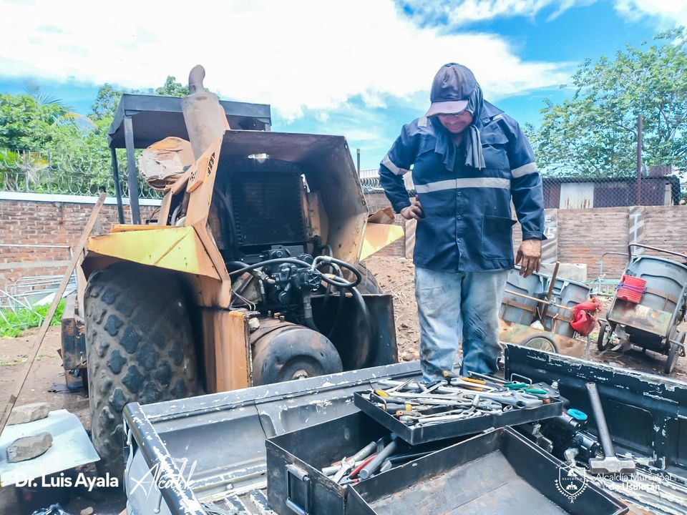
15-06-23
ILUMINACIÓN DEL PARQUE.
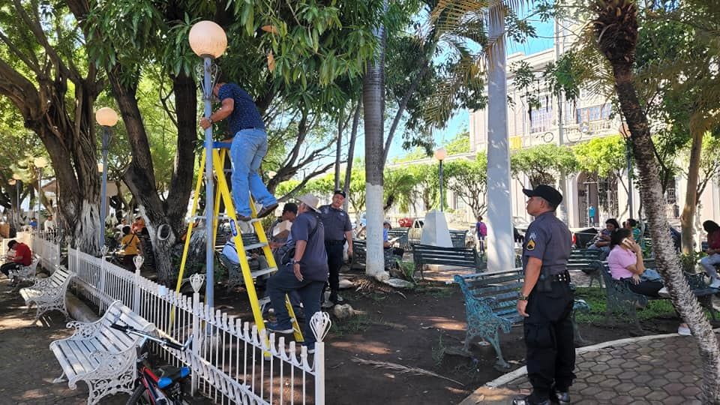
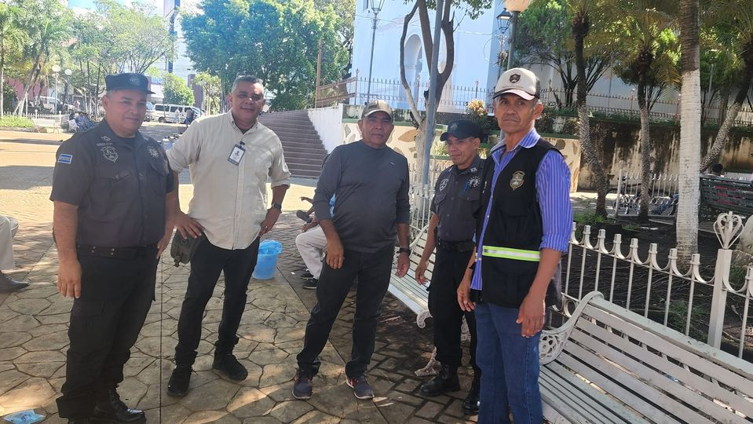
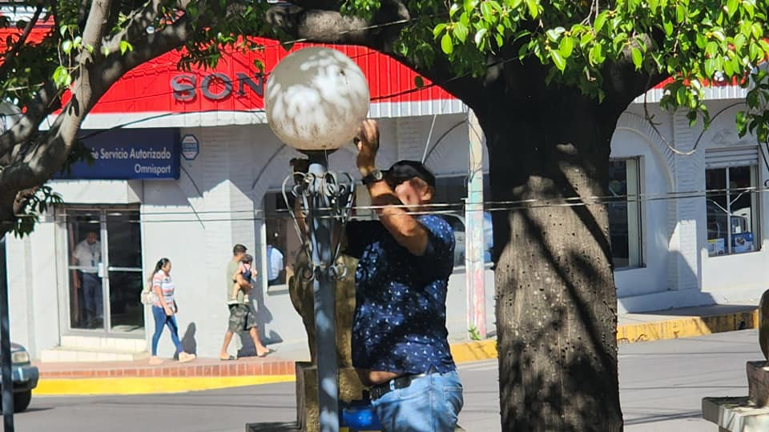

15-06-23
Este día se realizó la reunión de Concejo Municipal Plural que dirige nuestro alcalde
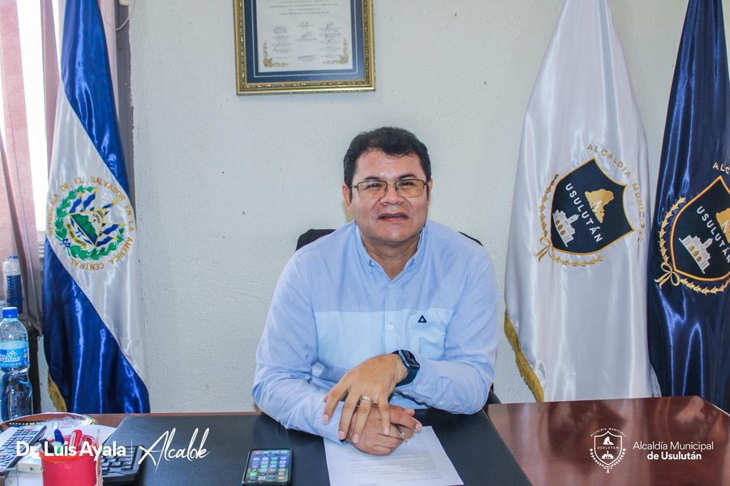
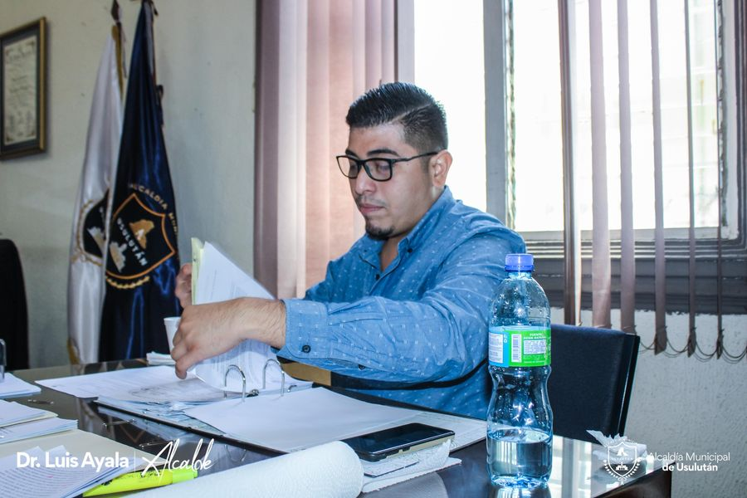
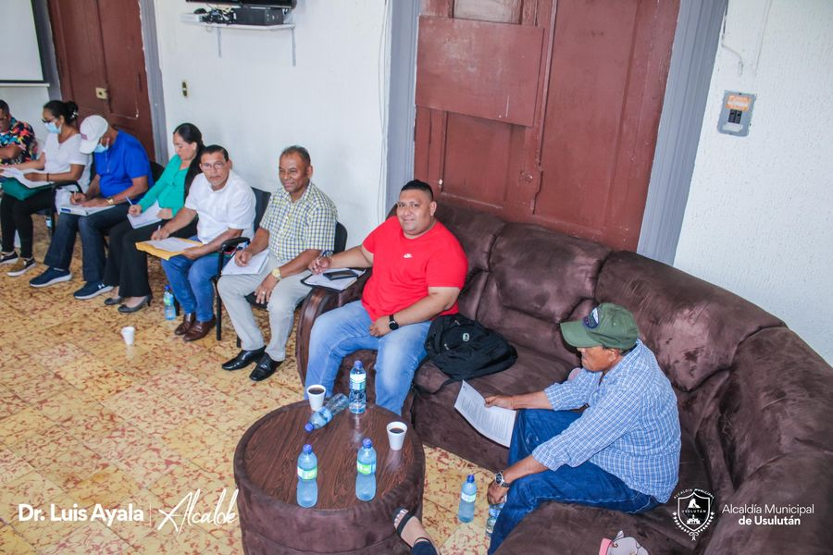
15-06-23
ALCALDE EN CALLE AL BYPASS.
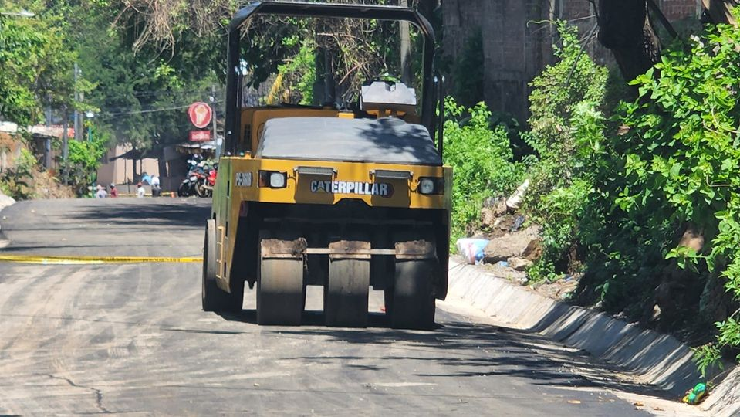
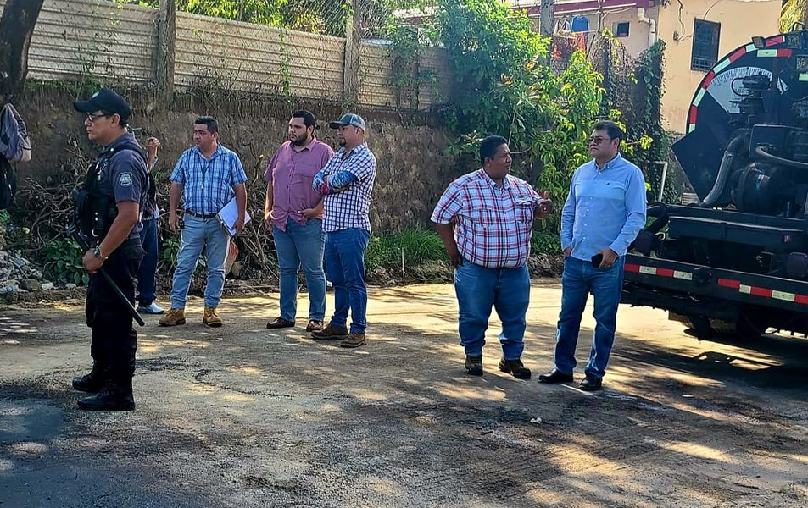
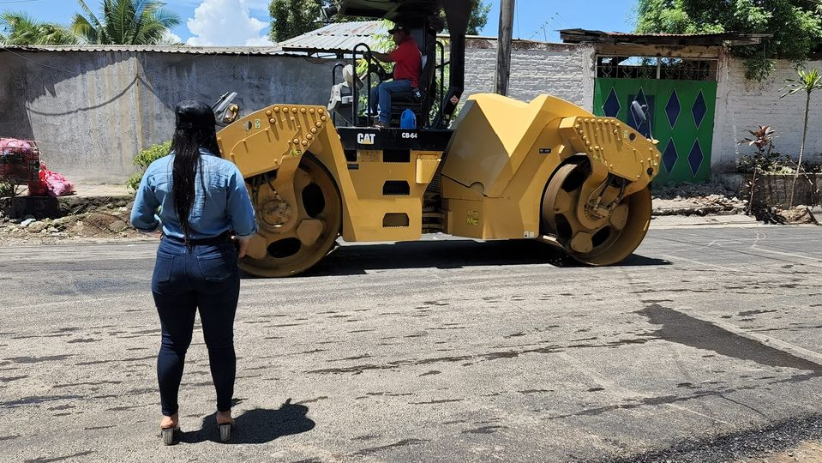

16-06-23
La Feria Financiera Empresarial en el Parque Raúl F. Munguía.
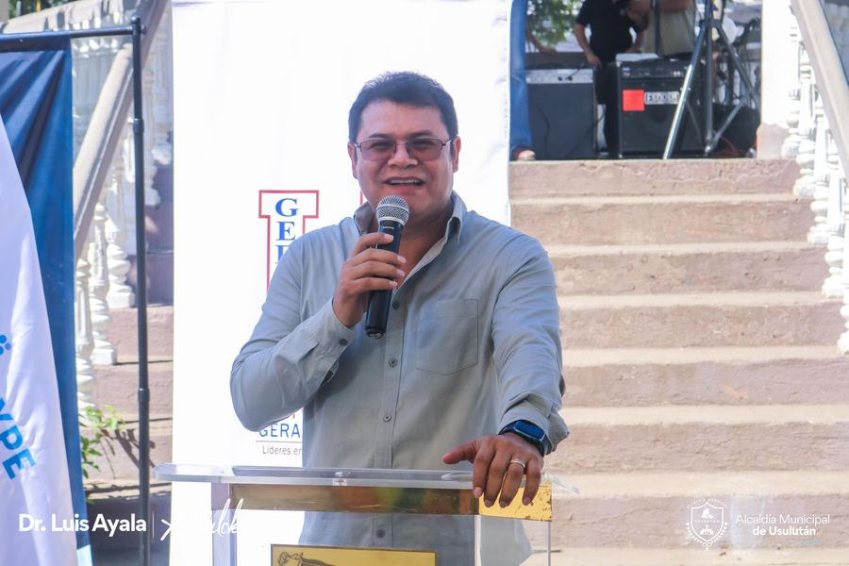
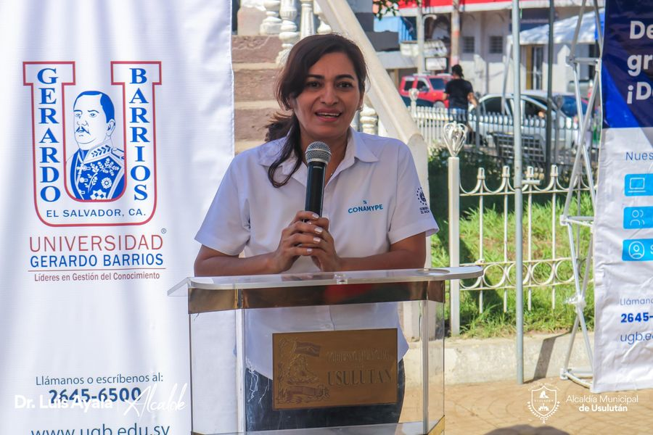
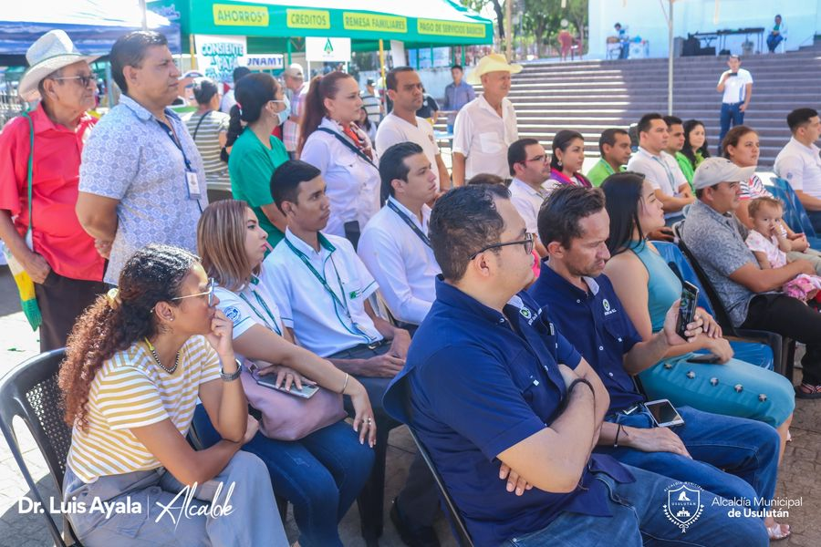
16-06-23
Agradables momentos se vivieron este medio día en las instalaciones del gimnasio municipal con motivo de la celebración del día de padre a los empleados municipales,
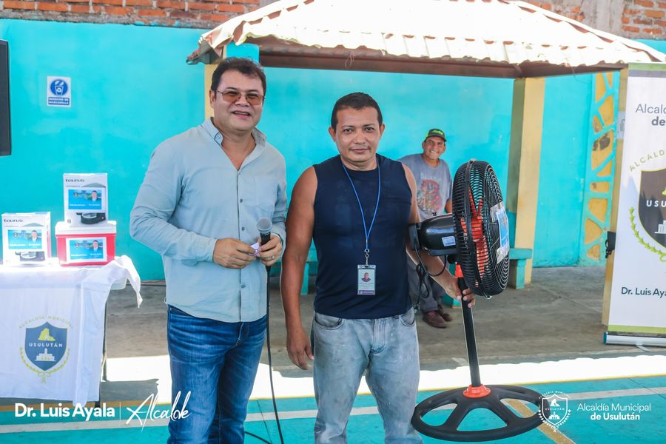
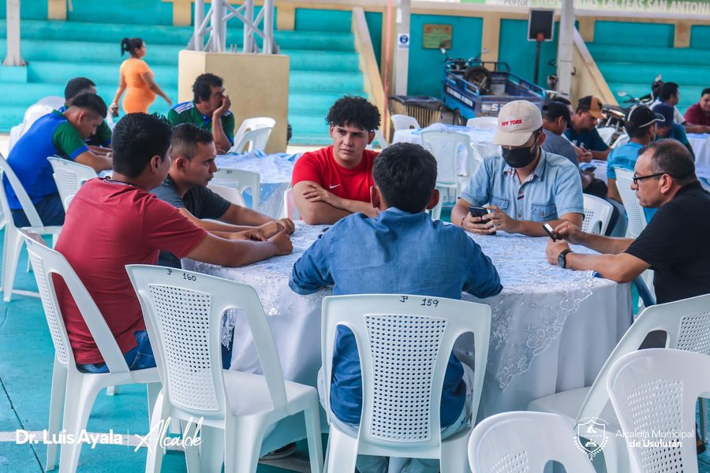
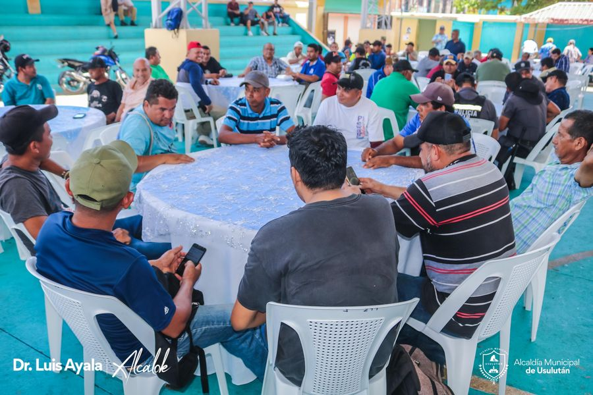
17-06-23
DÍA DEL PADRE EN EL CEMENTERIO.
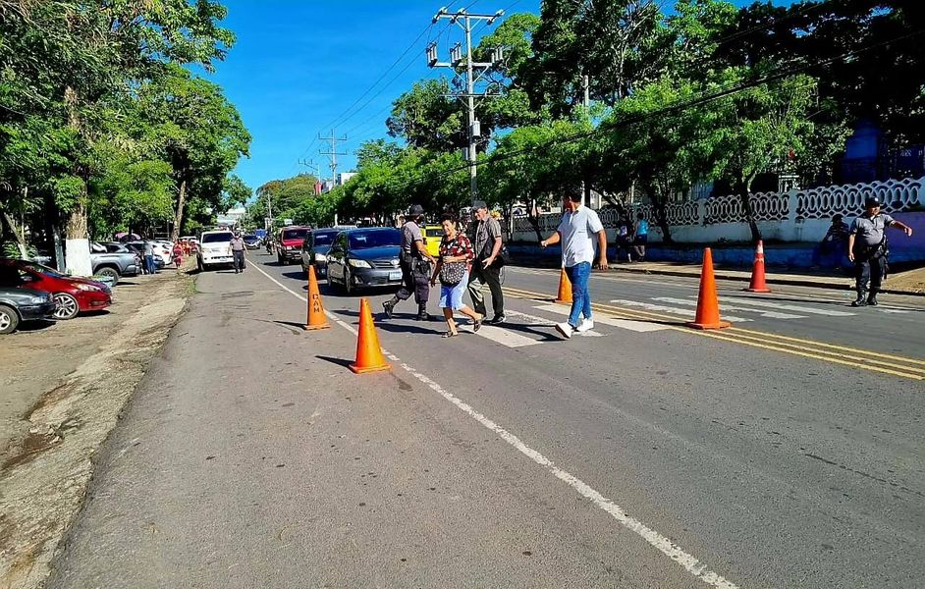

18-06-23
La antorcha de los Juegos San Salvador 2023 continua su recorrido.
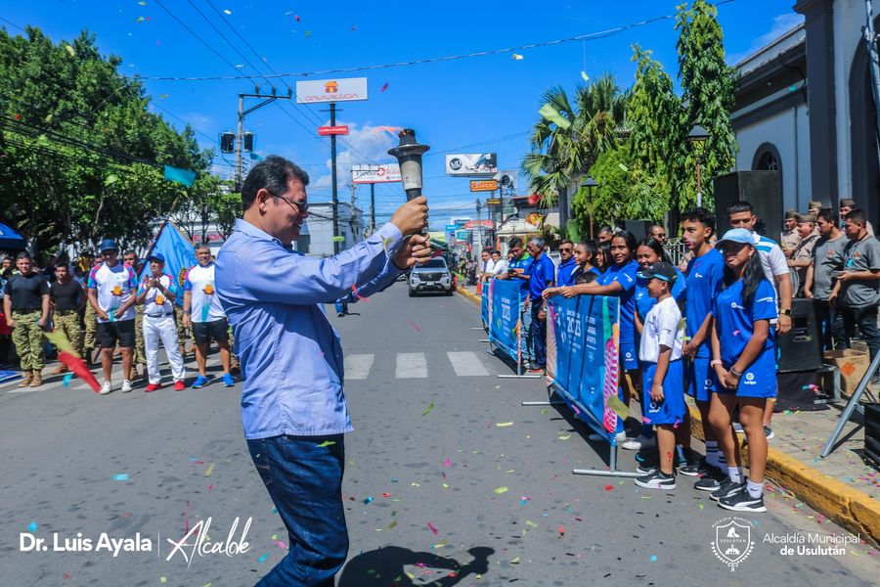
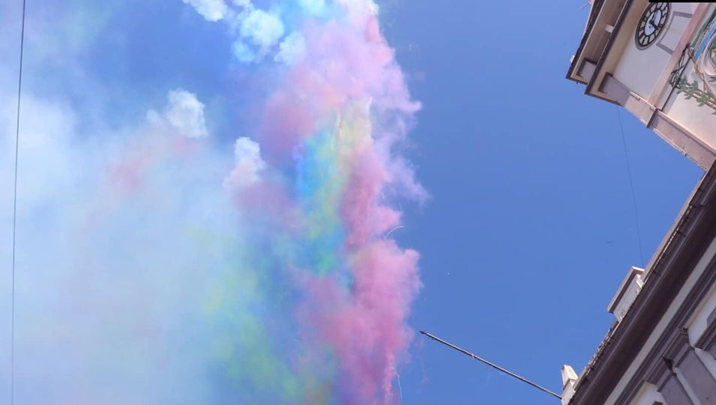
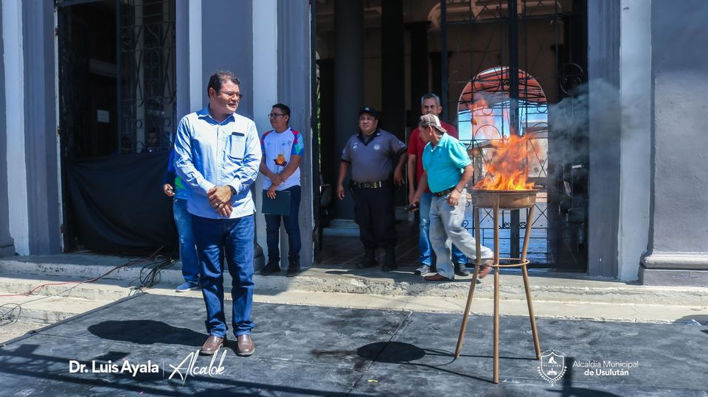
19-06-23
Esta mañana presenciamos el retiro de la Antorcha de los Juegos Centroamericanos y del Caribe con rumbo a Zacatecoluca,
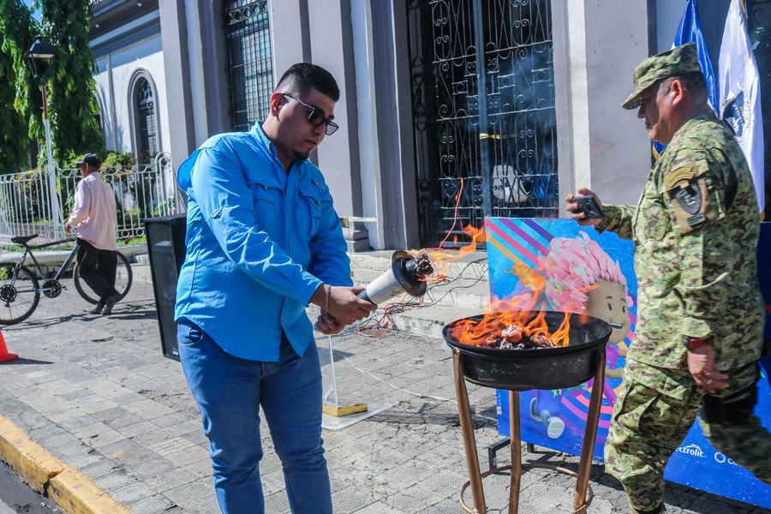
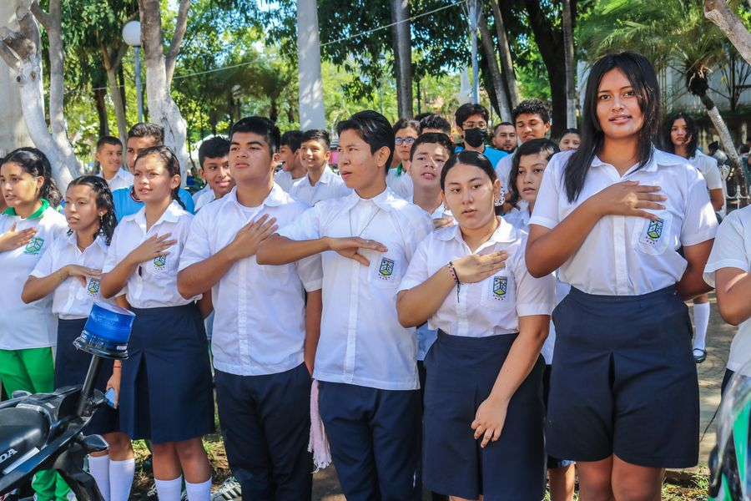
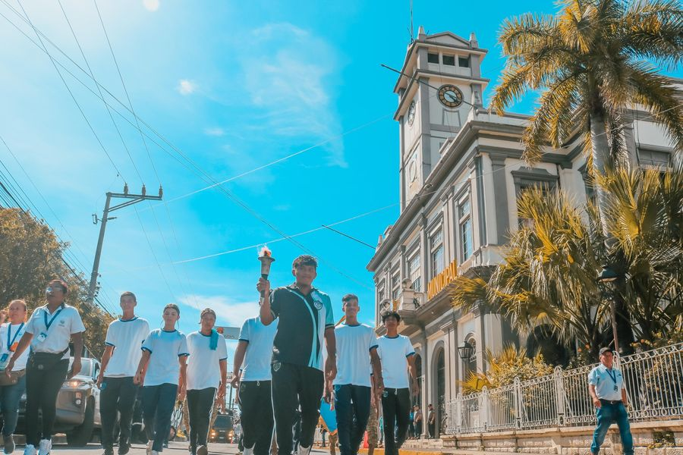
20-06-23
Nuestro personal continúa verificando algunos daños causados por la tormenta con fuertes vientos registrada el pasado sábado. Hemos atendido decenas de emergencias.
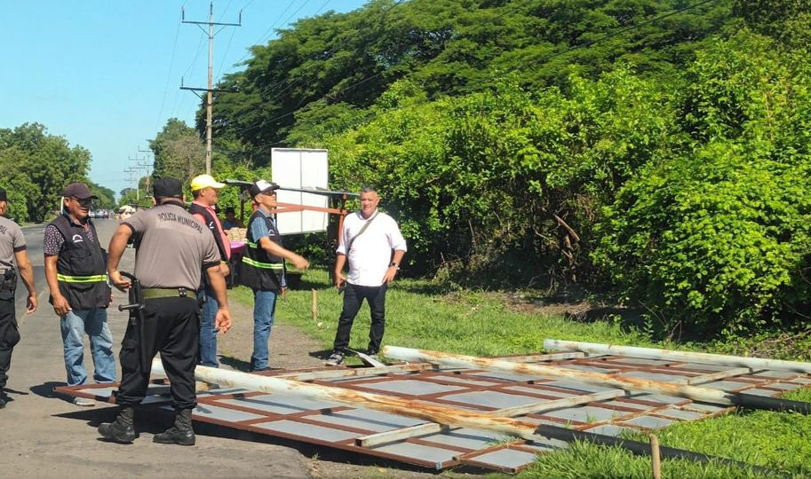
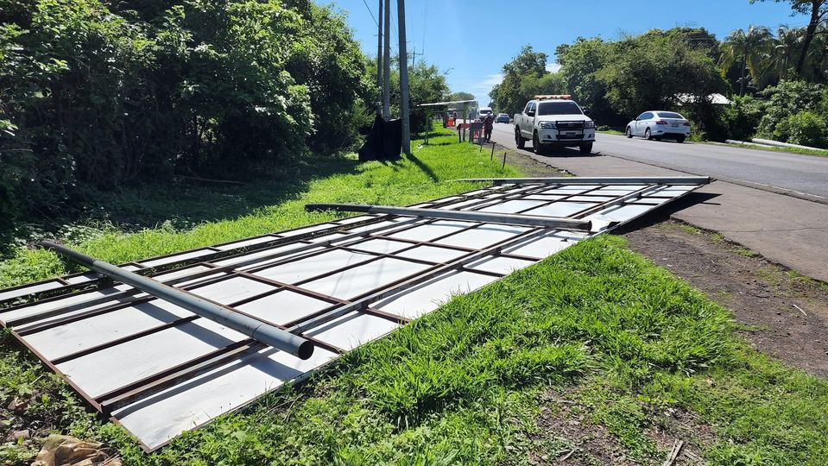

20-06.23
EMERGENCIA ATENDIDA.
Un árbol que cayó sobre la 13a Calle Oriente del Barrio El Calvario. Nuestro personal atendió una buena cantidad de emergencias por los vientos y la lluvia del pasado sábado.
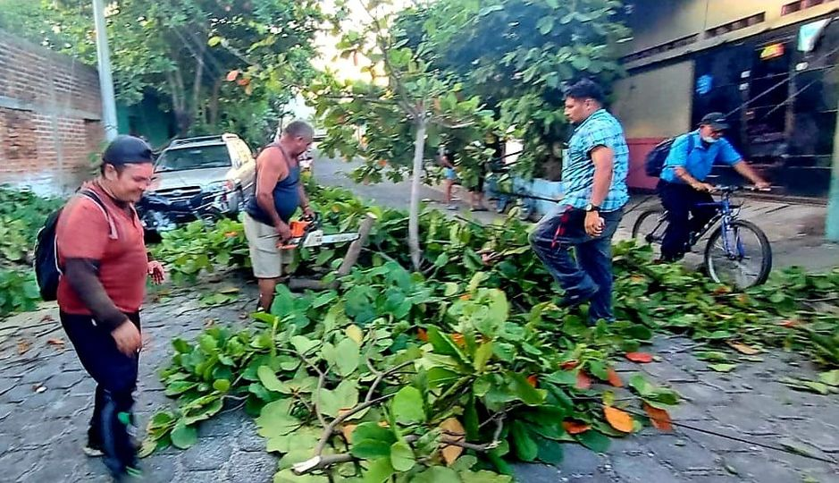

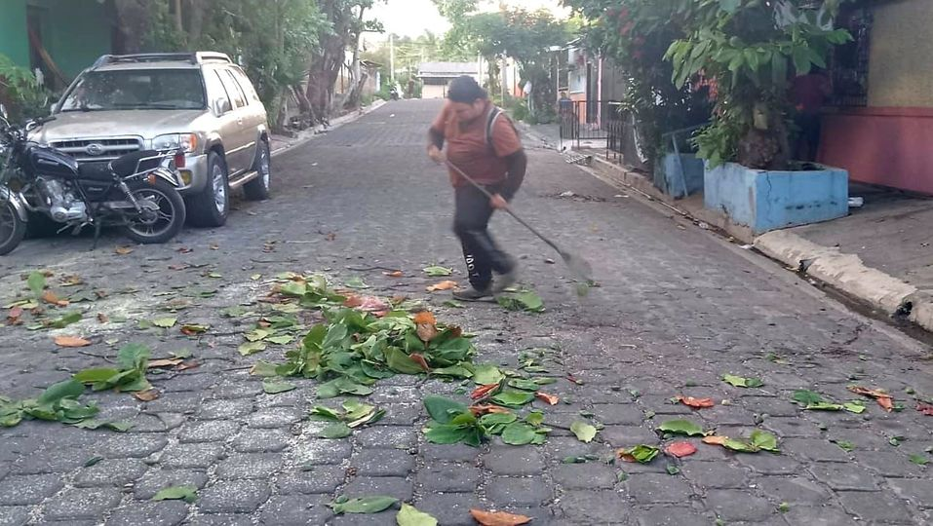
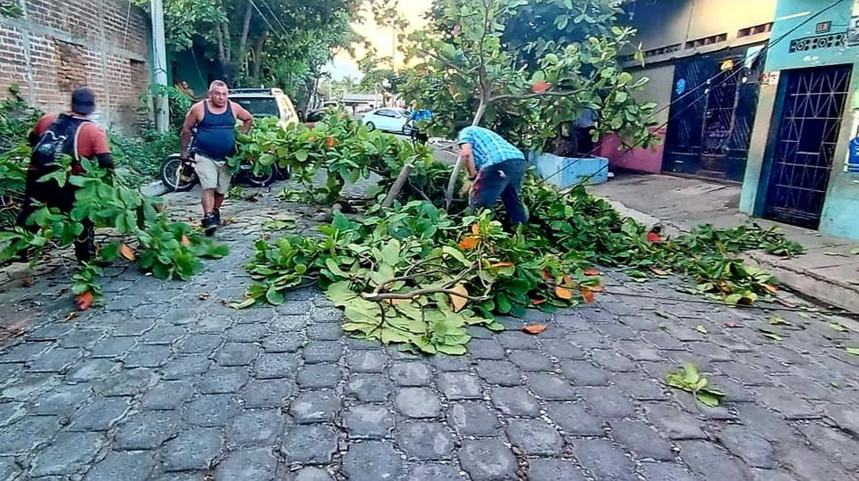
20-006-23
ATENCIÓN AL USURIO.
Nuestro personal atendiendo con la mayor disponibilidad en las diferentes unidades de atención al usuario, en el Palacio Municipal.

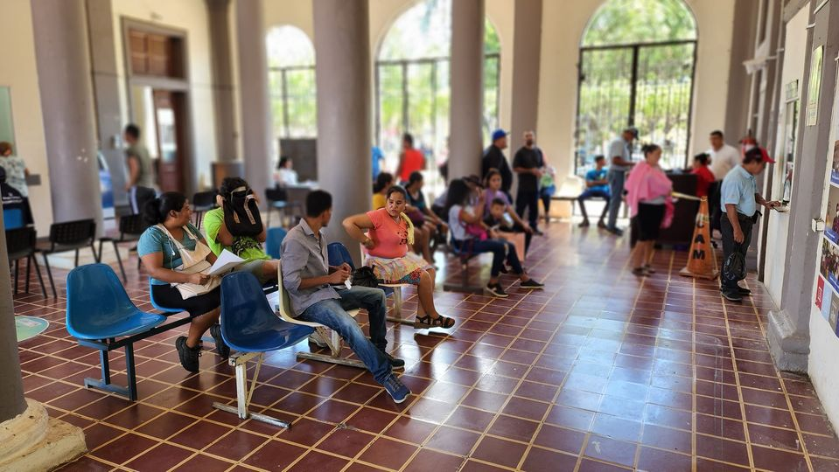
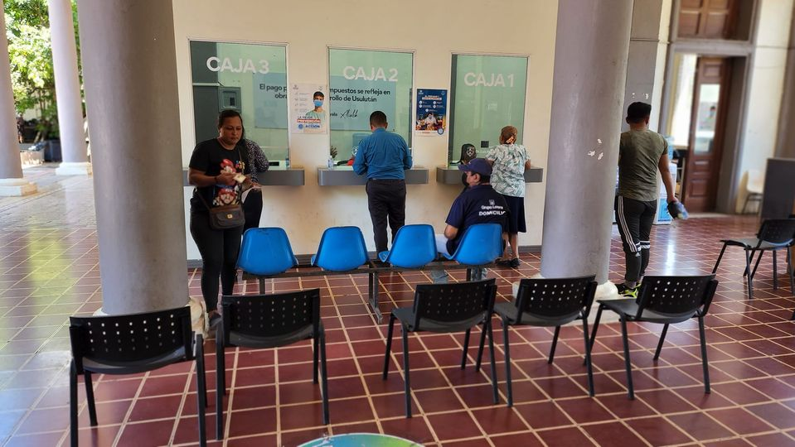
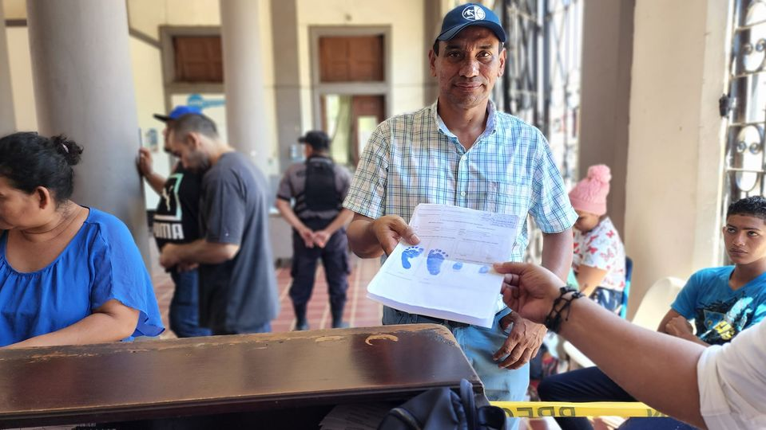
20-06-23
ATENCIÓN DE EMERGENCIAS.
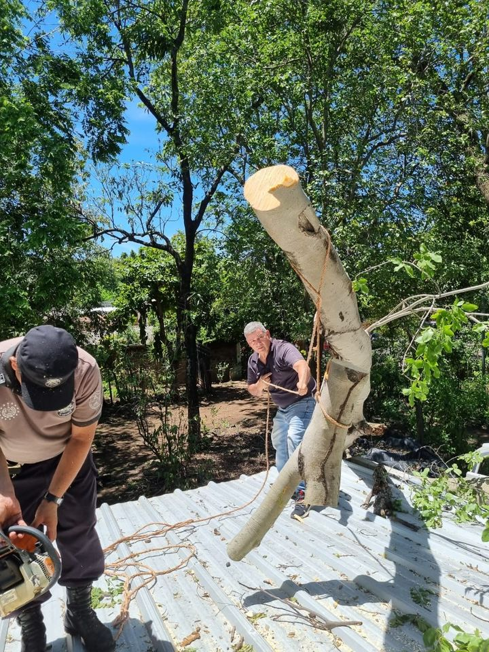
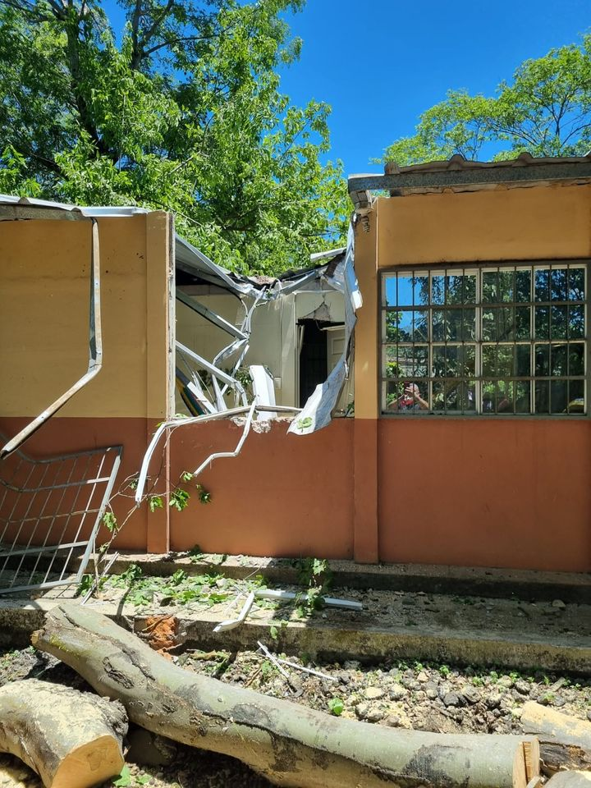
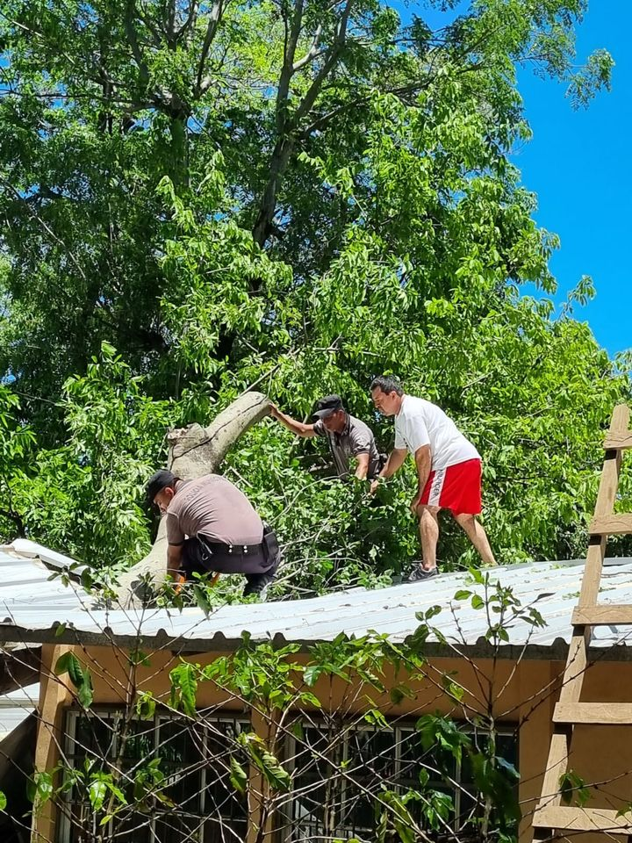
20-06-23
Nuestro Alcalde Doctor Luis Ernesto Ayala Benítez, sostuvo una importante reunión con representantes de Colonia Castro y Visión Mundial,
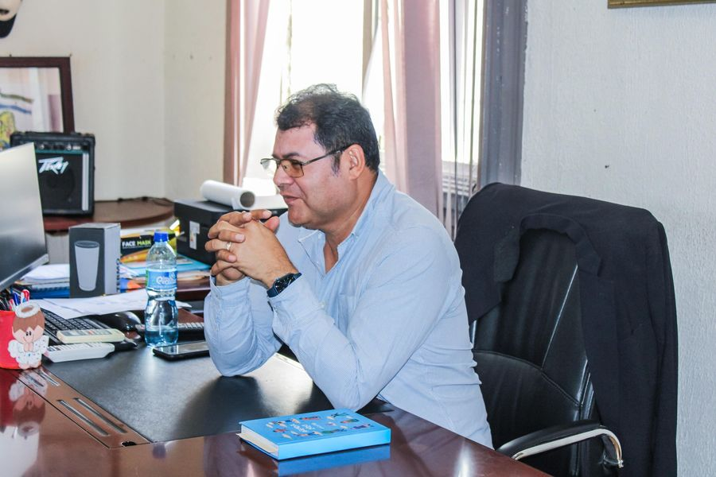
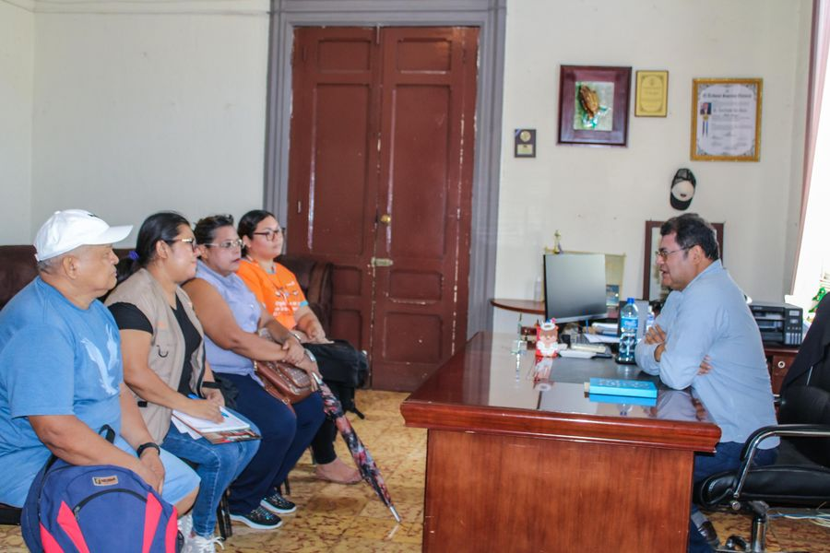
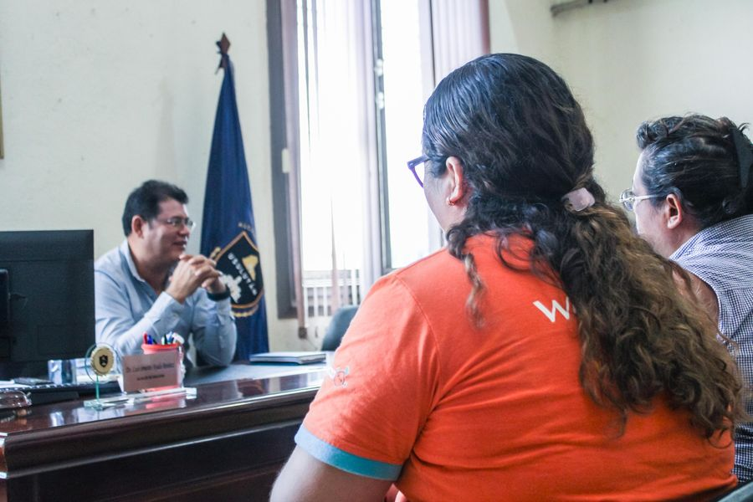
20-06-23
Estamos trabajando en el último tramo de la construcción de la bóveda en quebrada las Yeguas, ahora el personal realiza la preparación de la armaduría que sostendrá el plafón.
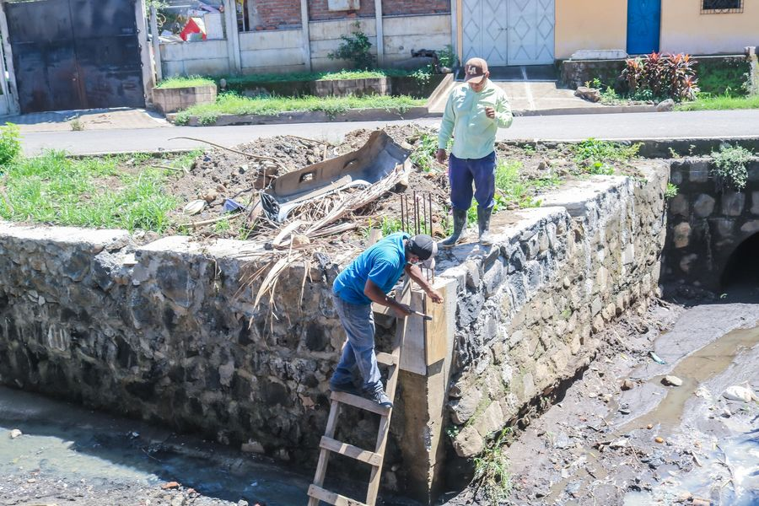
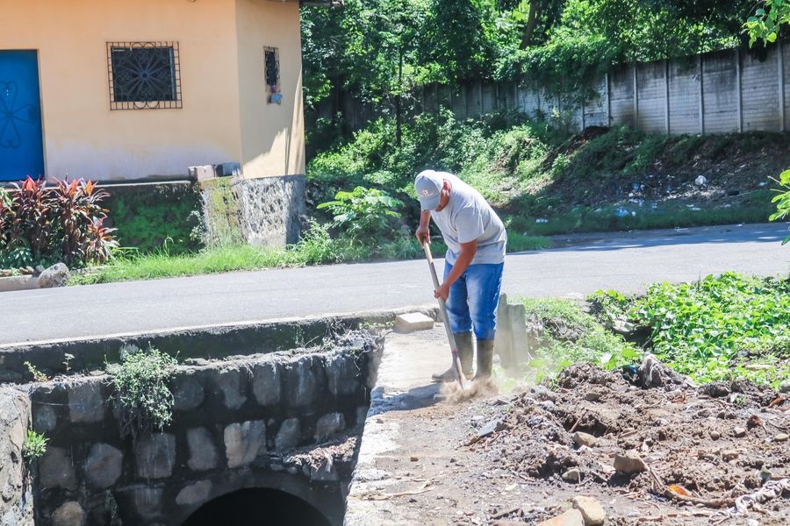
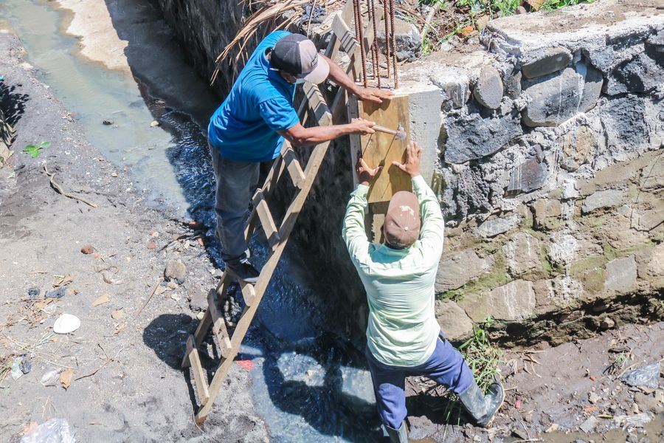
20-06-23
LLEGANDO A LAS COMUNIDADES.
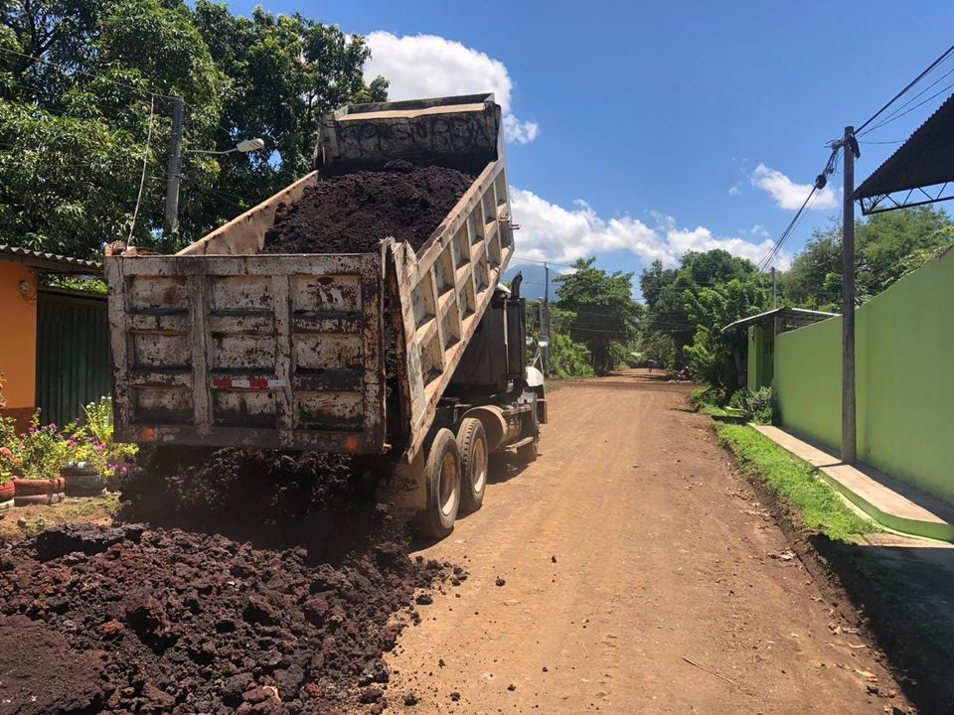

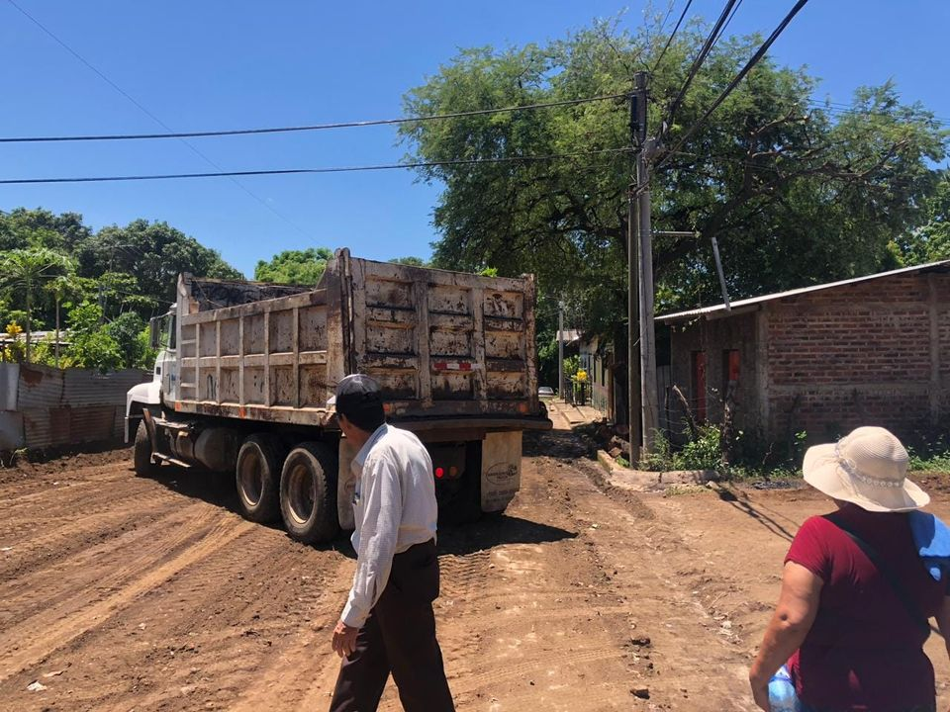
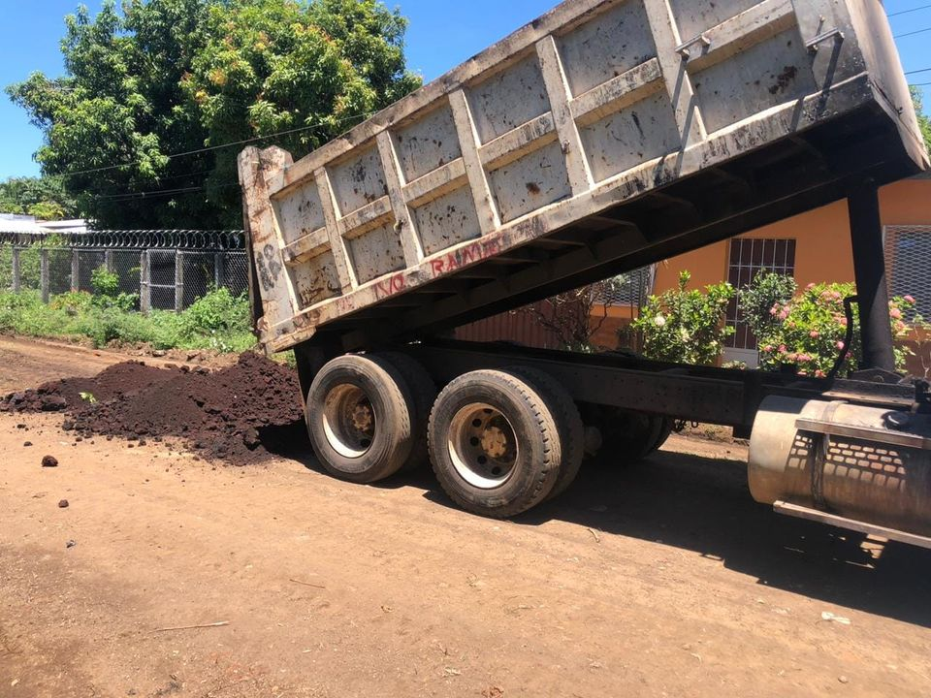
20-06-23
La pavimentación, cuneteado y construcción de badenes sobre la calle antigua a Santa Elena desde la 8a Avenida Norte hasta el Redondel del ByPass de Usulután,
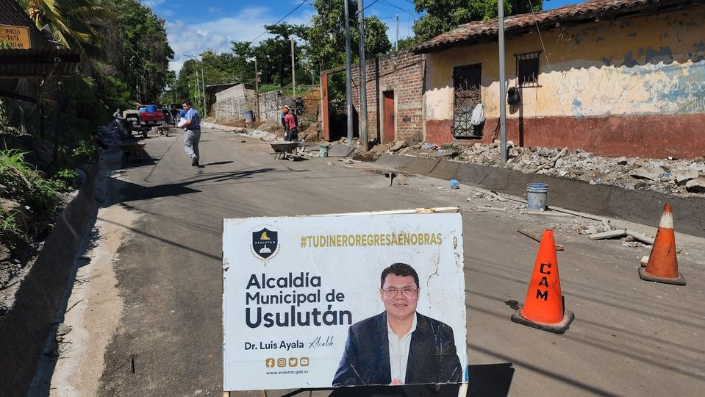
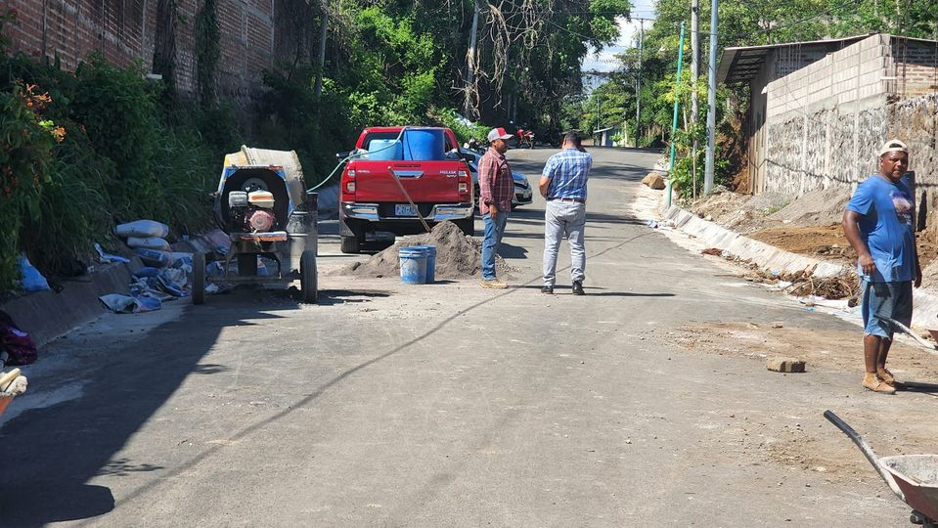

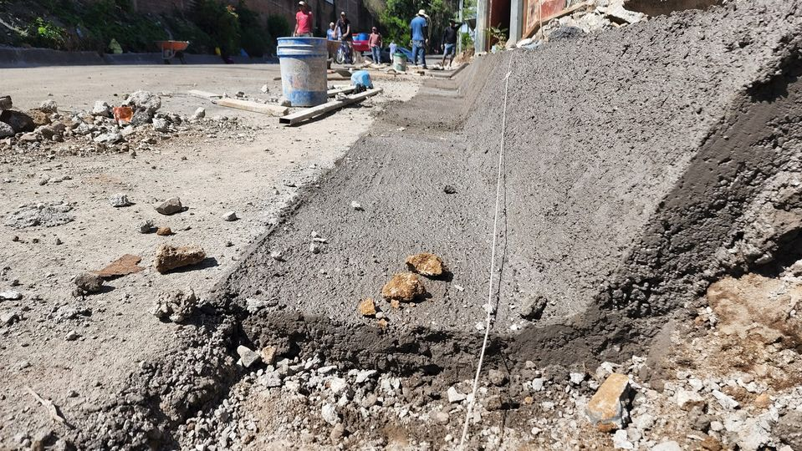

21-06-23
RECOLECCIÓN DE DESECHOS SÓLIDOS.

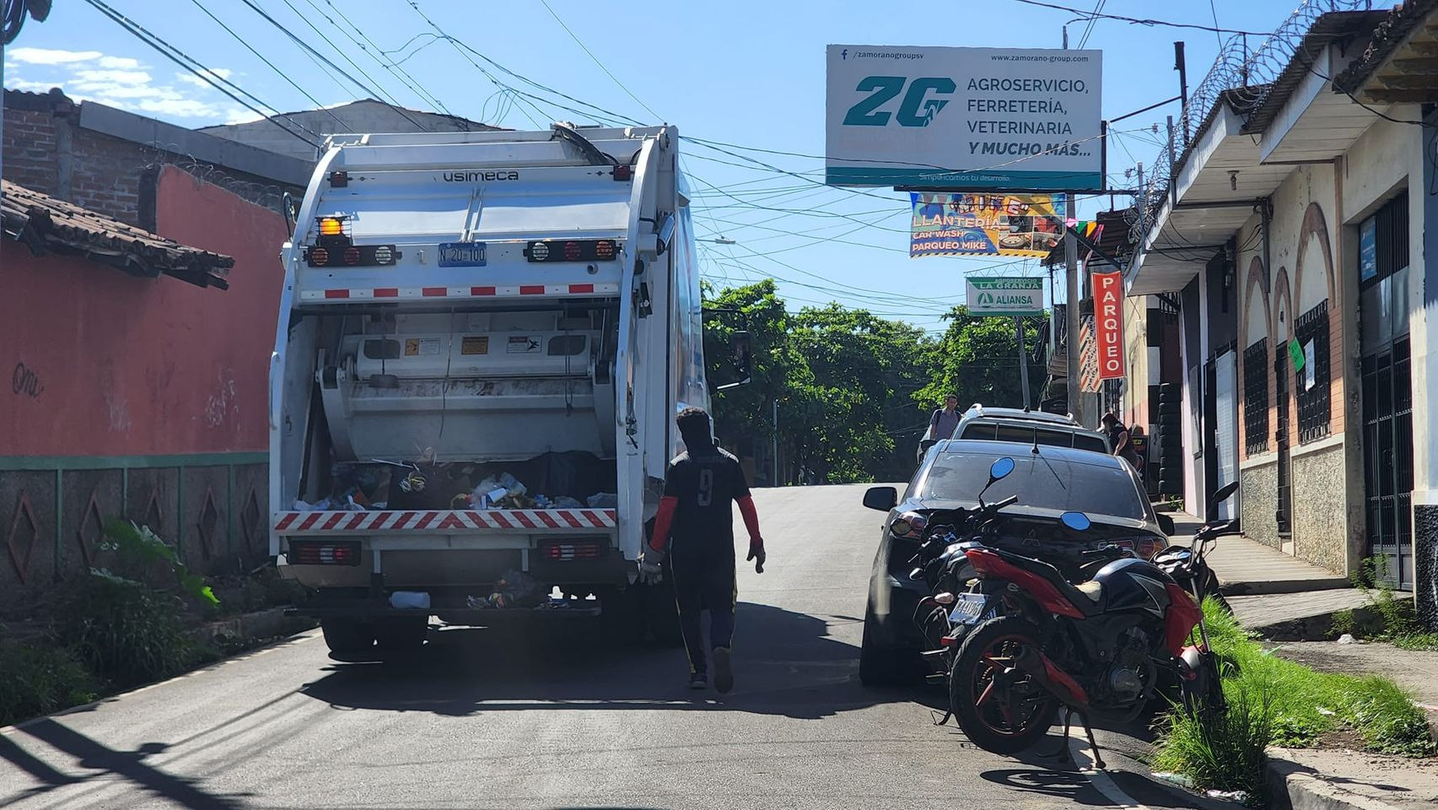

21-06-23
En el #AgroMercado de Usulután este día puedes acceder a productos como lácteos, granos básicos y hortalizas frescas.
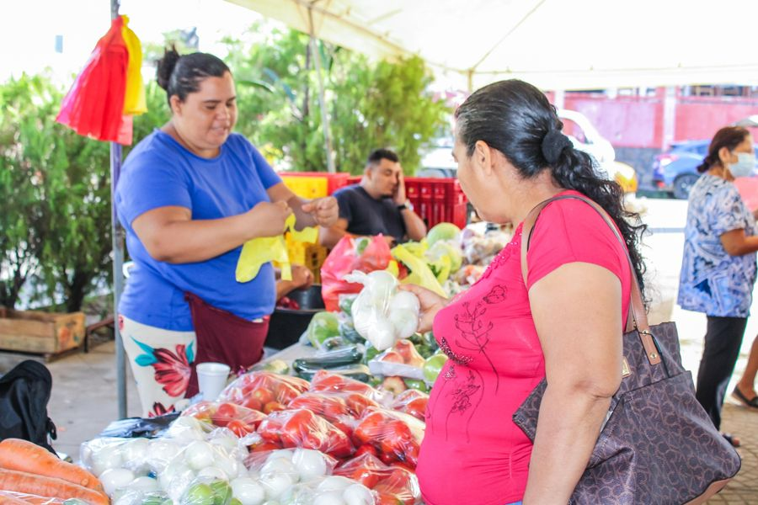
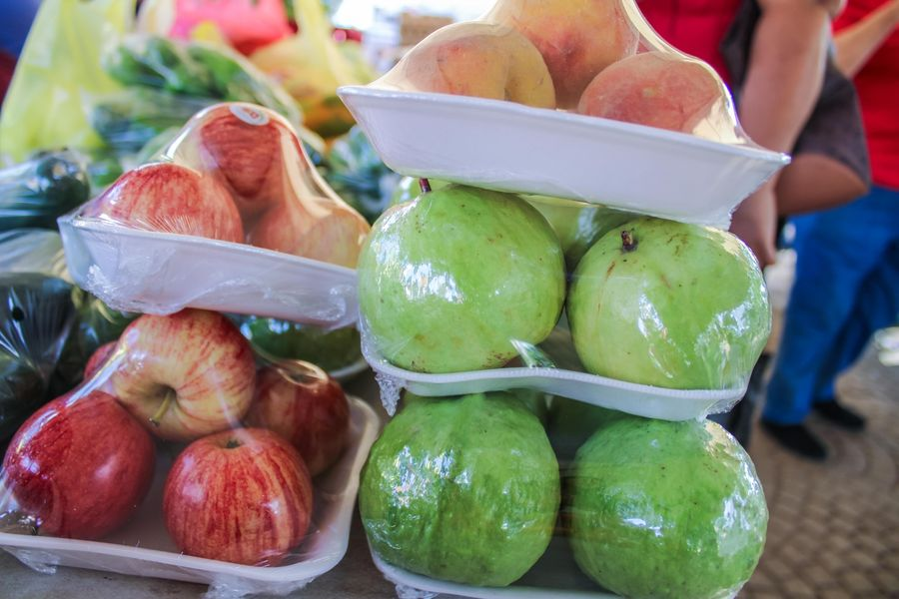
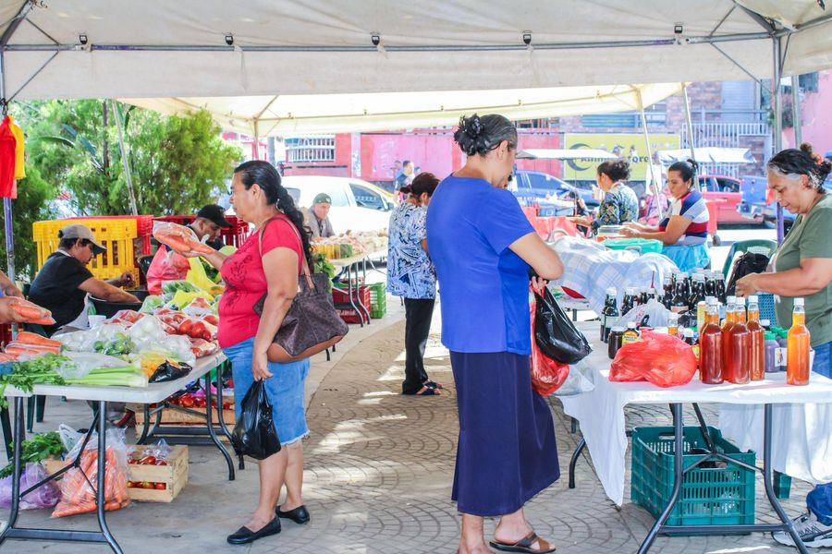
21-06-23
USULUTÁN ORDENADO.
Nunca antes se habían ordenado las calles en la ciudad de Usulután. El diálogo y entendimiento con los comerciantes permitió que nuestro alcalde
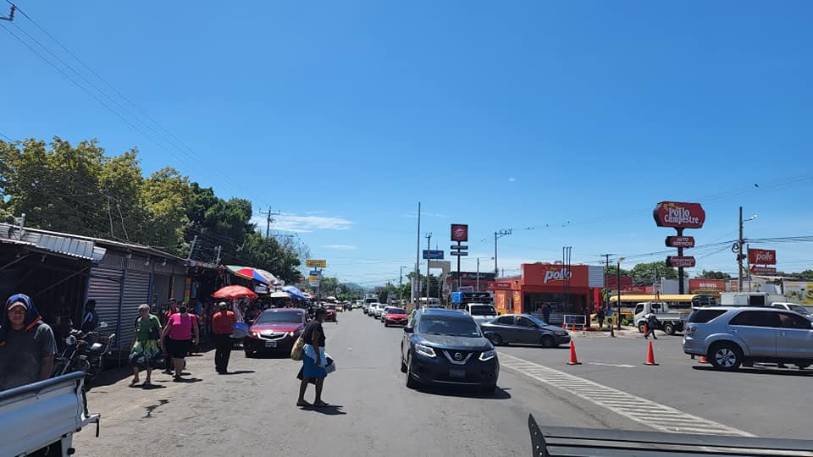
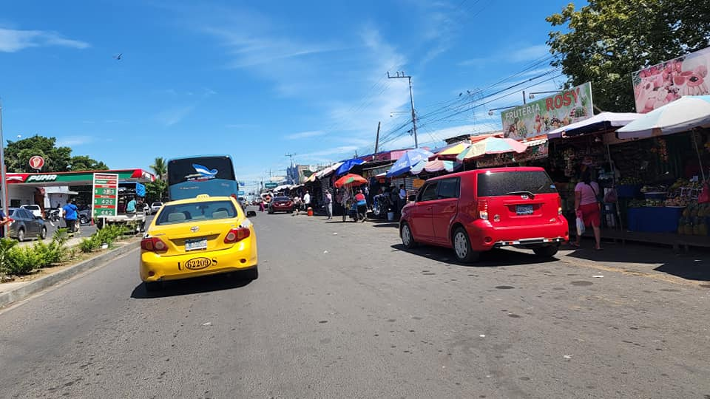

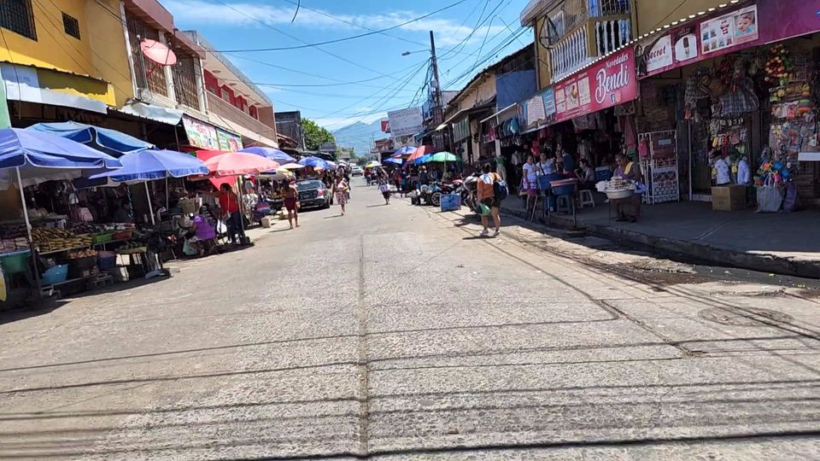
21-06-23
Con el 100% de los fondos propios de la alcaldía de Usulután, estamos avanzando en la pavimentación de la calle antigua a Santa Elena desde la 8a Avenida Norte hasta el Redondel del ByPass de Usulután.
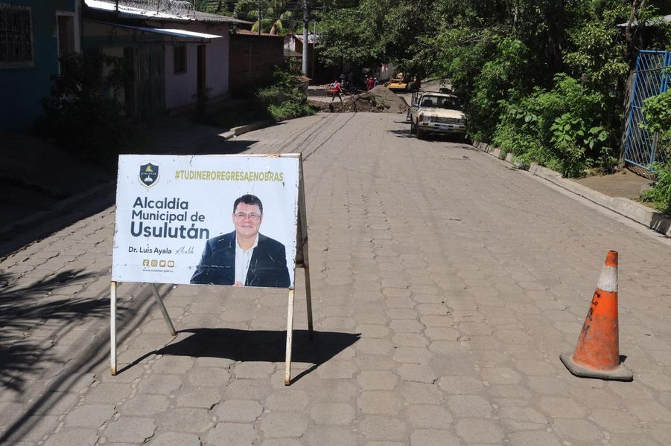
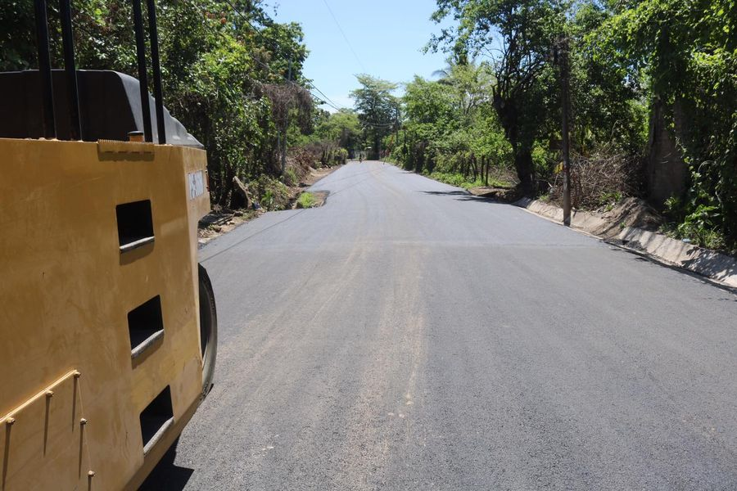
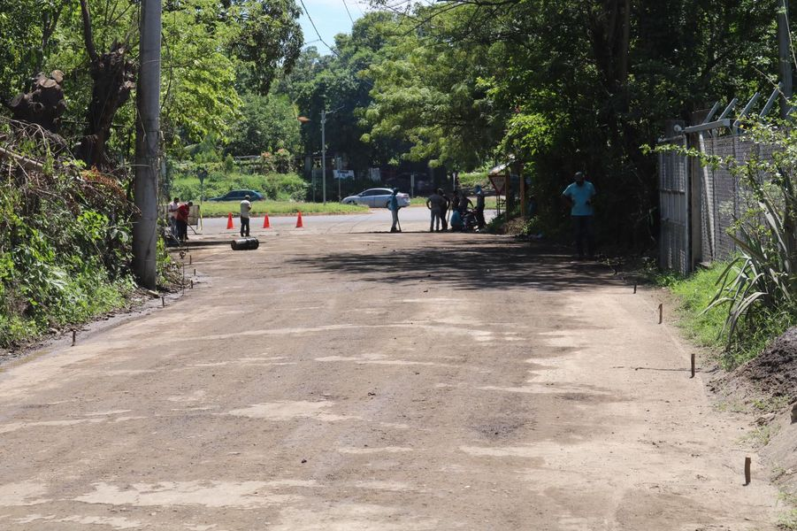
21-06-23
Personal de Proyectos y Red Via y Servicios Ciudadanos realizó el retiro de material que se ha acumulado sobre la 8a Avenida Norte del Barrio La Parroquia.
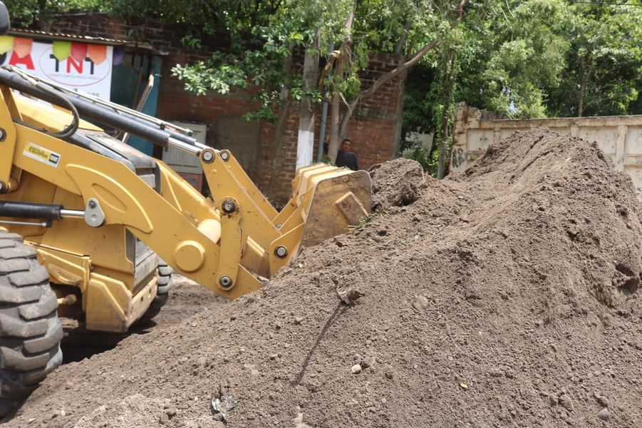
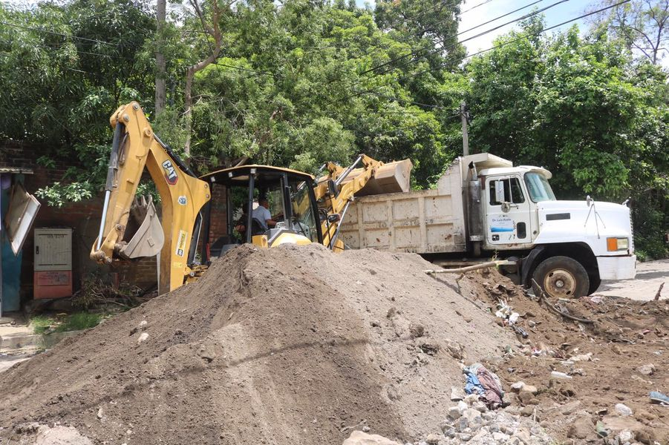
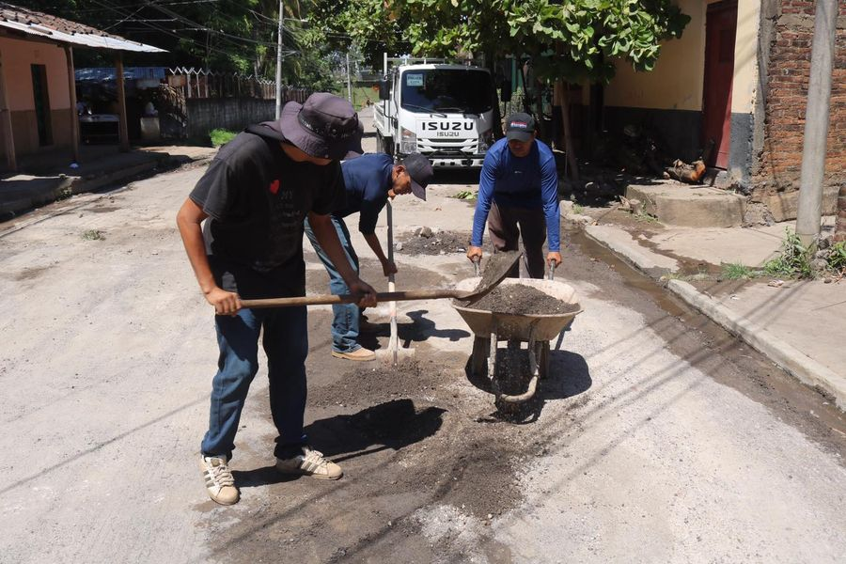
21-06-23
Este día se realizó la reunión de Concejo Municipal Plural que dirige nuestro alcalde Doctor Luis Ernesto Ayala Benítez.
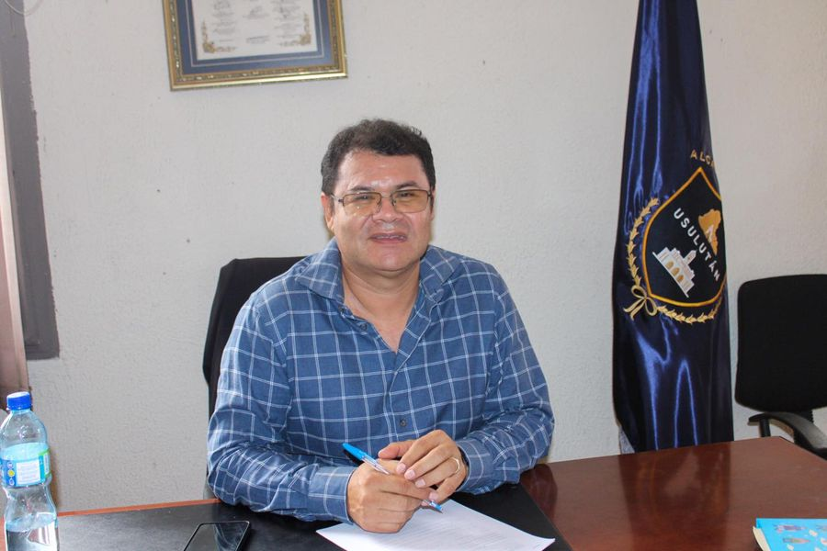

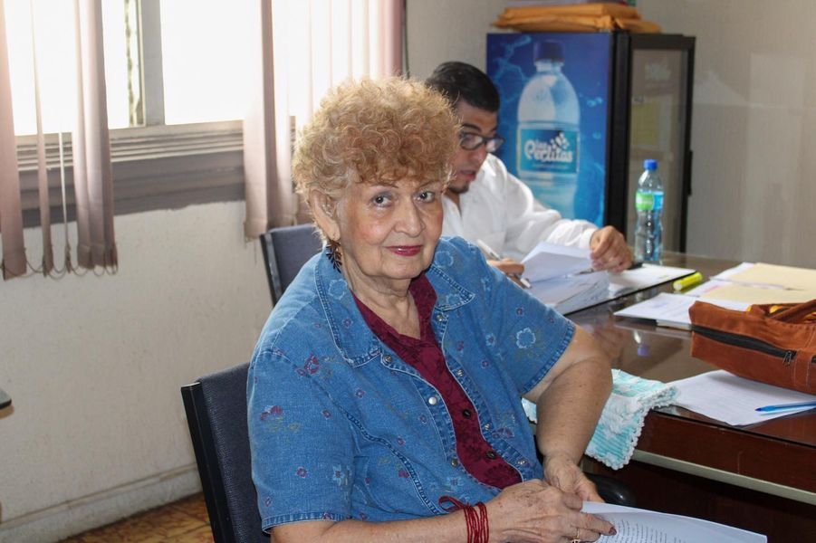
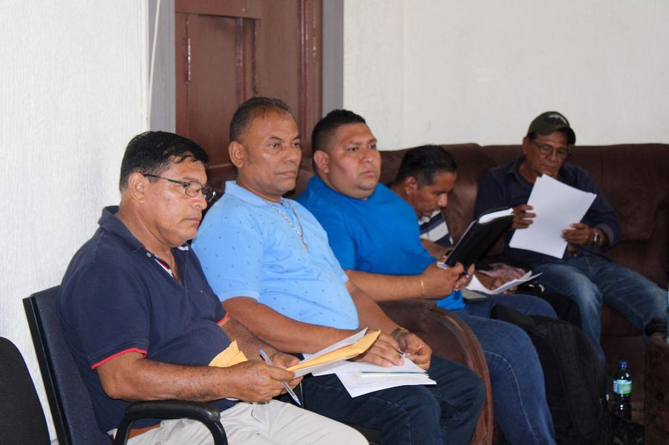
22-06-23
Visita el #AgroMercado en el parque Raúl F Munguía, y llévate los productos más frescos y a precios accesibles.
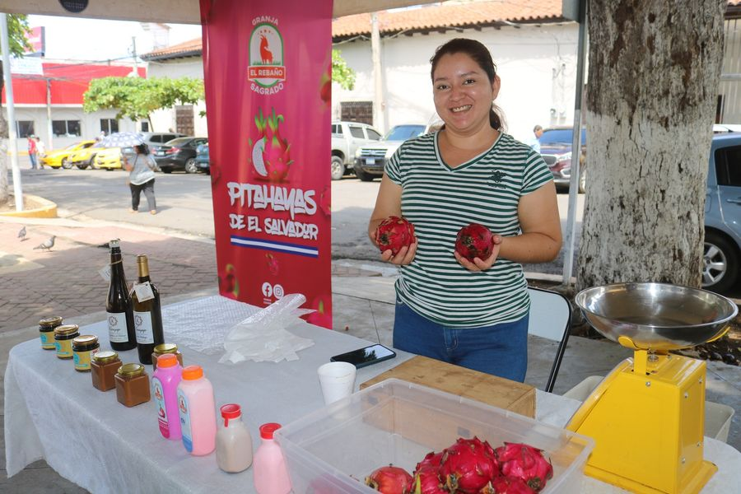
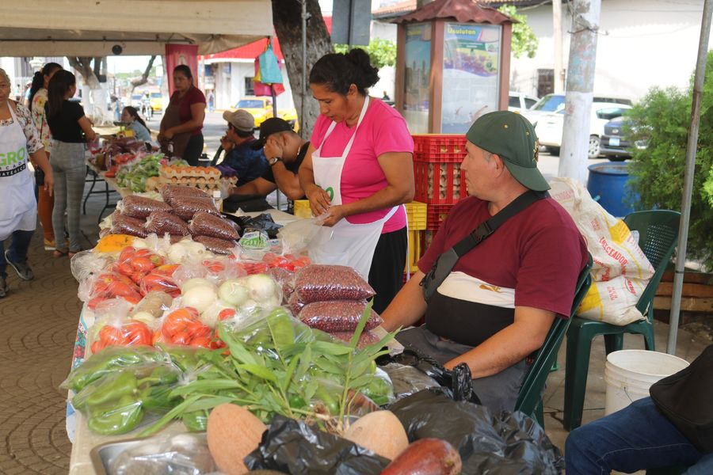
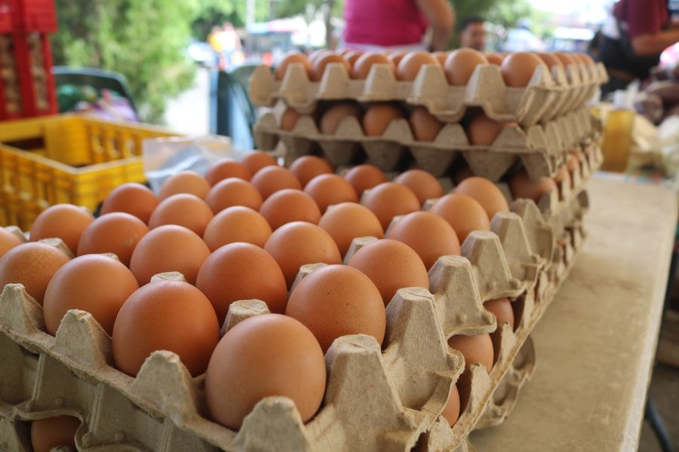
22-06-23
Desde muy temprano nuestro equipo de barrido realiza labores de limpieza en los alrededores y al interior del parque Raúl F. Munguía de Usulután.
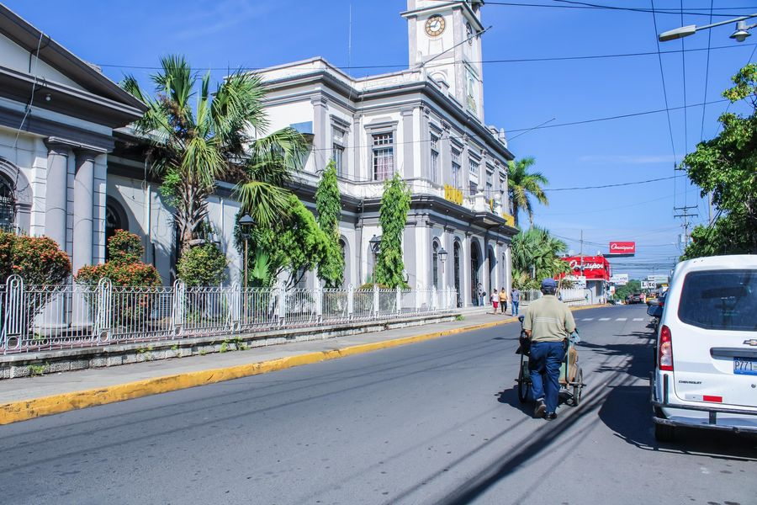
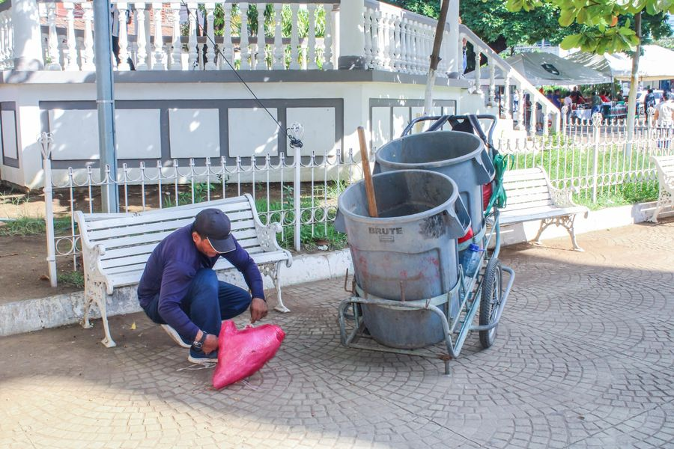
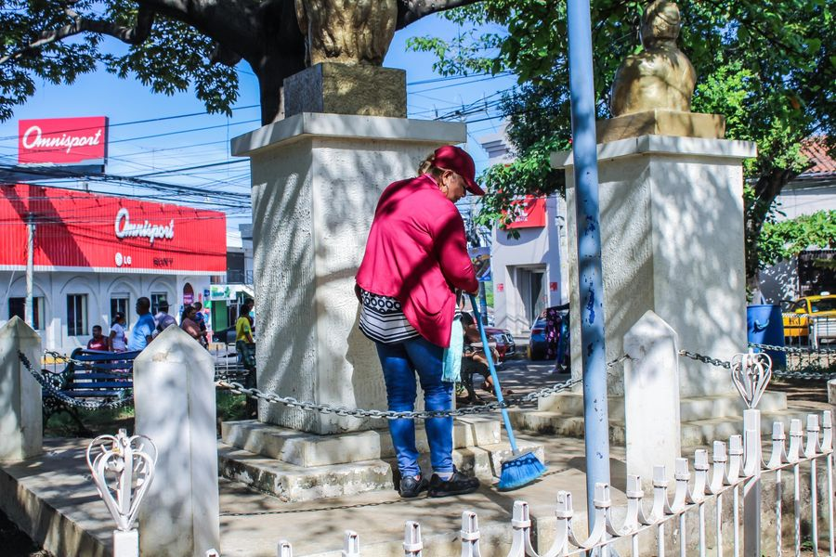

22-06-23
CON FONDOS PROPIOS.
Nunca antes, en toda la historia de Usulután, se había hecho una obra con fondos obtenidos de los impuestos y tasas municipales
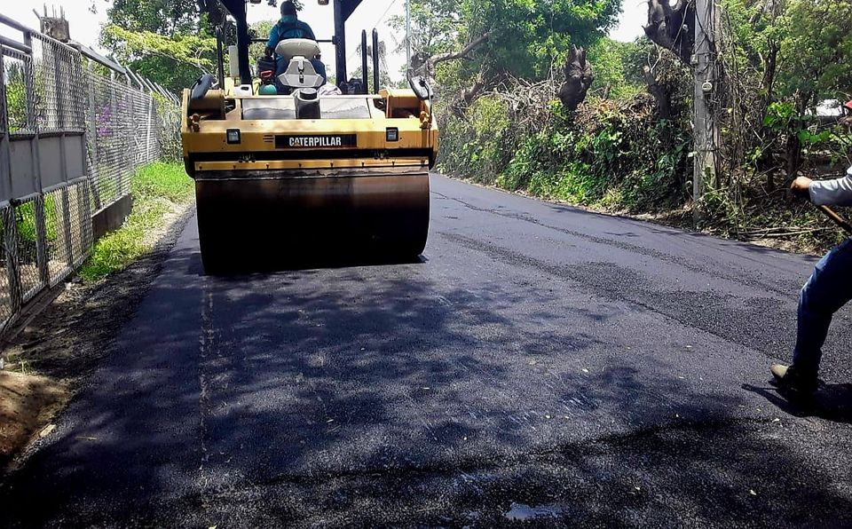
. 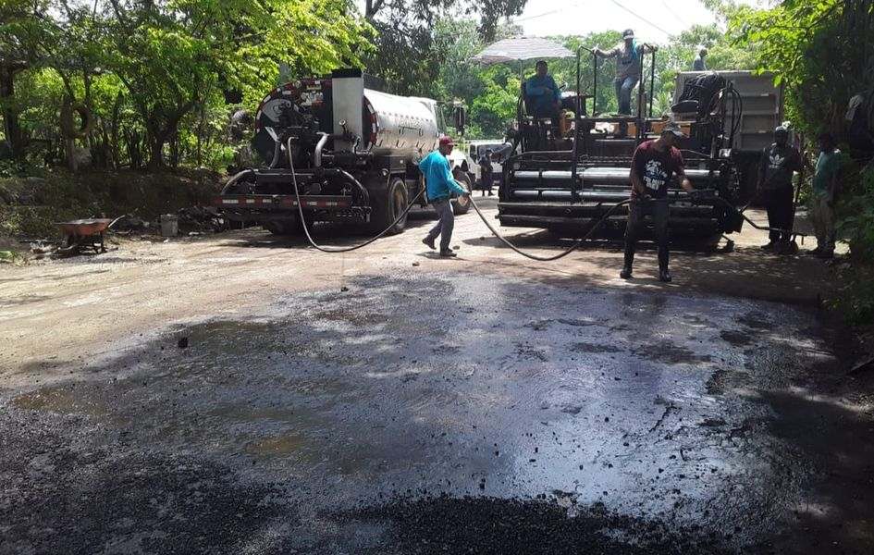

22-06-23
Este día se llevó a cabo el acto oficial de juramentación de la Asociación de Desarrollo Comunal de Colonia La Arenera de Puerto Parada. Acto dirigido en representación de Nuestro Acalde Doctor Luis Ernesto Ayala Benítez por el Licdo. Ricardo Palacios, quien hizo la toma de protesta a los nuevos directivos, pasando a firmar el acta correspondiente.
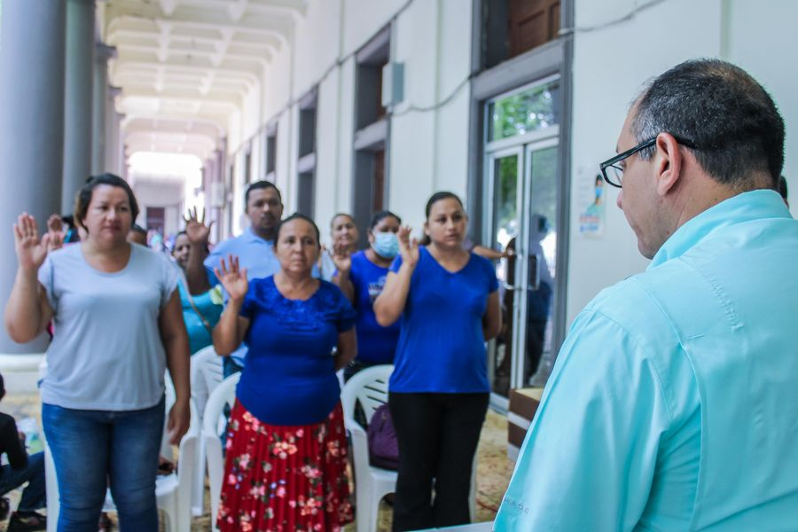
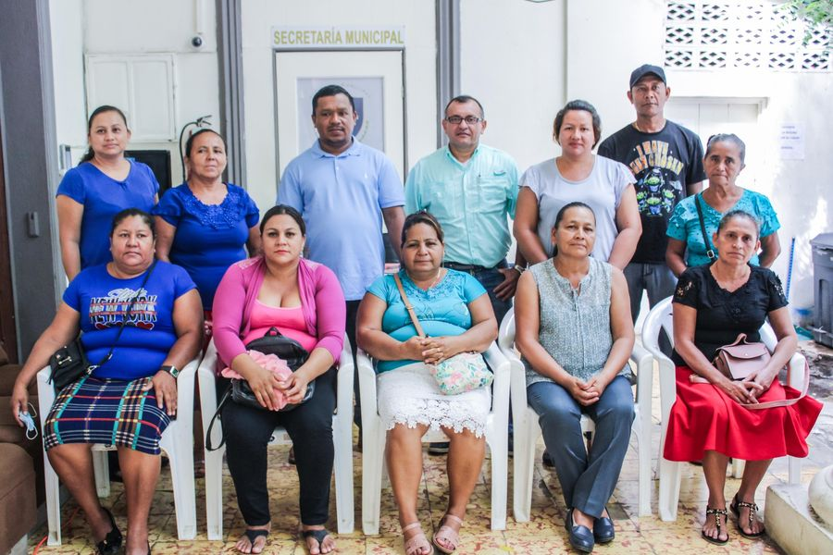
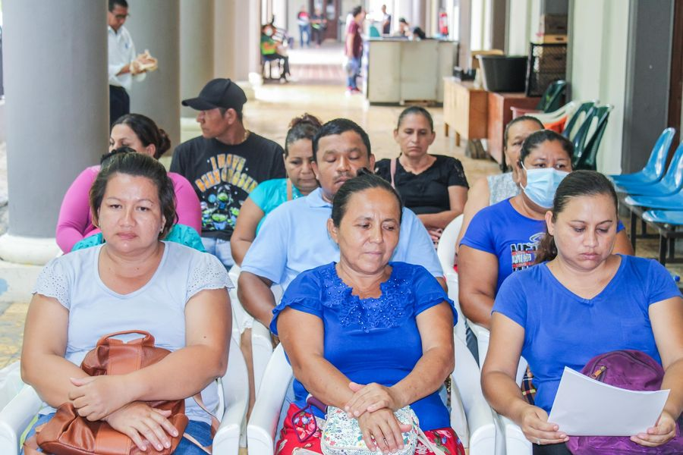

22-06-23
Con la juramentación de las Asociación de Desarrollo Comunal Nuevo Amanecer de Colonia La Poza 1,2 y 3 se beneficia a los habitantes de este sector.
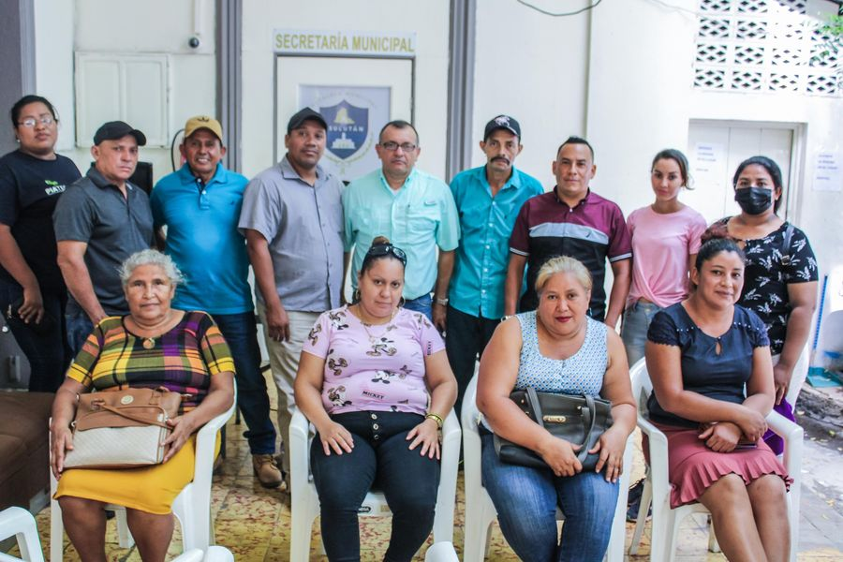
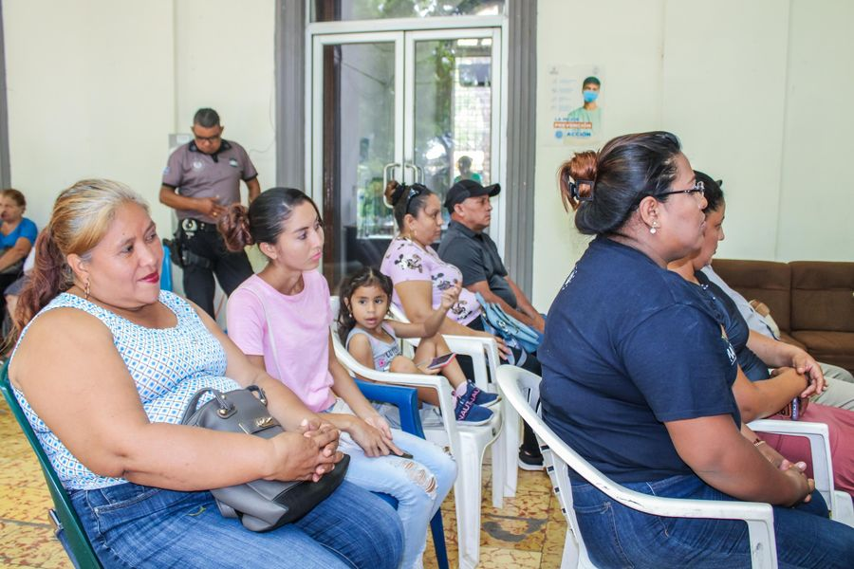
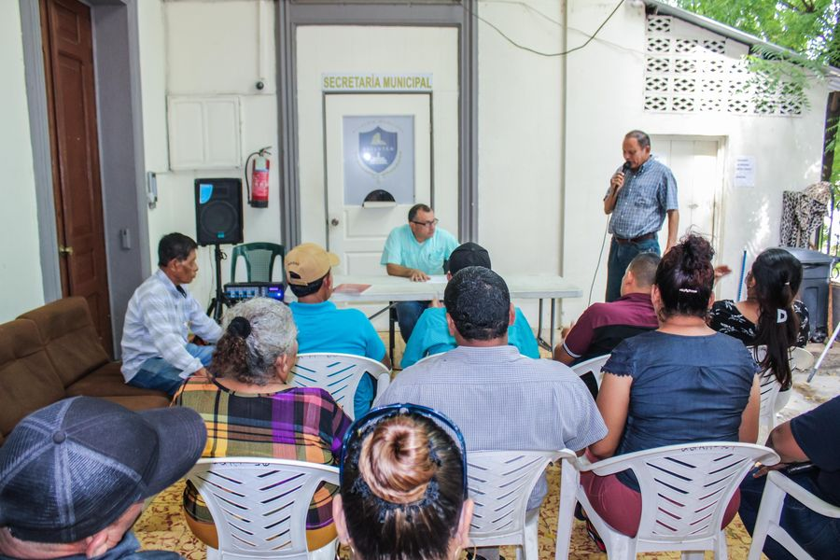

23-06-23

Sobre la Calle Grimaldi y Federico Penado reciben a diario el servicio para la recolección de los desechos sólidos.
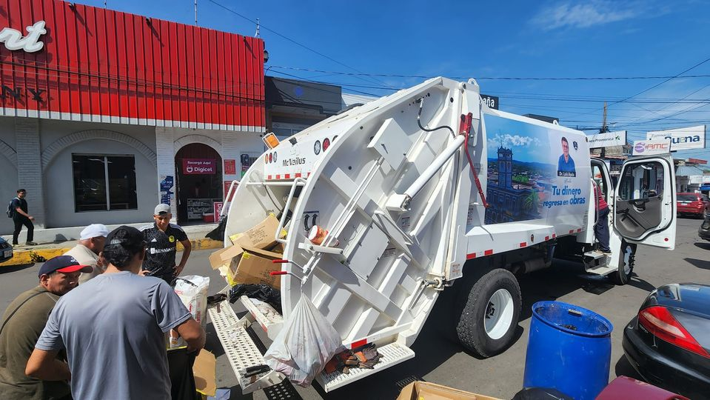
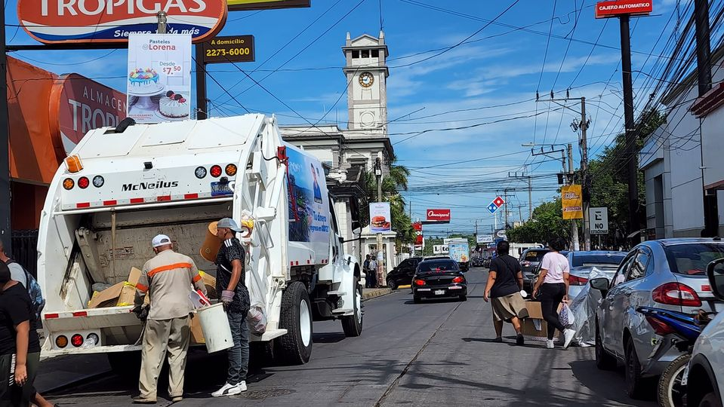

23-06-23
Este día se realizo boda civil colectiva
Evento dirigido por Licdo. Douglas Campos en representación del Doctor Luis Ernesto Ayala Benítez, en el cual una feliz pareja que con el firme propósito unieron sus vidas legalmente

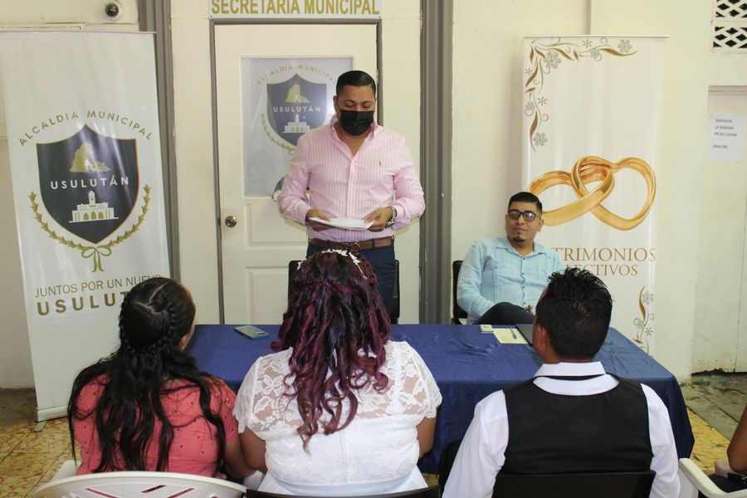
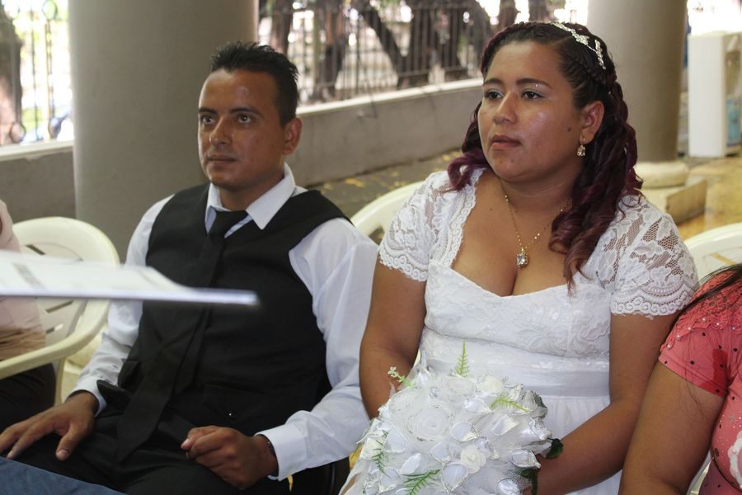
23-06-23
Desde muy temprano nuestras unidades de recolección de los desechos sólidos ya están trabajando en las diferentes comunidades de nuestro municipio.
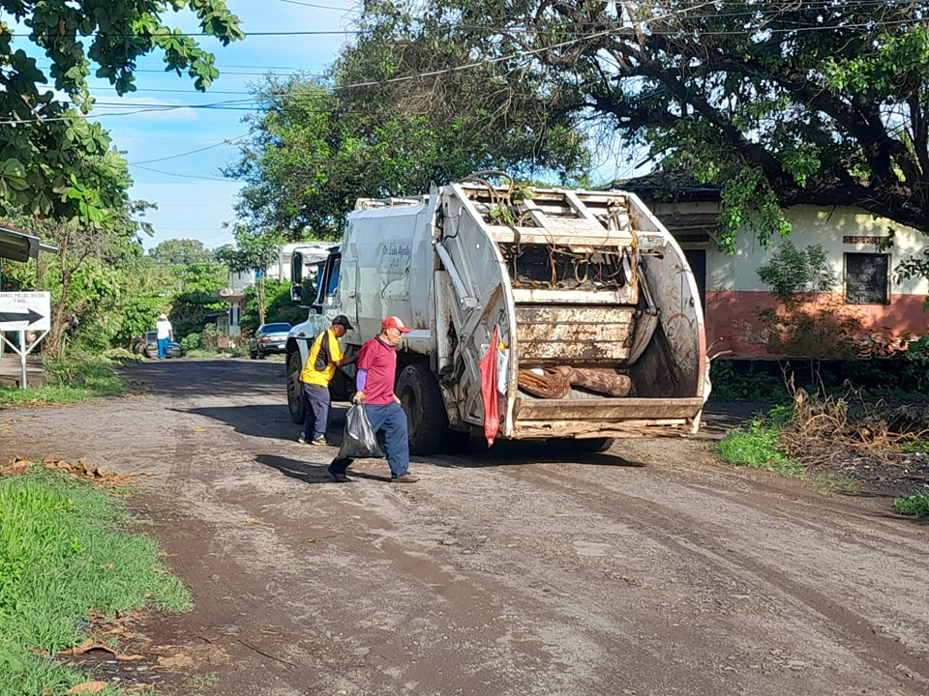
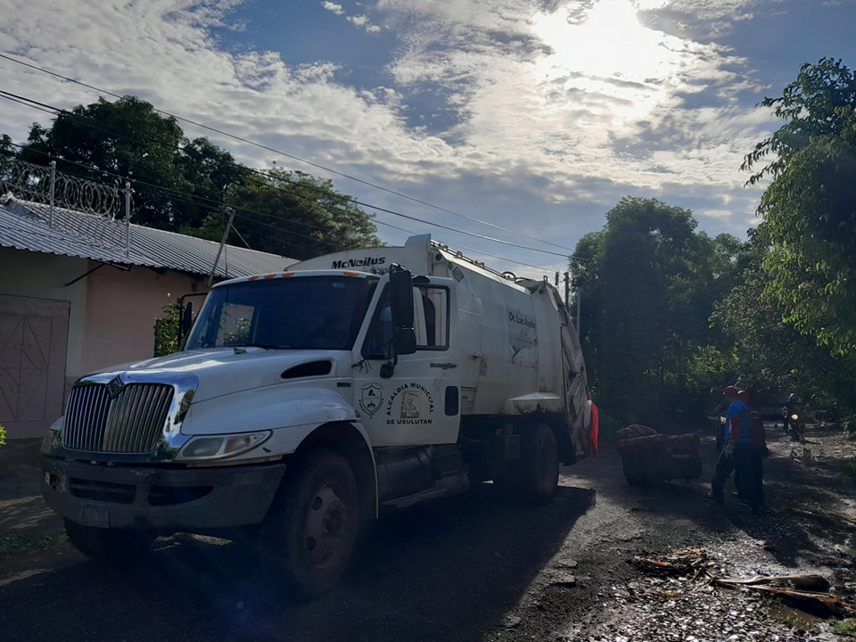

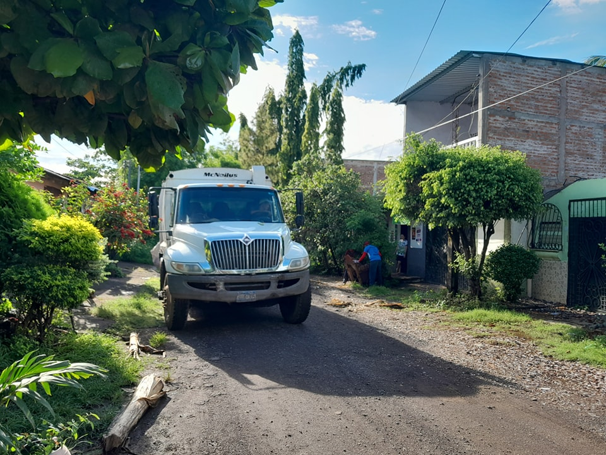
23-06-23
Personal de Proyectos y Red Vial y Servicios Ciudadanos realizó el retiro de material que se ha acumulado sobre la 8a Avenida Norte del Barrio La Parroquia.
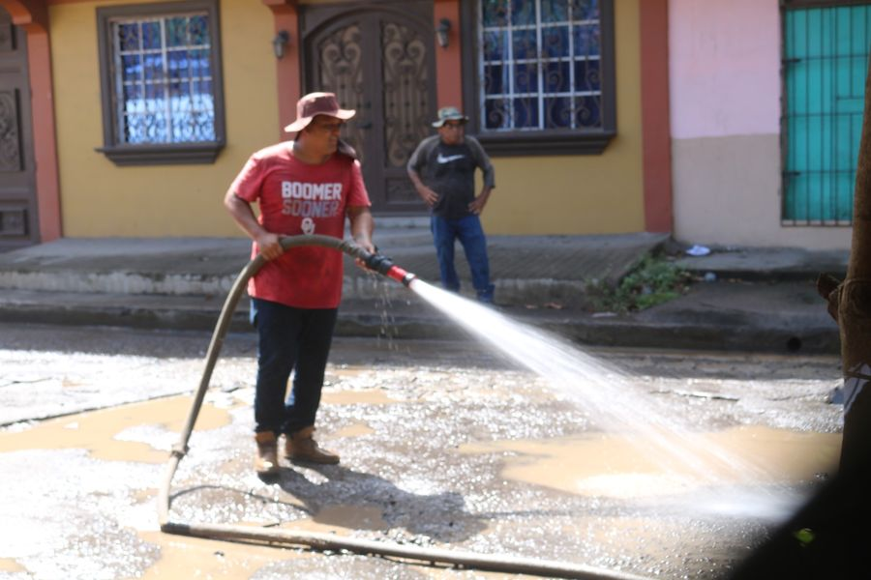
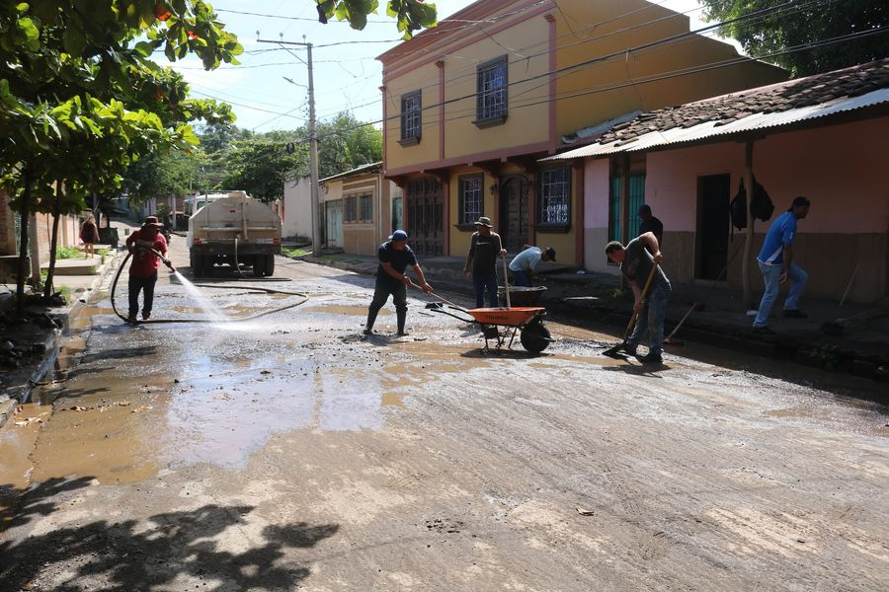
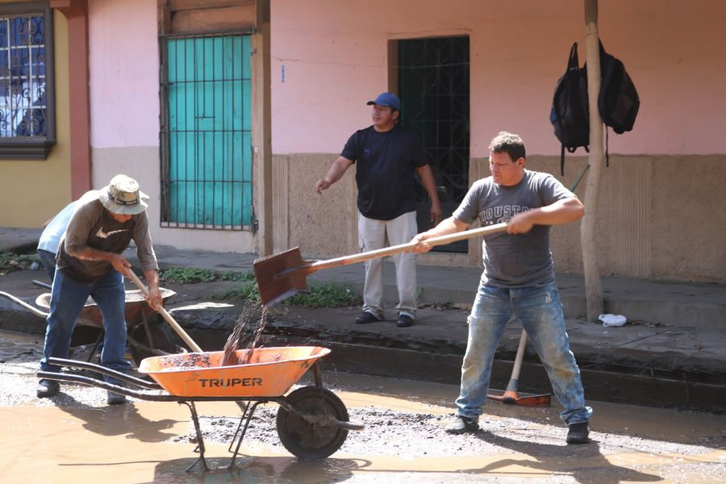
23-06-23
Continúan los trabajos de introducción de tuberías de aguas negras, en las instalaciones del Centro de Bienestar Infantil y Cultivarte, las mejoras son continuas para brindar un mejor servicio a la Primera Infancia, Niñez y Adolescencia
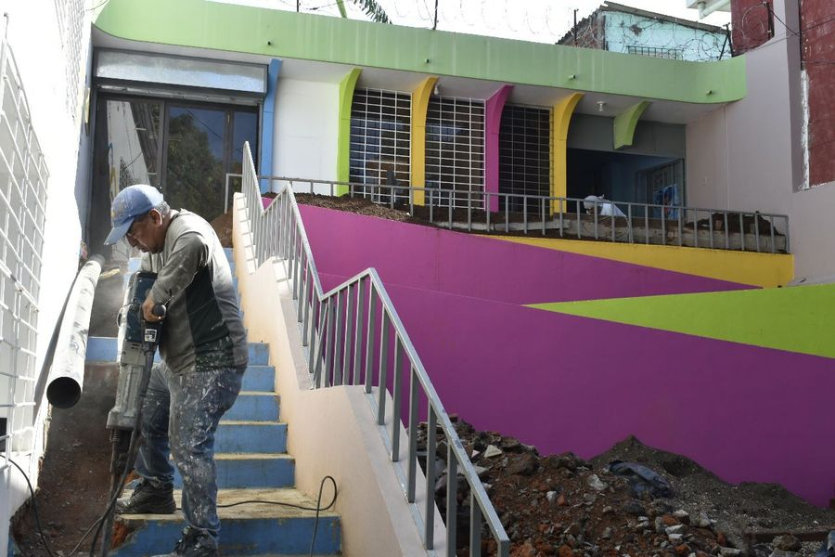
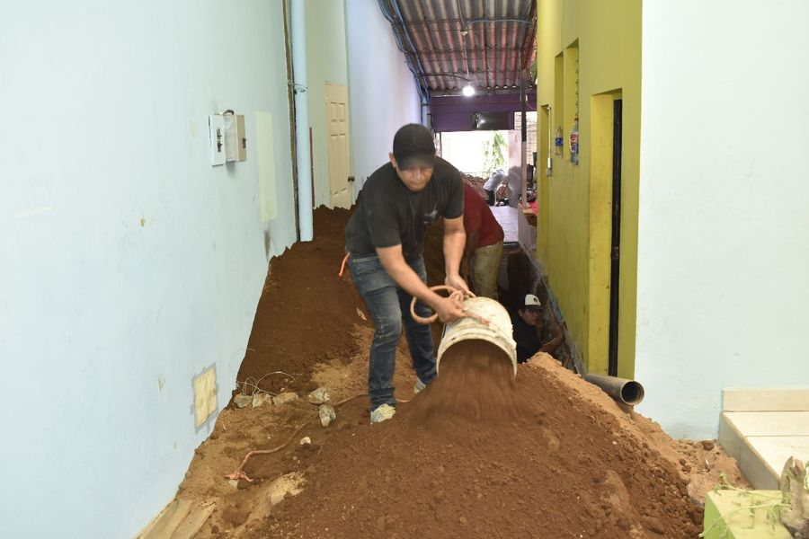
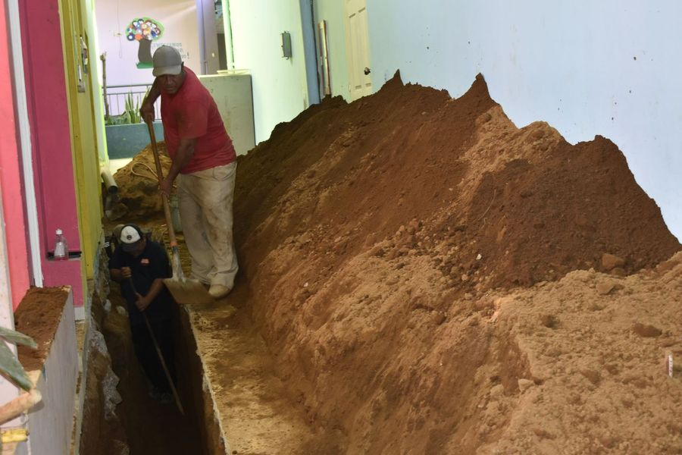
23-06-23
Este día se realizan los trabajos de retiro del empedrado en Colonia Deusem.
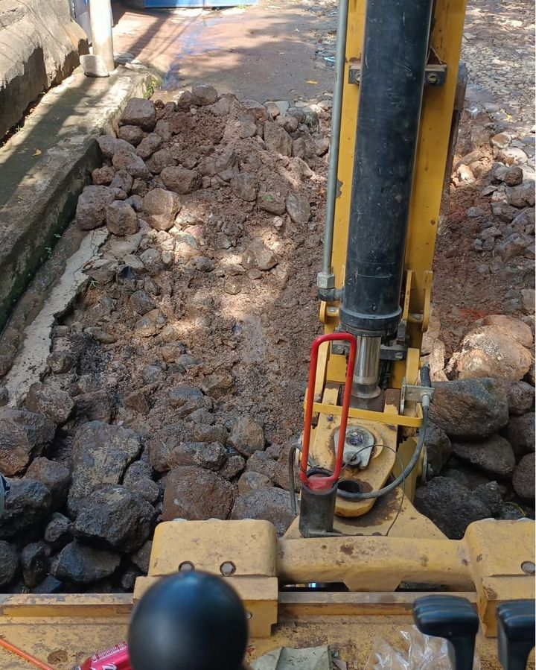
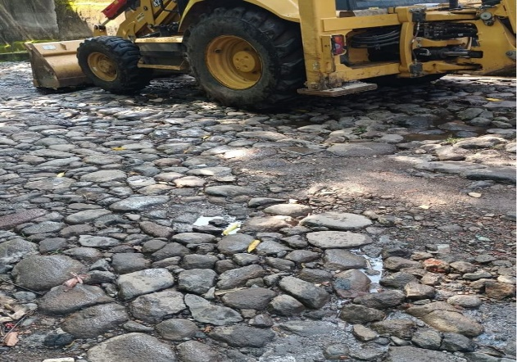
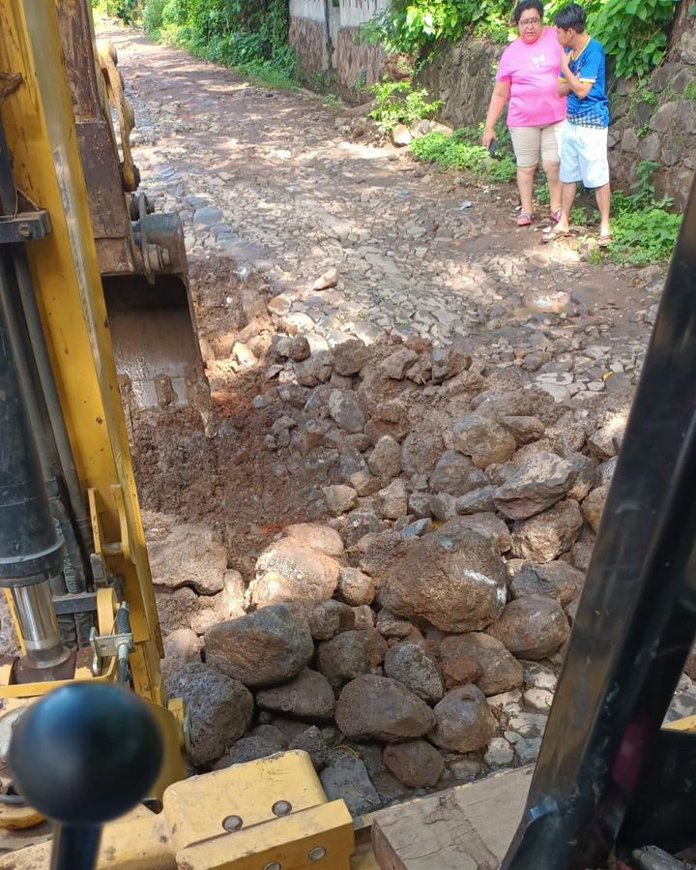

23-06-23
Este día la municipalidad en coordinación con el SIBASI y Sexta Brigada de Infantería, se realizó la fumigación de las instalaciones del Palacio Municipal.
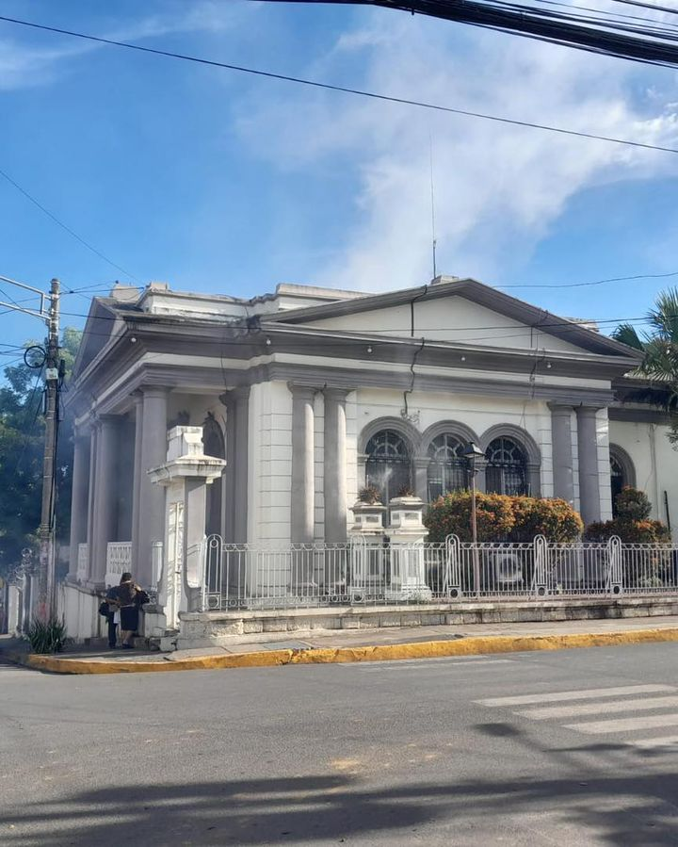
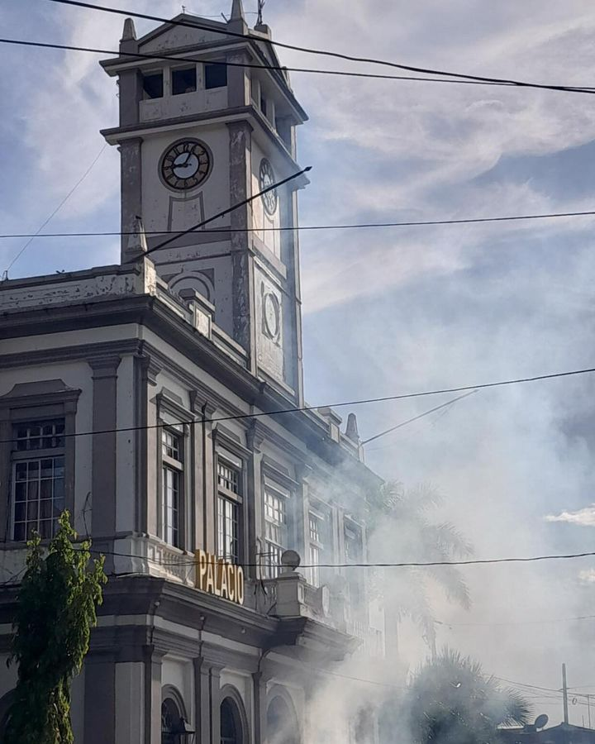
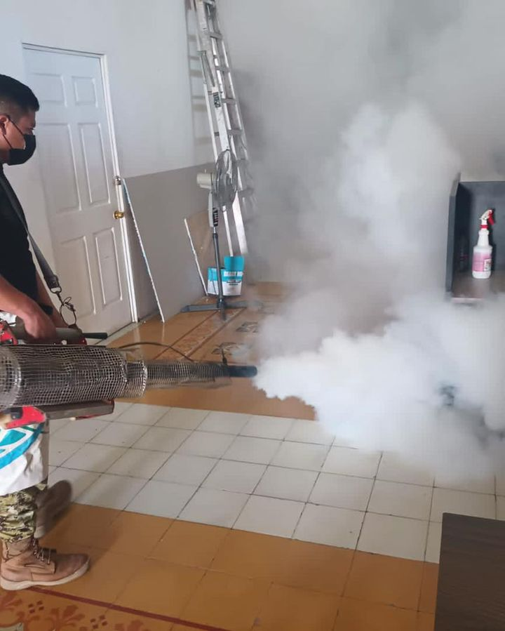

23-06-23¡
Continuamos con el Desarrollo en Usulután!
Nuestro Alcalde Doctor Luis Ernesto Ayala Benítez, supervisó esta tarde los trabajos de colocación de mezcla asfáltica sobre la 8ª Avenida Norte, una arteria que por más de 50 años fue solicitada su reparación
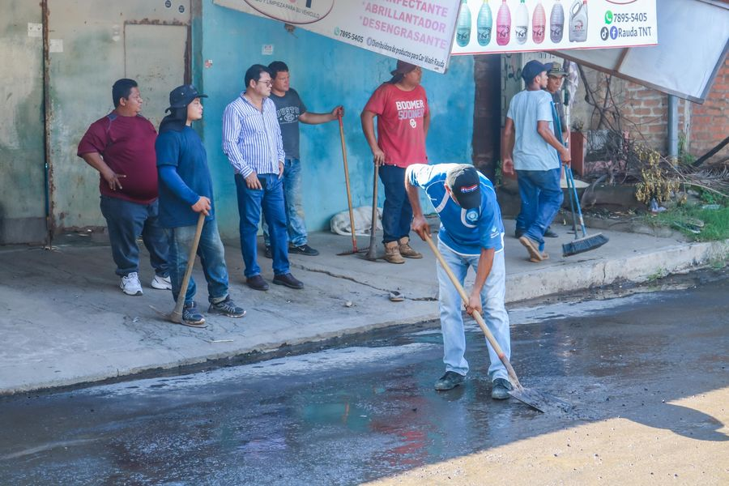
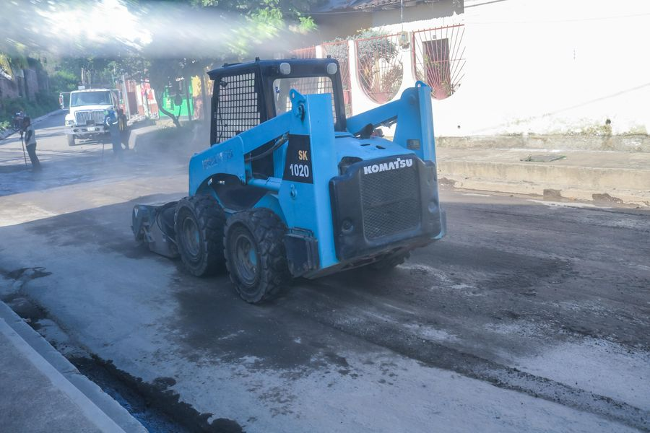

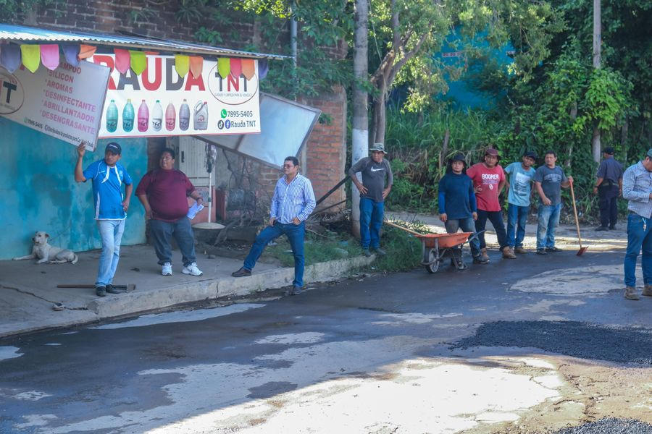

23-06-23
Nunca en la historia de Usulután, un alcalde había hecho tantas obras, sin hacer créditos o depender de dineros donados. Hoy nuestro alcalde Doctor Luis Ernesto Ayala Benítez confirmó que se ha pavimentado el tramo de la 8a Avenida Norte, sector de El Polígono de Tiro de la 6a Brigada de Infantería,
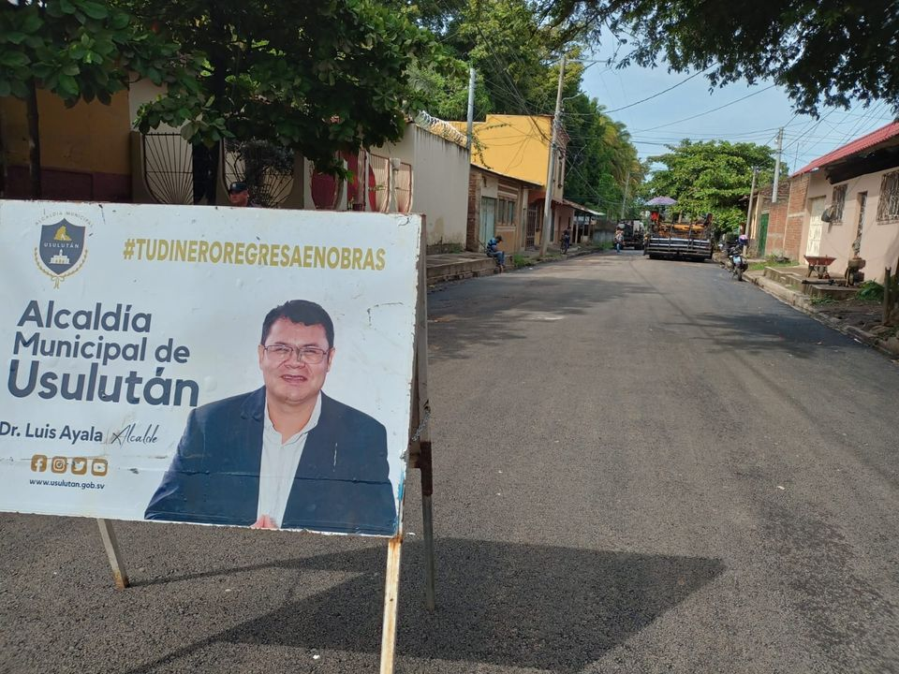
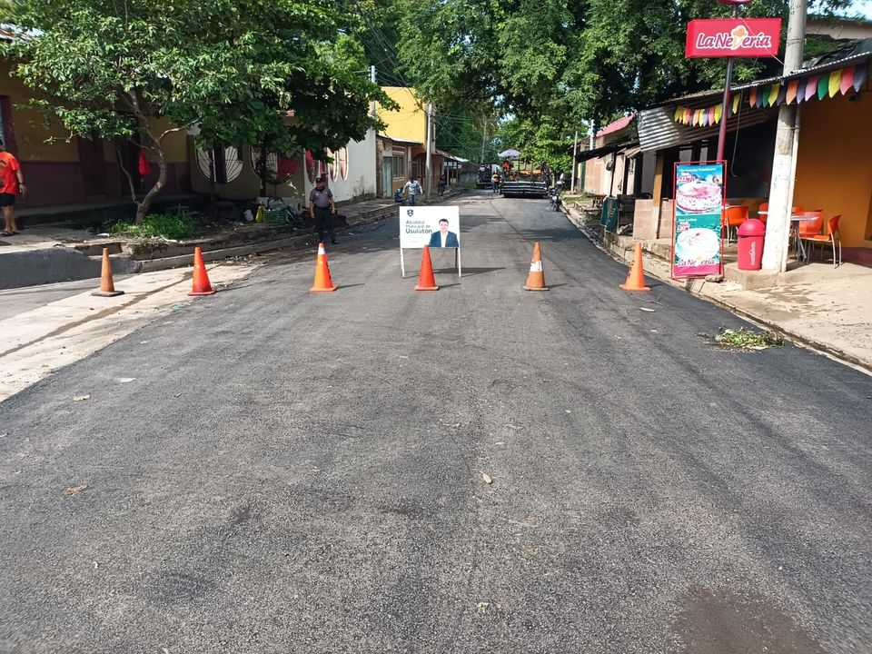
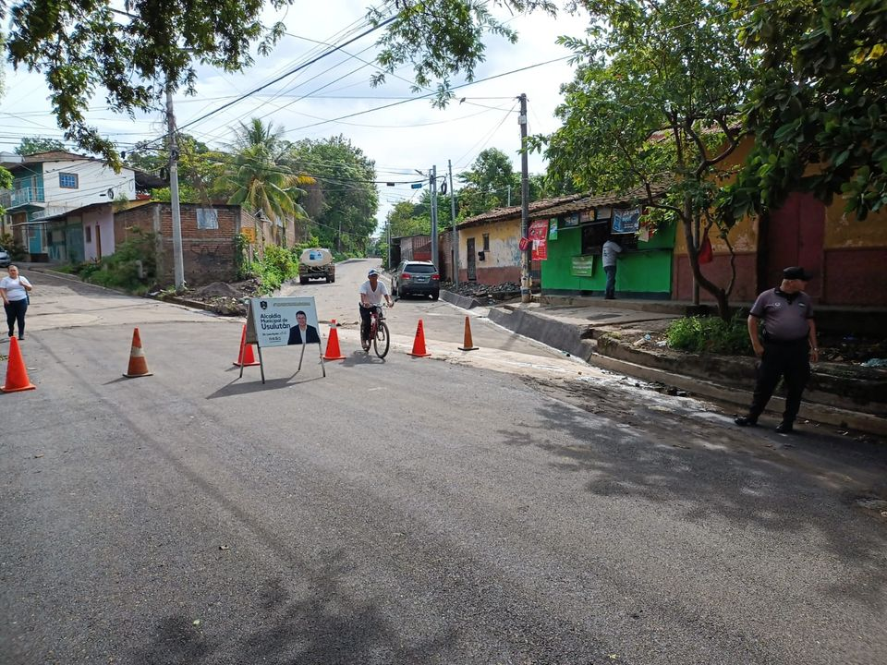

24-06-23
Ya estamos inspirados con una gran variedad de productos, platillos típicos y más
Paseo El Calvario te espera .

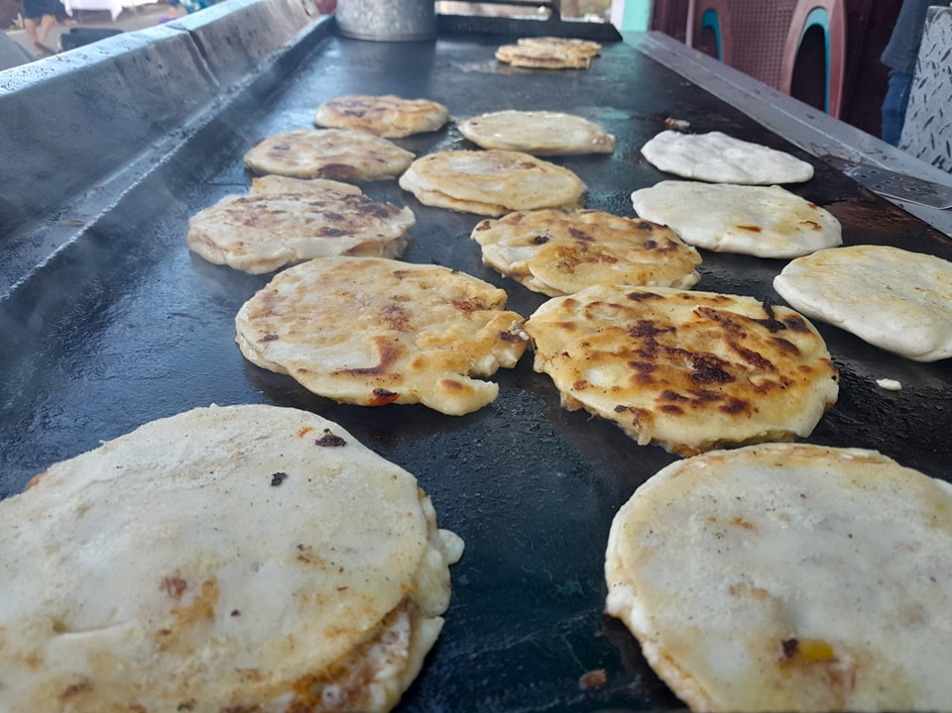
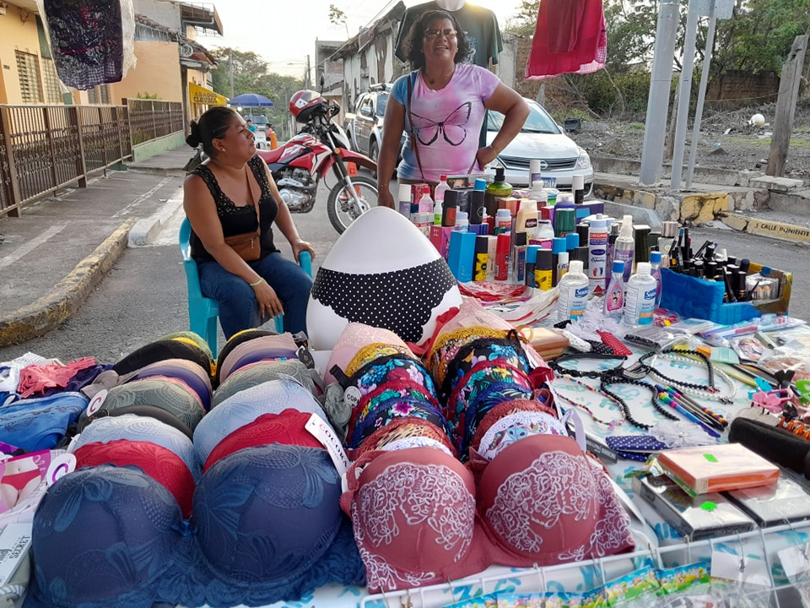
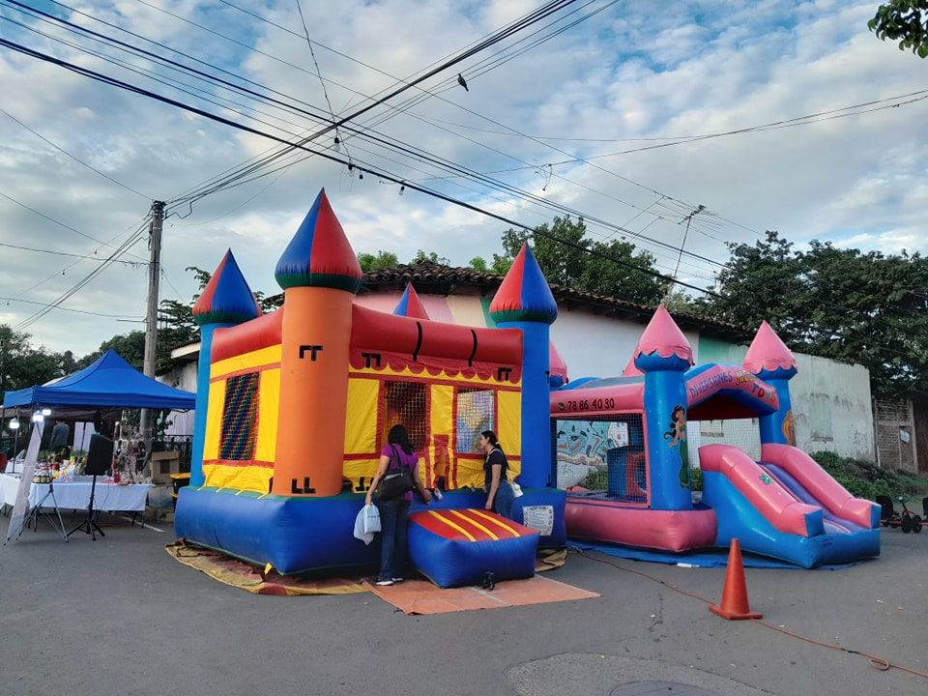

26-06-23
Nuestro Alcalde Doctor Luis Ernesto Ayala Benítez, se reunió en el despacho municipal con directivos de la Colonia Nuevo Usulután de Cantón El Talpetate Sur, quienes expusieron sus peticiones para mejorar las condiciones de su comunidad.
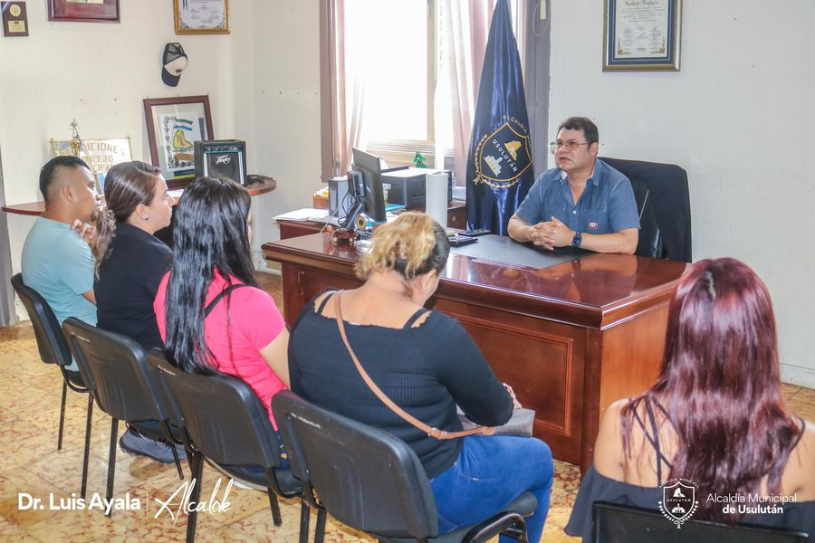
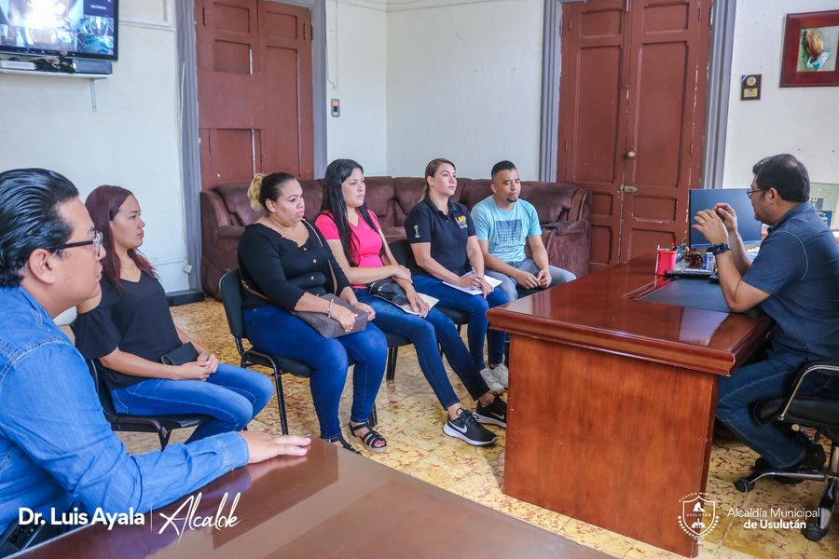

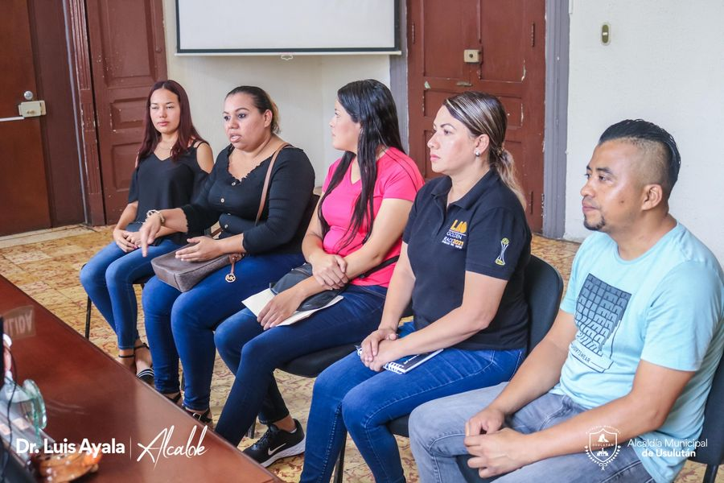
26-06-23

Visita este y todos los días el #AgroMercado en el parque Raúl F Munguía, y llévate los productos más frescos y a precios accesibles.
Recuerda que esta iniciativa tiene como finalidad promover e impulsar a nuestros productores locales.
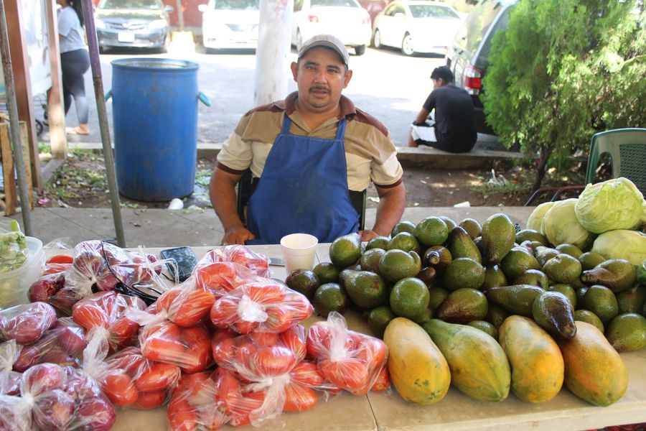
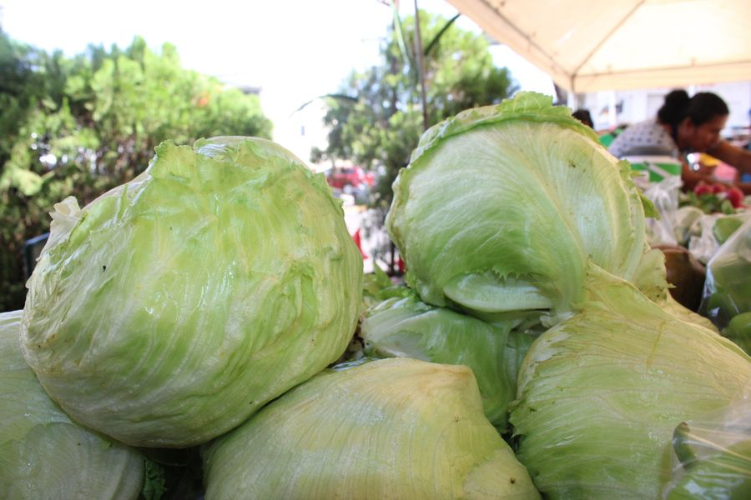
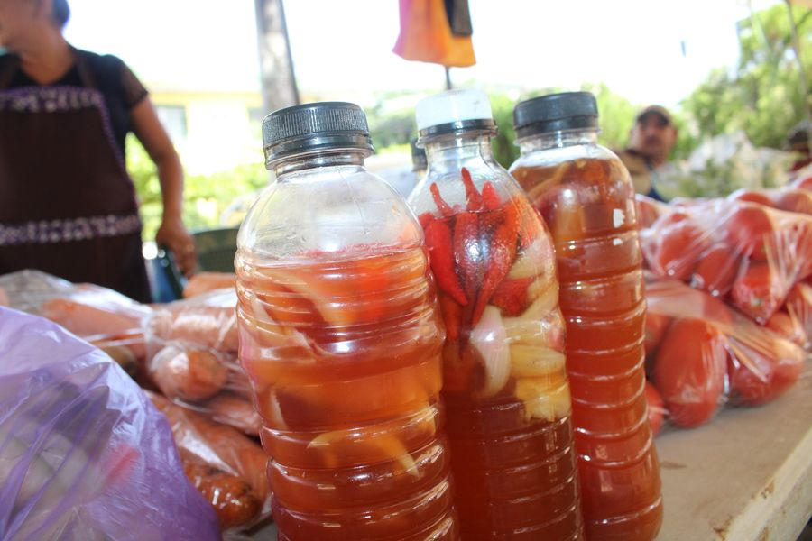
26-06-23
Estamos trabajado con la eficiencia y eficacia que nuestros usuarios se merecen
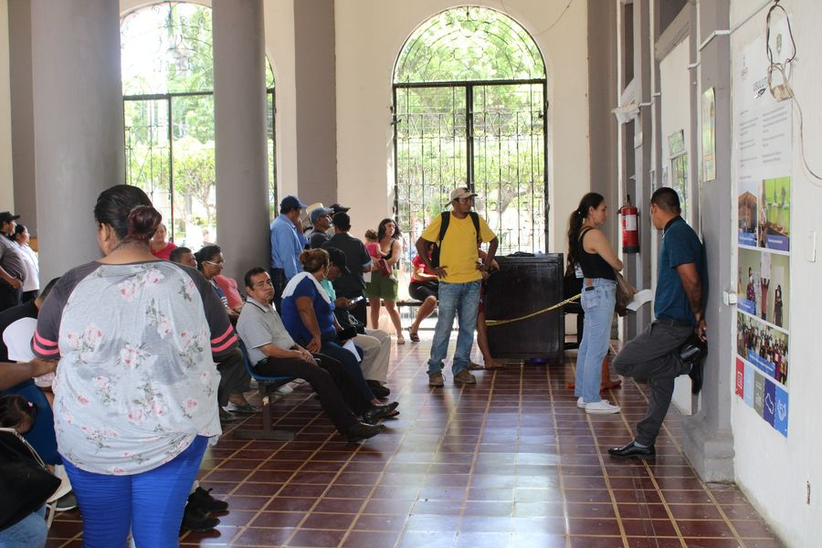
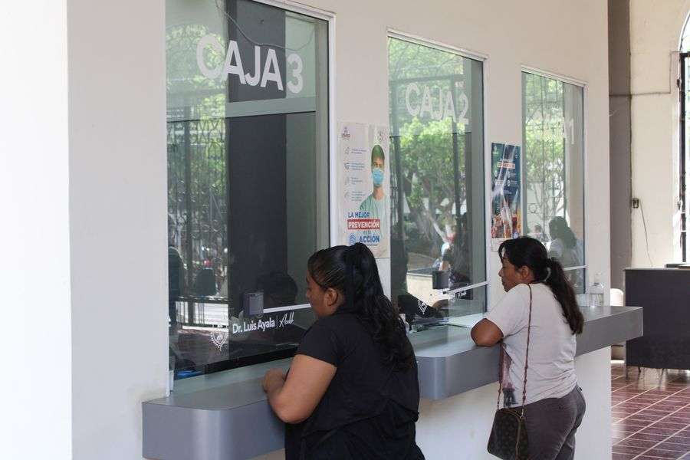
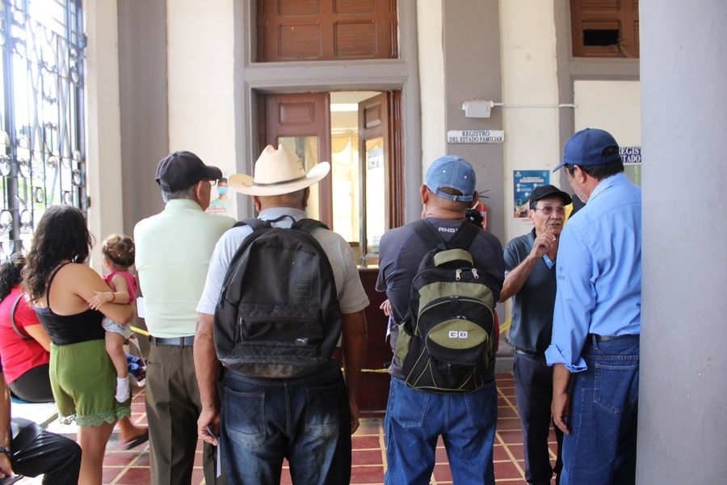

26-06-23
La maquinaria de la municipalidad realiza trabajos de reparación de calles en nuestro municipio, en esta ocasión se movilizó hacia la Comunidad Botoncillo en Puerto Parada, para realizar los trabajos de balastado y cuneteado.
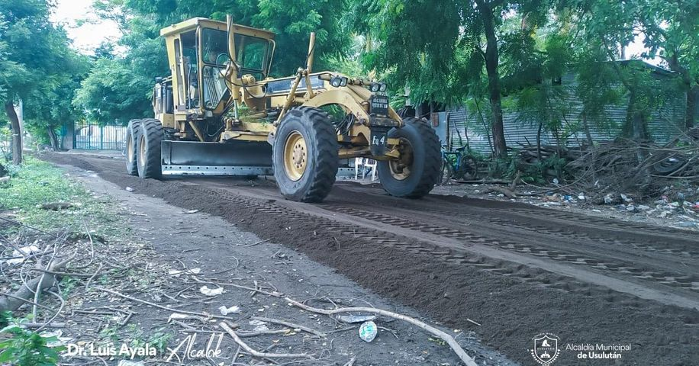
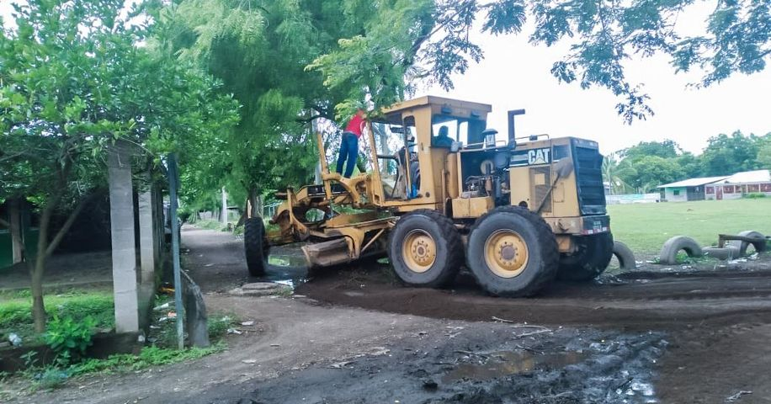

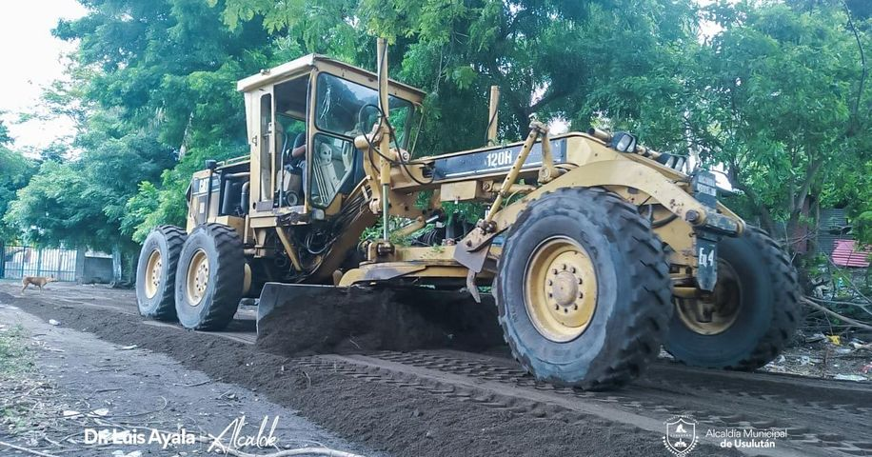
26-06-23
ORDENAMOS LAS CALLES.

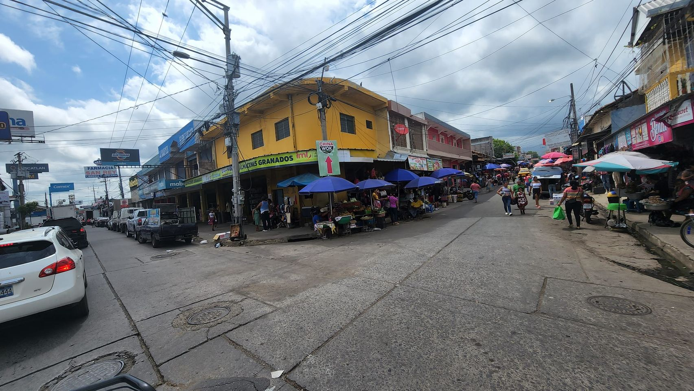

27-06-23
Visita este y todos los días el #AgroMercado en el parque Raúl F Munguía, y llévate los productos más frescos y a precios accesibles.
Recuerda que esta iniciativa tiene como finalidad promover e impulsar a nuestros productores locales.
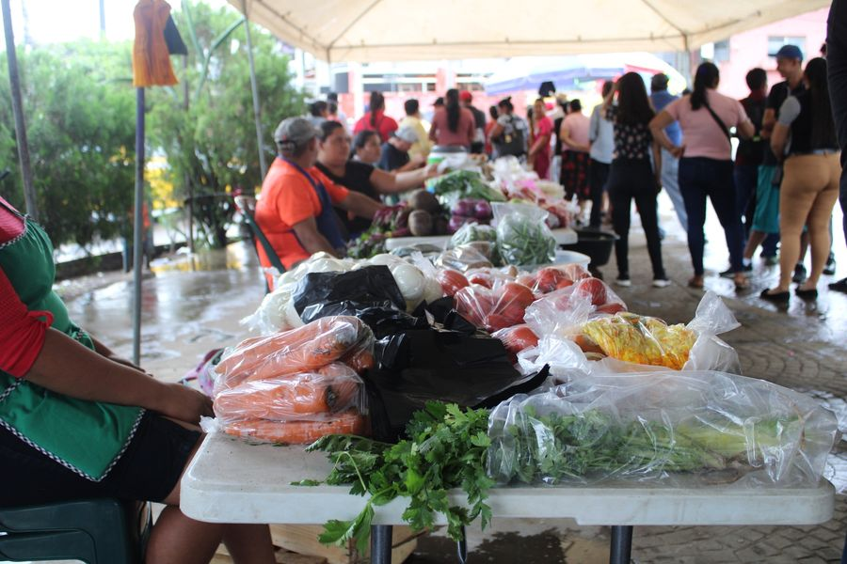

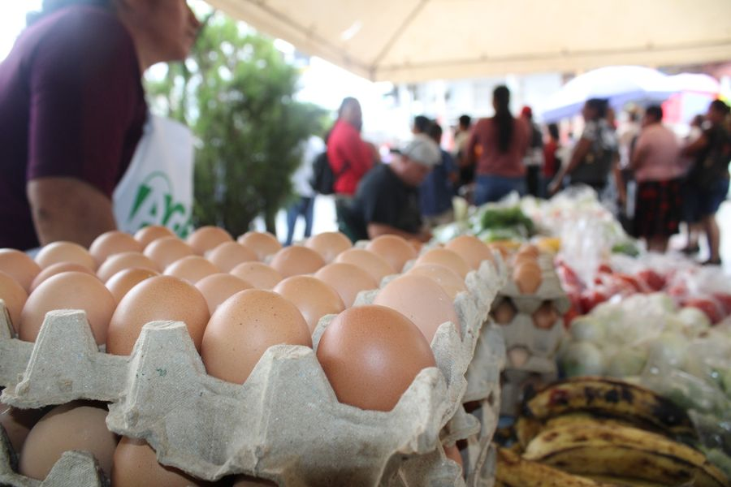
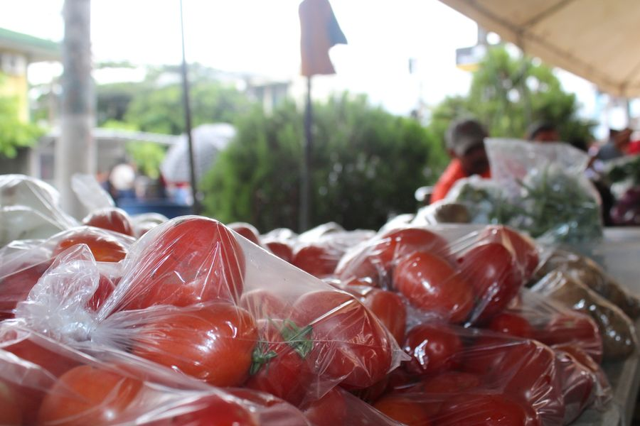
27-06-23
Este próximo jueves estaremos dando en adopción estos cachorritos que necesitan de un corazón bondadoso y un hogar con mucho amor
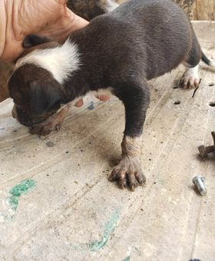
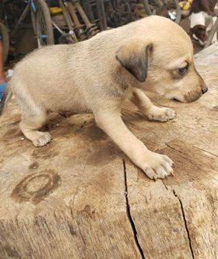

28-06-23
Acércate y apoya a nuestros emprendedores.
Estamos en el #AgroMercado de Usulután y puedes acceder a productos como lácteos, granos básicos y hortalizas frescas.

28-06-23
Estamos trabajando en el rescate de áreas de la municipalidad, empleados de en coordinación con alumnos del Instituto Nacional de Usulután (INU) y Ministerio de Salud, realizaron una campaña de reforestación y deschatarrización en Cementerio y en Centros Turísticos del Municipio,

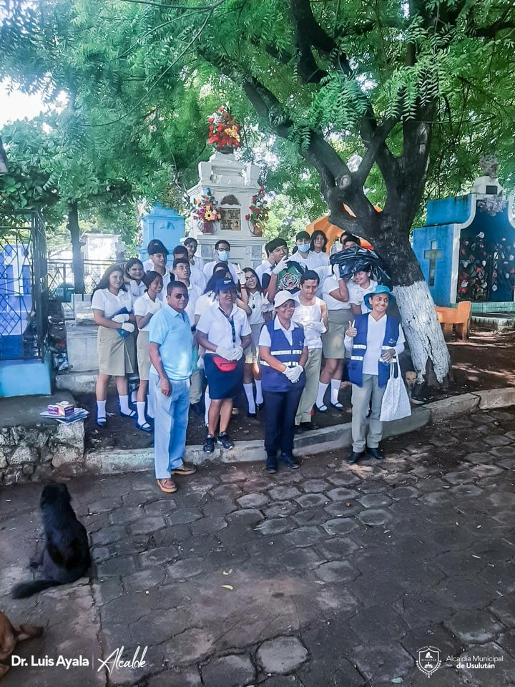

28-06-23
MERCADO 5 DE USULUTÁN.
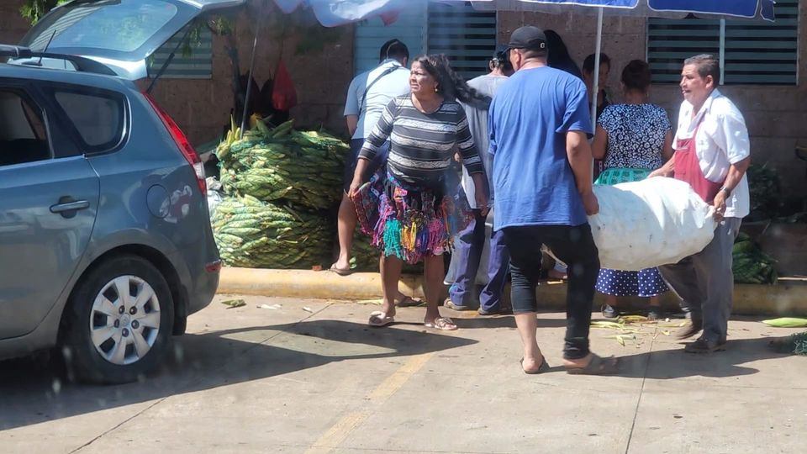
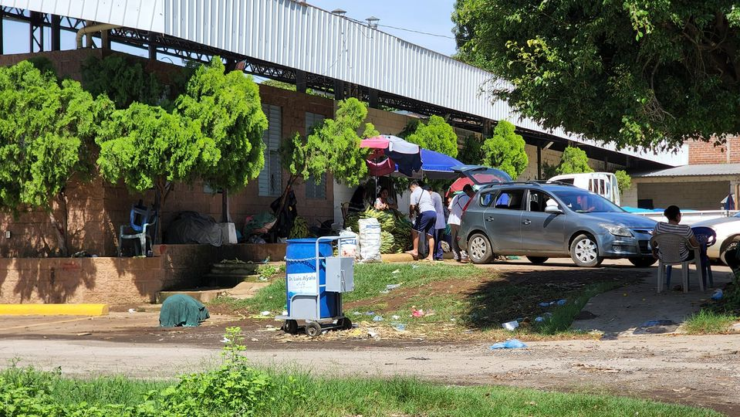
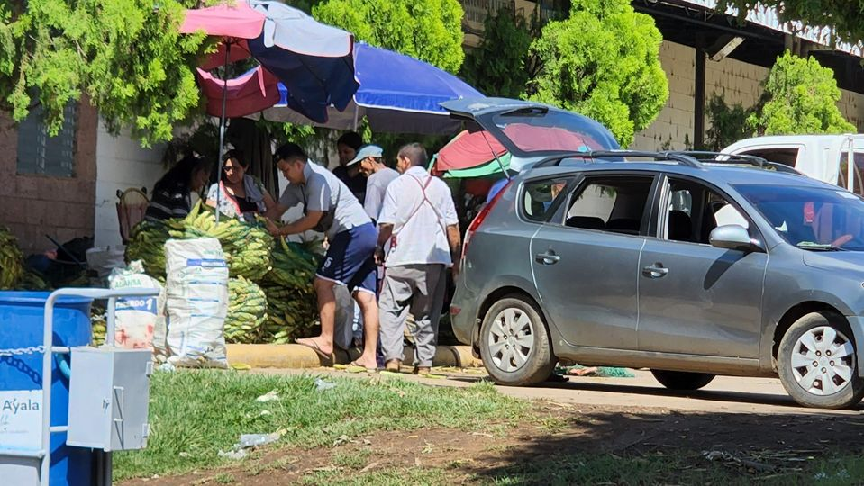

28-06-23
La Municipalidad de Usulután te invita a que visites el Turicentro Balneario El Molino, que te espera para que puedas divertirte con tus amigos y familia, disfrutando de unas frescas piscinas para niños y adultos, saliendo de la rutina diaria.
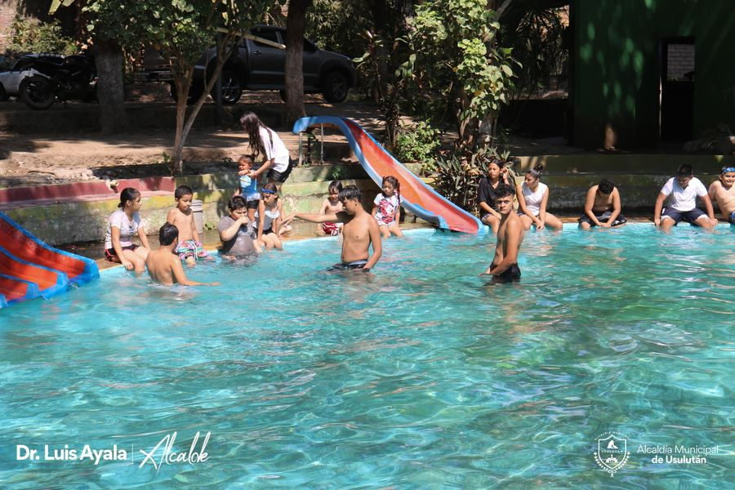
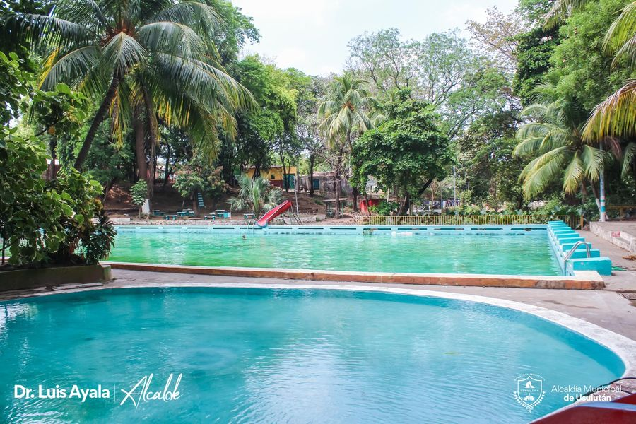

28-06-23
Hemos finalizado la colocación de la capa asfáltica, pero aún seguimos en la construcción de badenes y cunetas para la calle antigua a Santa Elena desde la 8a Avenida Norte hasta el Redondel del ByPass. Pronto haremos su inauguración.
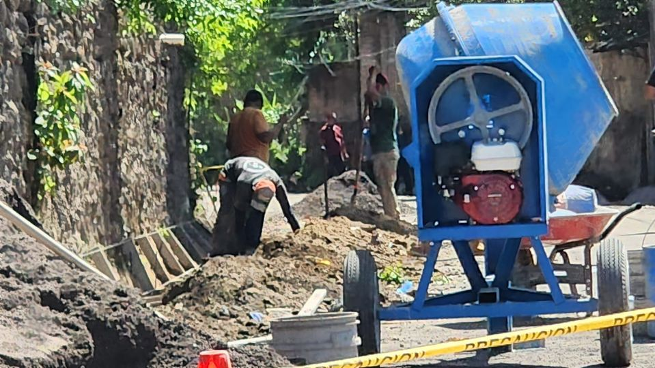
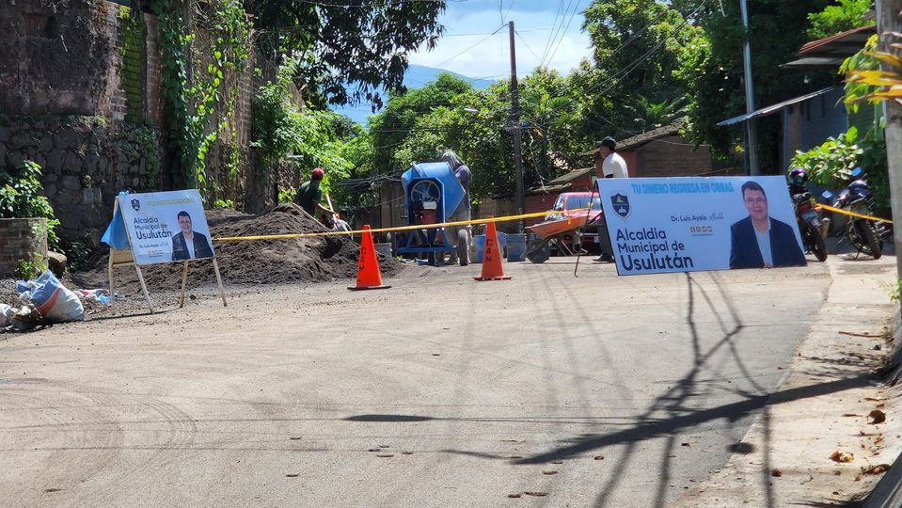

29-06-23
Tenemos perritos en adopción, a esta hora de la mañana de jueves, esperamos que se acerque y pueda adoptar alguno.

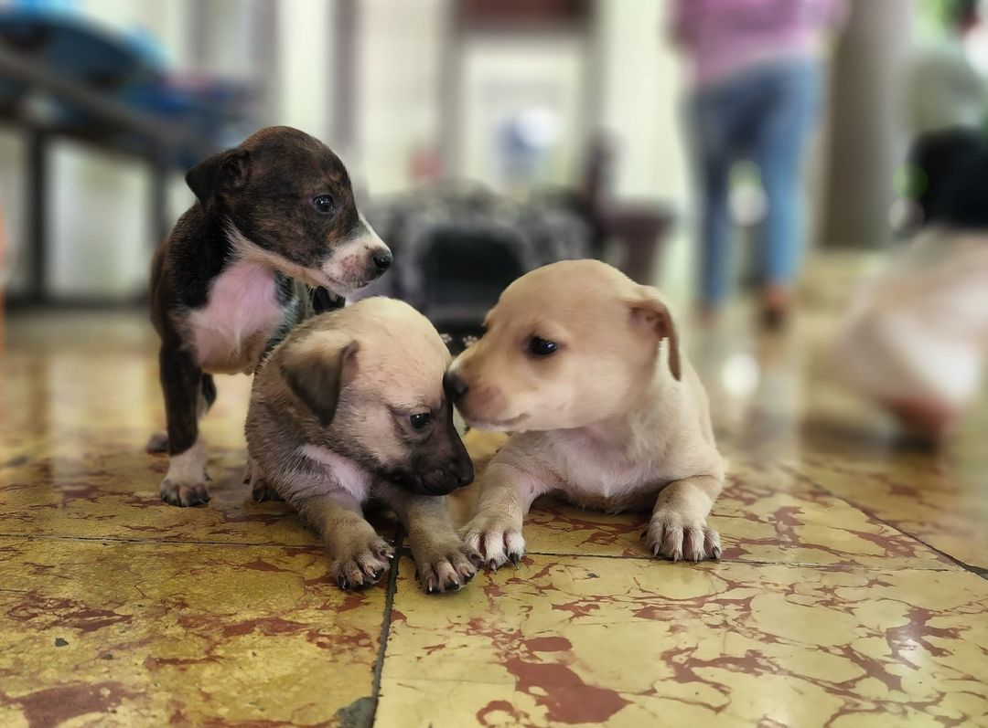

29-06-23
Estamos en el #AgroMercado de Usulután y puedes acceder a productos como lácteos, granos básicos y hortalizas frescas.
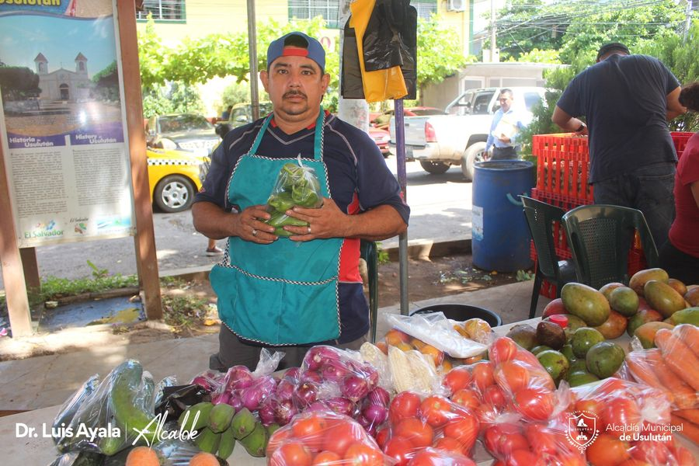
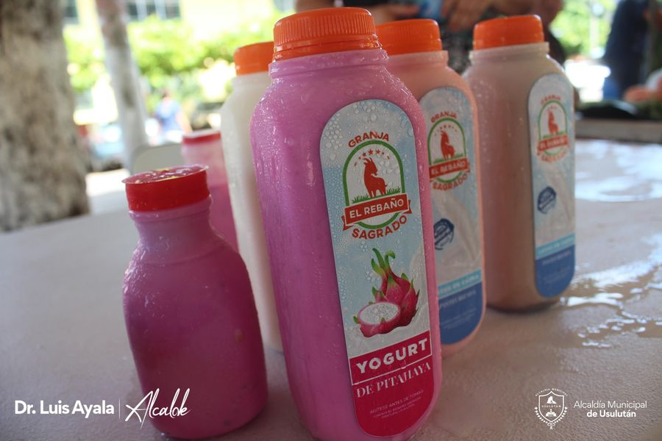
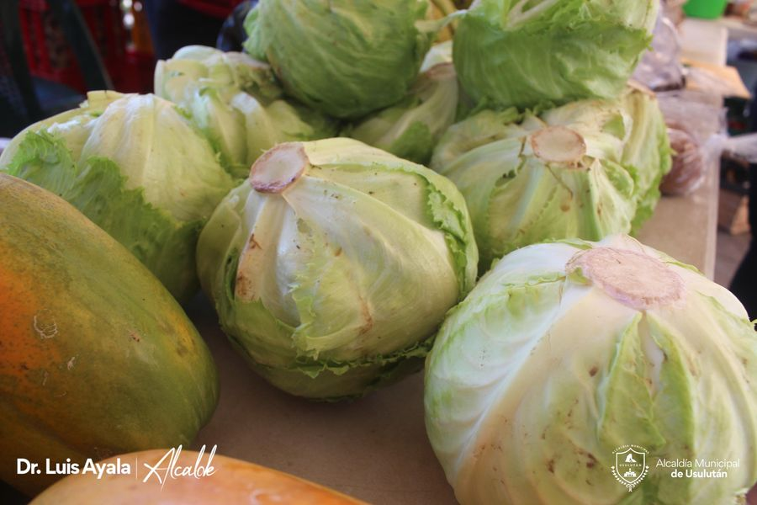
29-06-23
El Proyecto Juntas Cambiando el Mundo, ejecutado por la Fundación Educo en coordinación con la Unidad Municipal de la Mujer de Usulután; se realiza la entrega de 20 becas para adolescentes entre edades de 12 a 17 años, estudiantes de cinco centros escolares del municipio;
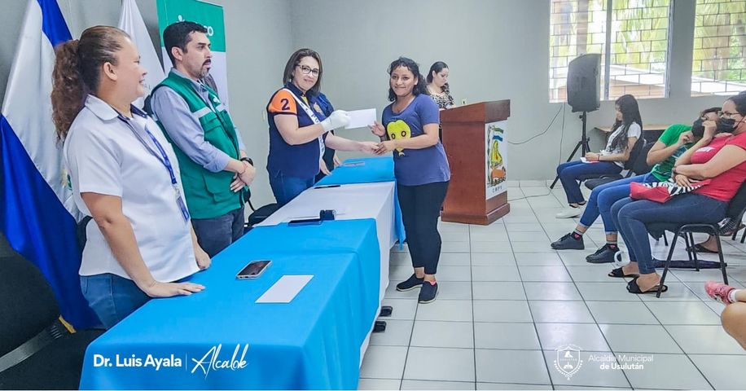
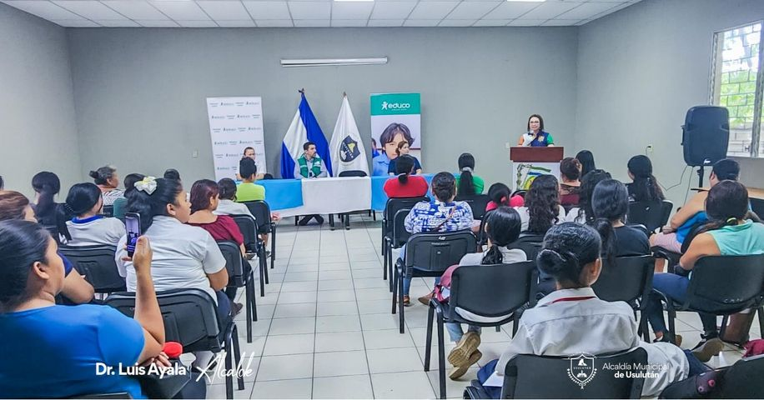
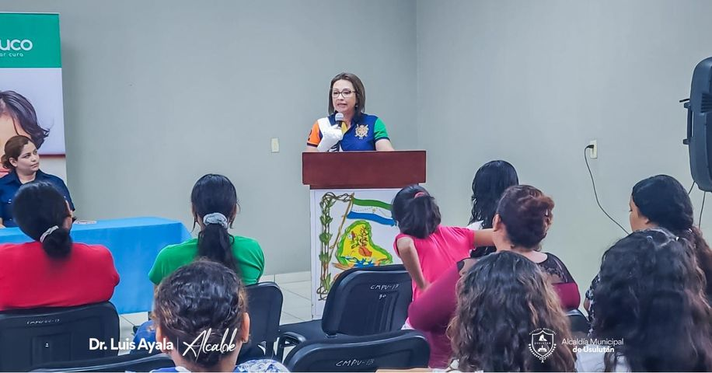
29-06-23
ACLARATORIA
La administración municipal del Doctor Luis Ernesto Ayala Benítez a los empleados de está alcaldía y público en general aclara:
- Que los aumentos selectivos a personal de esta municipalidad que algunos medios informativos mencionan es falso, ya que no existe un acuerdo del Concejo Municipal, en el cual se autorice el aumento de sueldo para ningún grupo de empleados.

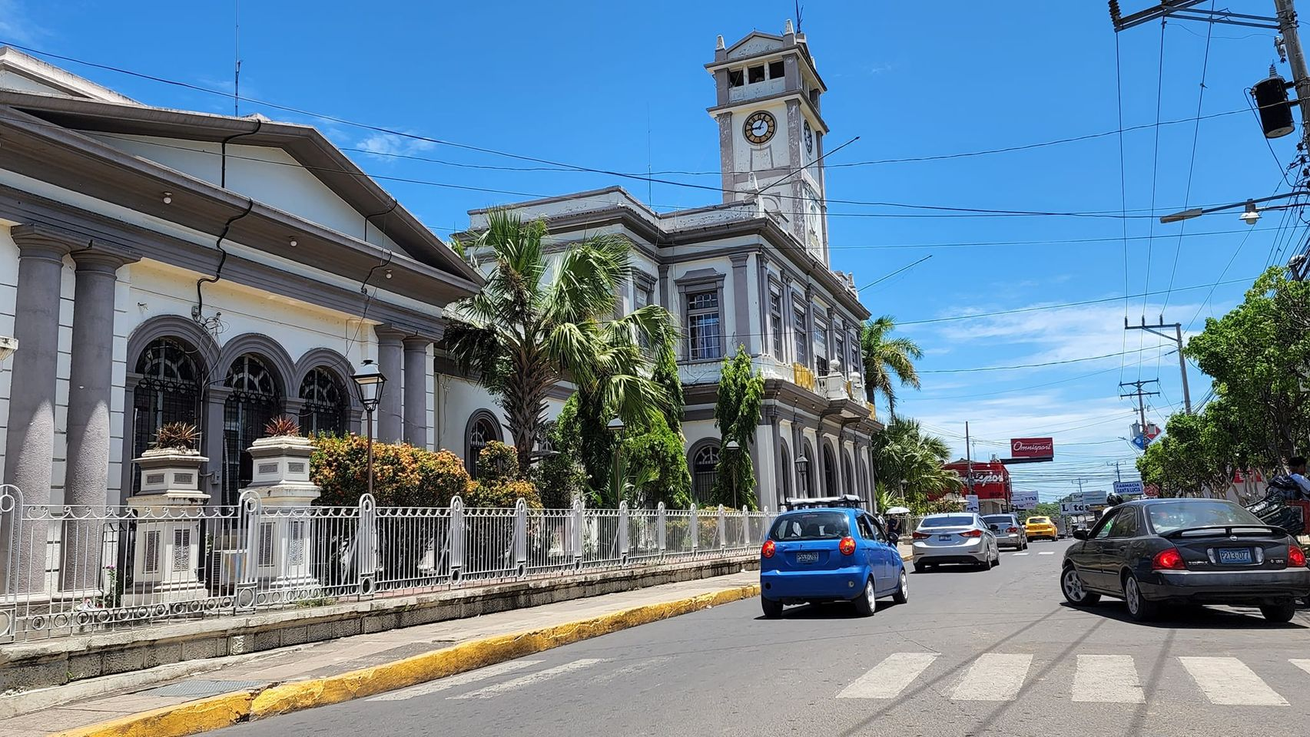

29-06-23
Este día en reunión de Concejo Municipal Plural se analizan las necesidades de los usulutecos, para generar más proyectos que beneficien a las comunidades.
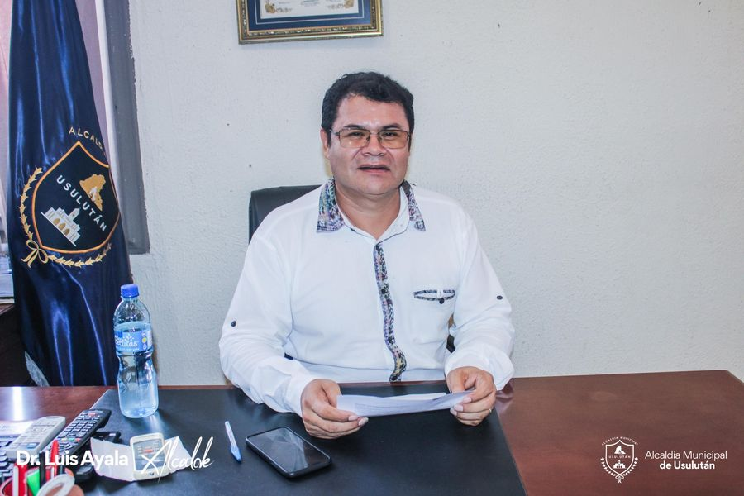
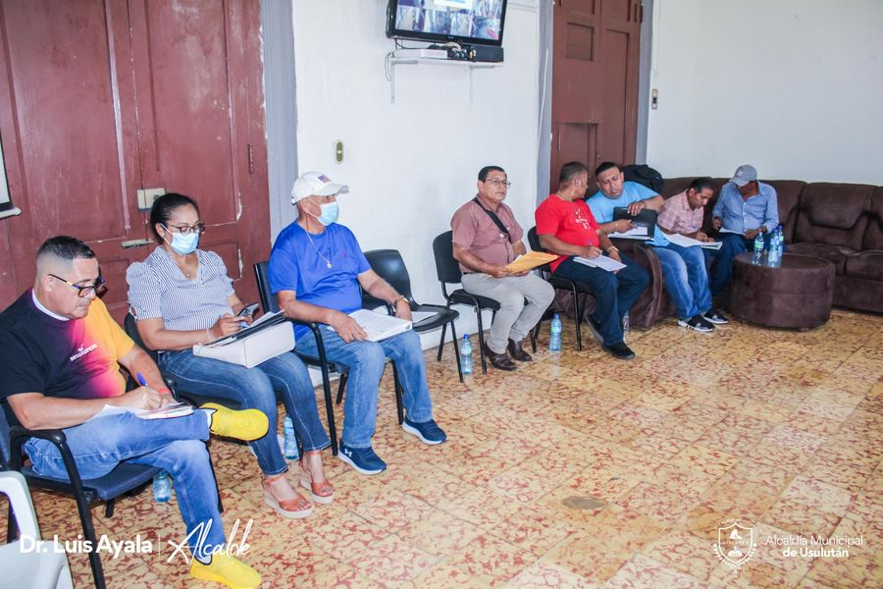
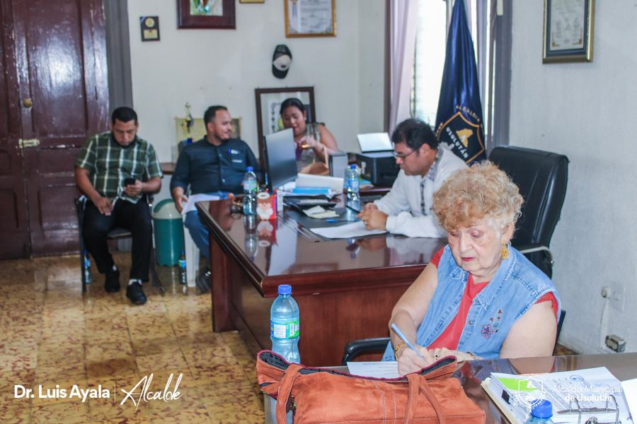
29-06-23
Esta mañana el Jefe de la Unidad Municipal de Medio Ambiente Manfredo Romero, recibió la estación telemétrica, que fue donada por Lutheran World Relief con el objetivo de medir las condiciones meteorológicas y determinar la cantidad de lluvia, temperatura y viento que puedan darnos datos para estar preparados para evitar riesgos en los lugares más vulnerables.
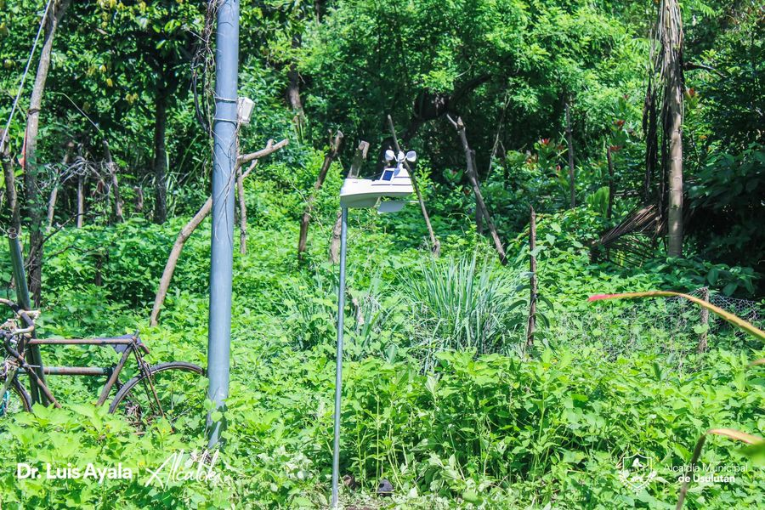
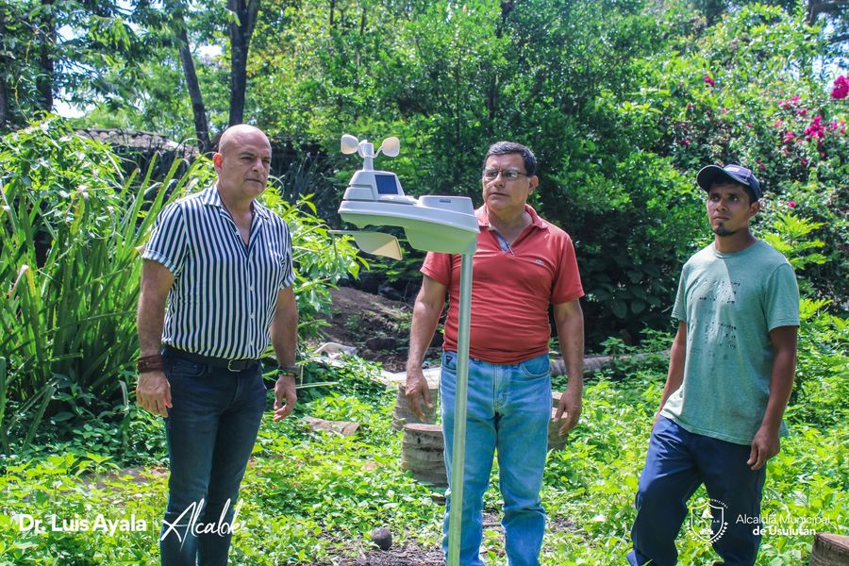
30-06-23
En Barrio El Calvario, realizamos la recolección de los desechos sólidos esta mañana de viernes. Nuestros equipos trabajan a doble turno.

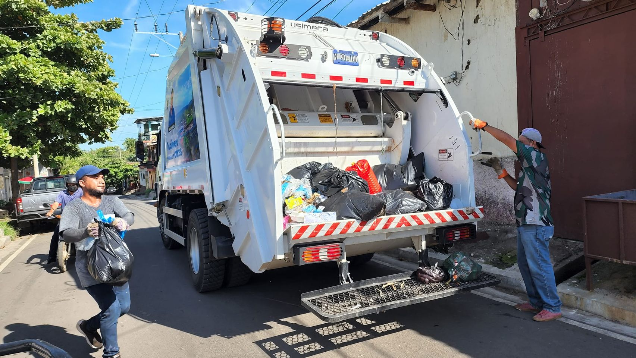

30-06-23
Hemos realizado la entrega de los cachorros que fueron adoptados por usulutecos de buen corazón.
Adopta no compres.
Unidad de Bienestar Animal de Usulután.

